

**- AFSTUDEERVERSLAG**

Referaat

*Van Rhijn, J., Afstudeerverslag - “De ontwikkeling van een nieuwe website voor LabDirect”*

*Delfgauw, Heinosoft, 2013*

*Dit verslag beschrijft het proces rondom de werkzaamheden die, in de periode van juli tot en met november 2013, In het kader van bovengenoemde afstudeeropdracht zijn uitgevoerd. In deze periode is een afstudeeropdracht uitgevoerd door een student aan de opleiding Communication & Multimedia Design van de Haagse Hogeschool.*

*De afstudeeropdracht betrof het ontwerpen van een nieuwe website voor LabDirect. Deze website was sterk verouderd en door een daling aan verkopen aan vernieuwing toe. Het doel van deze afstudeeropdracht was om de website van LabDirect zo te ontwerpen dat deze aansluit bij de doelgroep, en gebruiksvriendelijker is met als resultaat een stijging in de verkopen.*

***Descriptoren***

*User Centered Design*

*Website*

*Webshop*

*Mobiele apparaten*

*PET (Persuasion, Emotion & Trust)*

Colofon

|  |  |
| --- | --- |
| **Auteur** |  |
| Naam: | J. van Rhijn |
| Studentnummer: | 09020527 |
| E-mailadres: | jarnovanrhijn@gmail.com |
| Website: | www.jarnovanrhijn.nl |
| Opleidingsinstituut: | De Haagse Hogeschool |
| Major: | Communication & Multimedia Design |
|  |  |
| **Afstudeerbegeleiders** |  |
| Namen: | J.P. van Leeuwen & A.J. Reurings |
| Organisatie: | De Haagse Hogeschool |
|  |  |
| **Stagebegeleider** |  |
| Naam: | A. Schollaart |
| Organisatie: | Heinosoft |
|  |  |
| 2013, Copyright |  |

Voorwoord

*Als lezer wil ik u van harte bedanken voor het lezen van dit verslag. Er is een hoop tijd en energie in het realiseren van dit project gaan zitten. Er is met veel passie en plezier gewerkt aan dit project en ik ga er van uit dat u als lezer dit zult terug zien.*

*Graag wil ik van het voorwoord gebruik maken om Heinosoft & LabDirect bedanken voor de mogelijkheid tot het uitvoeren van dit project. Verder wil ik Peter van Leeuwen en Bram Reurings bedanken voor de steun en vele tips die dit project hebben gemaakt tot wat het is geworden.*

*Het prototype is te bekijken op:  
www.jarnovanrhijn.nl/labdirect/*

*Ik wens u heel veel plezier met het lezen van dit verslag!*

*Met vriendelijke groet,*

Jarno van Rhijn

*Jarno van Rhijn*

Inhoudsopgave

1 Inleiding 9

2 Opdrachtomschrijving 10

2.1 Beschrijving van de organisatie Heinosoft 11

2.2 Beschrijving van de organisatie LabDirect 11

2.3 Betrokkenen bij de opdracht 11

2.4 Mijn plek binnen deze organisaties 12

2.5 Omschrijving van de opdracht 12

2.6 Aanleiding van de opdracht 13

2.7 Probleemstelling van de opdracht 13

2.8 Doelstelling van de opdracht 13

2.9 Concrete werkzaamheden vastleggen 13

2.10 Verklaren van de uitgangspositie 14

3 De gekozen aanpak 15

3.1 Welke projectmethode wordt gehanteerd 16

3.2 Opzetten van het plan van aanpak 23

4 Doelgroep leren kennen 29

4.1 Analyse van de doelgroep 30

4.2 Het analyseren van de huidige website 42

4.3 Uitvoering van een benchmark 48

5 Het ontwerpproces 54

5.1 Brainstormen met de opdrachtgevers 55

5.2 Ontwerpen van moodboards 55

5.3 Schetsen van de eerste schermen 57

5.4 De gestelde eisen aan het systeem 59

5.5 Structuur van het systeem in kaart brengen 62

5.6 Low-fidelity prototype vormgeven 64

5.7 Testen van het interactie ontwerp 67

6 De nieuwe webshop opbouwen 74

6.1 Ontwerpen van de huisstijl 75

6.2 Ontwerpen van de UI-Kit 82

6.3 Het visuele ontwerp 84

6.4 Clickable prototypes ontwerpen 89

6.5 User experience testen van het prototype 92

7 Evalutatie 99

7.1 Proces evaluatie 99

7.2 Product evaluatie 104

8 Literatuurlijst 114

9 Interne bijlage 117

Bijlage A: Afstudeerplan 117

11 Externe bijlage 135

Bijlage B: Plan van Aanpak 135

Bijlage C: Onderzoeksrapport 135

Bijlage D: Ontwerprapport - Interaction Design 135

Bijlage E: Evaluatierapport - Interaction Design 135

Bijlage F: Ontwerprapport - Visual Design 135

Bijlage G: Evaluatierapport - user exerience 135

# Inleiding

*LabDirect is een webwinkel voortgekomen uit ontevredenheid over het gebit van eigenaar Hans Bots. Na zoeken op het internet naar goedkope oplossingen kwam hij tot de conclusie dat een goedkope oplossing niet voor het oprapen lag. Laat staan dat deze behandeling thuis mogelijk was. De heer Bots zag een gat in de markt en is gaan onderzoeken hoe dit voor iedereen toegankelijk te maken.*

*Momenteel ontbreekt er een gebruiksvriendelijke website die aansluit bij de doelgroep. Daarnaast is het niet duidelijk of gebruikers overgehaald worden een product aan te schaffen op de website.*

*Het doel van dit project is dan ook de realisatie van een gebruiksvriendelijk product waarin de gebruiker centraal staat. Binnen een tijdsbestek van 17 weken is de uitvoer van dit project in volle gang geweest. Iedere week steeds een stap dichter bij het eindproduct.*

*Allereerst is de opdracht verklaard waarin duidelijk wordt gemaakt waarom dit project tot stand is gekomen en wat de doelstellingen hiervan zijn.*

*In hoofdstuk 7 wordt de aanpak toegelicht en uitgelegd waarom er voor deze aanpak is gekozen en wat de voor- en nadelen van deze aanpak zijn.*

*Vervolgens is er een plan van aanpak opgesteld waar duidelijk wordt gemaakt welke stappen wanneer te nemen.*

*In hoofdstuk 8 wordt uitgelegd wie de doelgroep is en wat er met deze kennis gedaan is.*

*In hoofdstuk 9 zijn de eerste stappen van de ontwerpfase uitgewerkt en hoe deze tot stand zijn gekomen. Deze interactie ontwerpen zijn getest door testpersonen die binnen de doelgroep vallen.*

*In hoofdstuk 10 vindt u de ontwikkeling van de nieuwe website en waarom bepaalde elementen binnen de website doen wat ze doen.*

*In de bijlage van vindt u alle producten die opgeleverd tijdens het gehele proces.*

# Opdrachtomschrijving

*In dit hoofdstuk is het tot stand komen van het project terug te lezen. Zo vindt u in de eerste 2 paragraven de beschrijving van de organisaties die onderdeel zijn van de opdracht, Gevolgd door de mensen die betrokken zijn geweest binnen het project waarna mijn plek die ik binnen deze organisaties had in paragraaf 3 beschreven wordt.*

*In paragraaf 5 vindt u de omschrijving van de opdracht waarna de aanleiding, probleemstelling en doelstelling volgt.*

*In paragraaf 9 vindt u de werkzaamheden die uitgevoerd moeten worden alvorens het project kans van slagen heeft.*

## Beschrijving van de organisatie Heinosoft

In 1999 is de oprichter van Heinosoft, Hein van Vlastuin met Heinosoft in de markt gestapt. Al snel werd naast het realiseren van websites ook gefocust op zoekmachine optimalisatie en andere vormen van promotie van bedrijven op internet.

In 2003 is Hein gestopt waarna Arjan Schollaart en Andries Schollaart het bedrijf hebben overgenomen. De daarop volgende jaren heeft Heinosoft een forse groei doorgemaakt.

In 2013 heeft Heinosoft 17 vaste medewerkers. Het team bestaat uit projectmanagers, internet marketeers en software ontwikkelaars. Hoogtepunten zijn de uitreikingen van de FD Gazellen Award in 2010, 2011 en 2012, een award van het Financieel Dagblad voor de snelst groeiende ondernemingen van Nederland.

Onlangs is Heinosoft een samenwerking aangegaan met Lab Direct waarin zij de bouw van de website en de optimalisatie in Google zullen gaan uitvoeren. Voor deze dienst krijgt Heinosoft een deel van de omzet die Lab Direct maakt met de verkoop van hun producten via de website.

## Beschrijving van de organisatie LabDirect

De online-winkel labdirect.info biedt een aanbod van verschillende bleekproducten voor tanden. labdirect.info biedt tandenbleek oplossingen die thuis kunnen worden uitgevoerd zonder dat er naar een specialist moet worden gegaan. Lab direct richt zich op iedereen die graag de tanden witter willen hebben en is gevestigd in Vreeland.

## Betrokkenen bij de opdracht

Tijdens het afstudeer proces zijn er een aantal personen die betrokken zijn bij het project. Voornamelijk de opdrachtgevers en de student. De opdrachtgevers zijn betrokken bij de vorderingen van het proces en zijn betrokken geweest bij het bepalen van bepaalde keuzes in het traject.

Naast de opdrachtgevers zijn testpersonen die tijdens het project zijn ingezet om bepaalde onderdelen te testen betrokken geweest. Uiteraard zijn zij betrokken geweest bij de testcycli.

## Mijn plek binnen deze organisaties

Als afstuderend student bij Heinosoft heb ik de verantwoordelijk voor de communicatie tussen Heinosoft en LabDirect. Er moet duidelijk overlegd worden waar in het project ik ben en dit terugkoppelen aan de opdrachtgevers.

Om een beeld te geven hoe Heinosoft in elkaar zit en wat mijn plek hierin is, is het volgende organogram opgesteld.

Omdat ik direct en alleen met de directie te maken krijg is mijn plek binnen deze organisatie ook hoger in de hiërarchie dan die van de medewerkers.

## Omschrijving van de opdracht

Om je als bedrijf dat enkel via het web actief is te kunnen onderscheiden is het van belang dat de online omgeving die de doelgroep bezoekt aansluit bij wat je wilt overbrengen. Een goede gebruiksvriendelijke website is tegenwoordig niet genoeg meer, de gebruiker moet overgehaald worden tot een bepaalde actie.

De wens van LabDirect evenals Heinosoft is een online omgeving te ontwikkelen die gebruiksvriendelijk is en de gebruiker over haalt bepaalde acties uit te voeren. Hierin is het van belang dat de doelgroep onderzocht wordt en concurrenten geanalyseerd worden om een beeld te krijgen van de mogelijkheden, eisen en wensen.

## Aanleiding van de opdracht

De aanleiding van de opdracht is dat de website maandelijks steeds minder verkopen behaalt.

De huidige website van LabDirect is verouderd en sluit niet goed aan op de doelgroep. De bezoekers worden niet overgehaald om een product aan te schaffen en werken er een groot aantal onderdelen op de website niet.

## Probleemstelling van de opdracht

Op dit moment **mist** de website een **overzichtelijke en gebruiksvriendelijke interface** wat als gevolg heeft dat de bezoeker niet wordt overgehaald iets te bestellen. Daarnaast is het niet mogelijk om op mobiele platformen een gebruiksvriendelijke versie van de website te bekijken.

## Doelstelling van de opdracht

Het doel van de opdracht is om binnen 20 weken een vernieuwd **prototype** te ontwikkelen die aansluit bij de **doelgroep**, **gebruiksvriendelijker** en de bezoeker **overhaalt** iets te bestellen via de website. Daarnaast moet de website op mobiele platformen beschikbaar worden door middel van responsive design.

## Concrete werkzaamheden vastleggen

Tijdens de gehele afstudeerperiode zijn er werkzaamheden die uitgevoerd zullen worden. Deze werkzaamheden leiden tot het **uiteindelijke product**. De volgende werkzaamheden zullen worden uitgevoerd:

* Het houden van **interviews** met de opdrachtgevers en de doelgroep
* Uitvoeren van **enquêtes** onder de doelgroep
* Onderzoeken van de **doelgroep** en aanbevelingen doen
* Ontwerpen van **wireframes** / **mockups**
* Ontwerpen van **schermen** (visual designs)
* **Clickable prototype** ontwerpen met behulp van **HTML**, **CSS** en **Javascript**
* Testen op **Usability** & **User experience**

## Verklaren van de uitgangspositie

De verkoop van de website van LabDirect behaald niet voldoende verkopen wat een gevolg is van de gedateerde website.

# De gekozen aanpak

*Het plannen van een project is een essentieel onderdeel om een project binnen een bepaalde tijd uit te kunnen voeren. Binnen deze planning wordt het project gedefinieerd, een gedetailleerde planning en de eventuele obstakels opgesteld.*

*In de paragraaf 3.1 wordt beschreven welke projectmethode gehanteerd wordt en hoe er tot deze methode is gekomen.*

*In paragraaf 3.2 wordt ingegaan op het plan van aanpak en een toelichting op de op te leveren producten gegeven en wordt uitgelegd welke problemen er eventueel kunnen optreden en hoe hier mee te gaan.*

## Welke projectmethode wordt gehanteerd

Een goede projectmethode kies je aan de hand van de opdracht. Elke opdracht is anders en vraagt om een andere aanpak. Voor dit project zijn een aantal methodes onderzocht waaruit de methode die het meest aansluit aan de opdracht is gekozen. Op de Haagse Hogeschool wordt vaak de projectmethode van **Jesse James Garrett** gehanteerd. Andere methodes die veelal gebruikt worden zijn **User Centered Design**, **Prince2** & **Scrum.**

Om een juiste keuze te kunnen maken voor dit project zijn er drie vragen opgesteld die belangrijk zijn het maken van een keuze voor de projectmethode. Deze vragen sluiten aan bij de doelstelling van de opdracht, namelijk het ontwikkelen van een gebruiksvriendelijke online omgeving die aansluit bij de doelgroep. De vragen waarop de keuze van de projectmethode gebaseerd zijn als volgt:

* **Staat de gebruiker centraal?**  
  De gebruikers centraal stellen is een belangrijk onderdeel van de nieuwe website omdat uit de aanleiding van de opdracht is gebleken dat de verkopen op de website achteruit gaan. Het is daardoor belangrijk om de gebruiker centraal te stellen.
* **Is de methode gericht op gebruiksvriendelijkheid?**  
  Door de opdrachtgevers is aangegeven, dat de nieuwe website een hoge mate van gebruiksvriendelijkheid moet hebben.
* **Is zelfstandig werken mogelijk?**  
  Gezien het feit dat er veelal zelfstandig gewerkt zal moeten worden is dit belangrijk om op voorhand te weten.

### Jesse James Garrett (Elements of user experience)

De projectmethode van **Jesse James Garrett** is een methode waarin de gebruiker centraal staat, ofwel een methode gebaseerd op **User Centered Design**. Er zijn in deze methode vijf zogeheten planes die doorlopen worden alvorens het project tot afronding gebracht kan worden.

Jesse James Garrett is gebaseerd op de volgende vijf planes:

* Strategy: Wat wil de organisatie met de site bereiken? Wat verwachten gebruikers van de site?
* Scope: De vertaling van strategie naar requirements en features.
* Structure: Geeft structuur aan de scope. Hoe zullen de verschillende onderdelen van de site in elkaar passen en zich gedragen.
* Skeleton: Maakt de structuur concreet.
* Surface: Brengt alles visueel samen.

### Prince2

Prince2 is een projectmethode die veelal wordt gebruikt in de ICT branche. In deze methode doorloop je net als de methode van Jesse James Garrett verschillende fases. In de methode van Prince2 ziet dit er als volgt uit:

**Starting Up a Project (SU)**

Starting Up a Project is de fase waarin het project voorbereid wordt. Hierin wordt onderzocht of het zinvol is om een project te beginnen. In de praktijk is dit een korte, krachtige fase, waar de projectmanager intensief samenwerkt met de opdrachtgever.

**Initiating a Project (IP)**

De eerste fase binnen een project wordt de Initiation Stage genoemd. Deze fase is verplicht in elk PRINCE2-project en is erop gericht om een goede fundering onder het project te leggen (eerst denken, dan doen). In de initiatiefase worden de beoogde resultaten, plannen, taken en verantwoordelijkheden vastgelegd, waarmee een draagvlak wordt gecreëerd voor het project. Het belangrijkste product van deze fase is de Project Initiation Documentation (PID).

**Directing a Project (DP)**

Directing a Project is het proces waar de Stuurgroep (Project Board) het project stuurt en ondersteunt. Het is het enige proces dat gedurende de hele levensloop van een project actief is.

**Controlling a Stage (CS)**

"Controlling a stage" is het beheersen van een fase van een project. Door de uitvoering van een project in fasen is het makkelijker te beheersen en uit te voeren. Tijdens een fase wordt projectwerk uitgevoerd (een deelproduct gemaakt) en tegelijk gemonitord of dit binnen de afgesproken grenzen van tijd, kwaliteit, risico en budget.

**Managing a Stage Boundary (SB)**

Het proces Managing a Stage Boundary bevat de activiteiten die de projectmanager onderneemt om de Stuurgroep van voldoende informatie te voorzien om het succes van de huidige fase te beoordelen, het plan voor de volgende fase goed te keuren en de levensvatbaarheid van het hele project te beoordelen.

**Managing Product Delivery (MP)**

Het proces Managing Product Delivery beheerst de oplevering van het project (deel) product, dat vaak wordt uitgevoerd door een projectteam.

**Closing a Project (CP)**

Het proces Closing a Project waarborgt dat er een vast punt is waarop de acceptatie van het projectproduct plaatsvindt en een evaluatie of de oorspronkelijke projectdoelen zijn behaald. Dit proces kan gestart worden door de projectmanager als het project conform planning op zijn eind loopt, of door de stuurgroep wanneer sprake is van een voortijdig einde van het project.

### User Centered Design

User centered design is een methode om een goede oplossing te vinden voor een probleem. Het centraal stellen van de behoeften, wensen en mogelijkheden van gebruikers.

User centered design is eigenlijk een groot onderzoek. Een onderzoek wat je voor de bouw van de website of applicatie gaat uitvoeren. Voordat er dus wordt gestart met het ontwerpen van de website, wordt er eerst een onderzoek uitgevoerd.

User centered design is een methode om dit onderzoek uit te voeren. User centered design is een ISO standaard en vastgelegd als een methode of benadering om tot een bruikbaar systeem te komen. User centered design wordt in ISO 13407 gedefinieerd als:

“Human-centered design is an approach to interactive system development that focuses specifically on making systems usable. It is a multi-disciplinary activity.” [1]

User centered design draagt dus bij aan het vergroten van de kwaliteit / gebruiksvriendelijkheid van een website, webshop of webapplicatie. Het proces kan gestructureerd worden in vier fases: analyse, ontwerp, evaluatie en implementatie. Deze vier fases worden in het onderzoek doorlopen. User Centered Design is iteratief en je kunt daardoor fases meerdere keren doorlopen tot dat het aansluit bij de behoeftes en doelstellingen.

Het proces van UCD is dus onderverdeeld in vier fases: **analyse**, **ontwerp**, **evaluatie** en **implementatie**:

**Analyse**

De eerste stap in de methode van User Centered Design is het creëren van een visie en het vaststellen van je doelstellingen. .

**Ontwerp**

De fase van het ontwerp kan in een proces meerdere malen doorlopen worden, afhankelijk van het aantal momenten van evaluatie.

**Evaluatie**

Na iedere tussenstap in het ontwerpproces kan er evaluatie plaatsvinden. Hierbij kan onder andere onderscheid gemaakt worden tussen “user-driven” en “expert-driven” evaluatiemethodes.

**Implementatie**

De laatste stap in het ontwerpproces is het uitwerken van prototypes op basis van de resultaten van de evaluatie.

### Scrum

Scrum is een raamwerk voor agile management ("flexibel beheren") van softwareontwikkeling. Er wordt gewerkt in multidisciplinaire teams die in korte sprints (iteraties van vaste lengte van 1-4 weken) werkende software opleveren. Samenwerking, communicatie en teamgeest zijn hierbij sleutelwoorden. Scrum is een term die afkomstig is uit de rugbysport. Bij een scrum probeert de ene groep spelers de andere weg te duwen om de bal te verkrijgen. Kenmerkend bij de scrum methode is, dat niet wordt afgewacht of de vorige fase is afgelopen maar dat de fasen kunnen overlappen.

**Enkele doelstellingen die scrum heeft zijn:**

* Verhogen van de effectiviteit van het team
* Het bewaken van de vooruitgang van het team
* Het oplossen van blokkades
* Het bewaken van de projectvoortgang
* In kaart brengen en minimaliseren van de risico's

**Werkwijze van Scrum**

Bij de **watervalmethode** heeft iedere fase experts. Die voeren hun taak uit en dragen het resultaat over aan de experts voor de volgende fase. Bij scrum worden de experts uit de verschillende fasen bij elkaar in één team gezet. Het team wordt begeleid door een "**scrum-master**" en houdt vrijwel dagelijks bij aanvang van de werkdag een zogenaamde "**scrum-meeting**" (ook wel "**standup-meeting**" genoemd). In deze ontmoeting die ongeveer 15 minuten duurt, beantwoordt elk teamlid de volgende drie vragen:

* Wat heb je gedaan?
* Wat ga je doen?
* Wat zijn je problemen?

Daarna gaat de expert weer aan het werk met zijn eigen team om de opdracht te volbrengen. De personen werken veel samen en pakken het project met zijn allen tegelijkertijd aan. [2] [3]

### Conclusie

Nu de vier projectmethoden zijn onderzocht kan er op basis van de eisen die gesteld zijn aan de projectmethode een keuze gemaakt worden. In de tabel hieronder vindt u de uitkomsten op basis van het onderzoek naar de projectmethodes. De cijfers gaan van 0 t/m 5, waarin 5 het meest de vraag beantwoord op basis van dit project.

|  |  |  |  |  |
| --- | --- | --- | --- | --- |
|  | *Jesse James Garrett* | *User Centered Design* | *Prince2* | *Scrum* |
| Staat de gebruiker centraal? | 5 | 5 | 3 | 4 |
| Is de methode gericht op gebruiksvriendelijkheid? | 4 | 5 | 1 | 2 |
| Is zelfstandig werken mogelijk? | 5 | 5 | 1 | 2 |
| Totaalindruk | 14 | 15 | 5 | 8 |

Voor dit project is de projectmethode User Centered Design (UCD) gehanteerd. Er is voor deze methode gekozen omdat deze goed aan sloot bij de doelstelling van de opdracht, namelijk het ontwerpen en realiseren van een gebruiksvriendelijk systeem met het oog op de eindgebruikers. Daarnaast was het van belang om na elke deel fase te evalueren. De ontwikkelmethode is iteratief en laat het toe om bepaalde werkactiviteiten en fases te herhalen (Figuur 1**Fout! Verwijzingsbron niet gevonden.**).

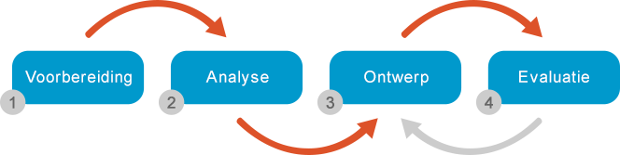

Figuur Typisch UCD project

### PET Design

Bij User Centered Design staat de gebruiker centraal, maar wordt weinig gesproken over hoe een gebruiker overgehaald kan worden een actie uit te voeren.

Met die reden wordt er naast de projectmethode UCD gebruik gemaakt van de PET (Persuasion, Emotion, and Trust) methode[4] waarin onderzocht wordt of en waarom het huidige product niet genoeg verleidende, emotionele en betrouwbare waarde heeft en of de nieuwe website dit wel heeft.

In de vorm van Interviews zal deze methode worden toegepast. De uitkomst van deze interviews kunnen vervolgens worden ingezet om deze barrières weg te halen en in het ontwerp en het uiteindelijke prototype te verwerken.

## Opzetten van het plan van aanpak

Het hebben van een duidelijk plan is erg belangrijk. Door een plan van aanpak op te stellen wordt duidelijk welke producten belangrijk zijn binnen het project. Stukje bij beetje wordt in het proces van het plannen het beeld dat voor ogen is steeds duidelijker.

In dit hoofdstuk wordt duidelijk hoe het project aangepakt wordt, welke fases er worden doorlopen en welke producten er worden opgeleverd.

In vorig hoofdstuk is uitgelegd welke projectmethode er gehanteerd is. Aan de hand van deze methode zijn vier verschillende fases opgesteld. Het grote voordeel van UCD is dat het iteratief is en het daardoor toe laat bepaalde activiteiten en fases te halen. De volgende fases zijn opgesteld aan de hand van UCD:

* Voorbereidingsfase
* Analysefase
* Ontwerpfase (Interaction Design)
* Evaluatiefase (Usability test)
* Ontwerpfase (Visual Design)
* Evaluatiefase (User experience & Usability test)

Zoals hierboven aangegeven bestaat het project uit 4 fases waarvan twee fases herhaald worden. Gekoppeld aan deze fases zijn de activiteiten en mijlpaal producten, waar een voorbeeld hieronder is weergegeven. De volledige lijst met activiteiten i is terug te vinden in Bijlage B (Het plan van Aanpak)

|  |  |
| --- | --- |
| Voorbereidingsfase | 1 week |
| **Gesprek met de opdrachtgevers** | **1 dag** |
| **» Vragen opstellen over de doelgroep en het gevoel over de huidige website** |  |
| **» Gesprek met de opdrachtgevers** |  |
| **Het plan van aanpak** | **4 dagen** |
| **» Tijdsplanning maken aan de hand van de 4 fasen van UCD** |  |
| **Onderzoek te gebruiken CMS (Magento)** | **1 dag** |
| **» Onderzoek naar de mogelijkheid tot responsive design in Magento** |  |

### Op te leveren producten

Aan elke fase zijn mijlpaal producten gekoppeld. Deze mijlpaal producten bevatten verschillende rapporten en producten die tot het succes van de opdracht hebben geleid. Een voorbeeld van deze producten zijn hieronder weergegeven. De volledige lijst met opgeleverde producten is terug te vinden in Bijlage B: Het plan van Aanpak

**Voorbereidingsfase**

|  |  |
| --- | --- |
| * Plan van aanpak * Planning | **Plan van aanpak** |

**Analysefase**

|  |  |
| --- | --- |
| * Doelgroep analyse * Probleemanalyse   + taakdiagrammen huidige situatie   + Interview opdrachtgevers   + Interviews doelgroep * Benchmark | **Onderzoeksrapport** |

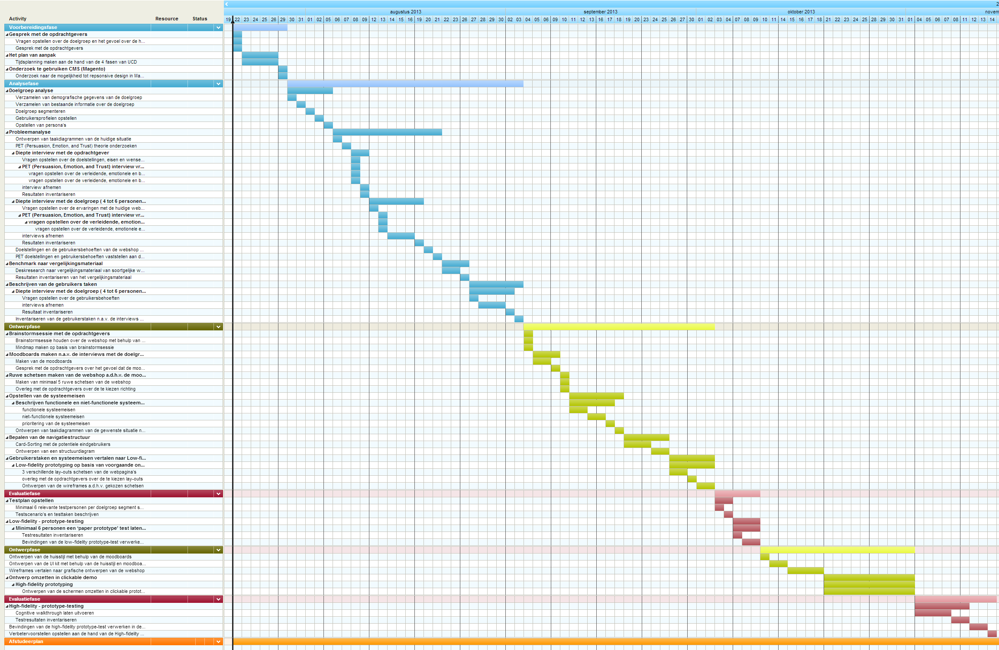



### Omgang met problemen

Na dat de verschillende fases en producten in kaart zijn gebracht zijn eventuele obstakels die in het project kunnen optreden uitgewerkt en toegelicht hoe daar mee omgegaan kan worden. Voor dat deze risico's zijn opgesteld zijn er algemene afspraken gemaakt met Heinosoft en de afstudeerder.

**Afspraken vanuit het bedrijf**

* Minimaal **1x** per week **overleg** over de vorderingen van het project
* **Ondersteuning** vanuit het **bedrijf** tijdens het project wordt mogelijk gemaakt door het afstudeerbedrijf
* Minimaal **95%** van het afstudeertraject zal worden besteed aan het afstudeerproject. De overige **5%** kan worden opgevuld met overige werkzaamheden. Hierbij wordt gedacht aan het helpen bij het op orde houden van de werkplek en dergelijke.
* Er wordt een **degelijke** **werkplek** geboden waar de afstudeerder aan kan werken
* De **benodigde** **software** wordt vanuit het **bedrijf** aangeleverd

**Afspraken vanuit de afstudeerder**

* Er zal goed **gecommuniceerd** worden naar eigen inzicht van de afstudeerder
* Er zal **eigen** **initiatief** getoond moeten worden door de afstudeerder
* Wanneer de afstudeerder **vast zit** in het afstudeertraject zal dit **tijdig** aangegeven moeten worden

### Welke risico's zitten er aan het project

Door te bepalen welke risico's aan het project zitten verbonden kan vroegtijdig worden ingespeeld op eventuele risico's. Hieronder vindt u deze risico's:

|  |  |  |  |
| --- | --- | --- | --- |
| Risico | Herkenning | Maatregel | Impact |
| Te krappe planning | Duidelijk analyseren of de onderdelen in de planning haalbaar zijn | Planning controleren op haalbaarheid | Mijlpaal producten niet op tijd afgerond. |
| Te vaak projecten buiten afstudeeropdracht uitvoeren | Duidelijke afspraken maken over de hoeveelheid tijd besteedt moet worden aan afstudeeropdracht | Op het moment dat dit te vaak voorkomt duidelijk aangeven wat de afspraken waren en zijn. | Eventueel niet op tijd klaar met de afstudeeropdracht en daardoor vertraging op gelopen. |
| Ziekte | Langere tijd niet aanwezig kunnen vanwege ziekte | n.v.t. | Vertraging oplopen met als gevolg vertraging van het project of zelfs stoppen met het project. |

### Te demonstreren Competenties

Elke afstuderende student moet beschikken over bepaalde competenties. Aan de hand van de opdracht zijn deze competenties opgesteld. Een voorbeeld van deze competenties wordt hieronder weergegeven.

**Opstellen plan van aanpak**

Kan zelfstandig, aan de hand van de projectmethode een plan van aanpak opstellen welke binnen 17 werkweken uitgevoerd kan worden. Deze competentie zal op **niveau 2** uitgevoerd worden.

# Doelgroep leren kennen

*De eerste stap in de uitvoer van dit project is onderzoek doen naar de doelgroep. De gekozen doelgroep is aan de hand van gesprekken met de opdrachtgevers vastgesteld. Om deze doelgroep te leren kennen zijn er verschillende methodes zoals deskresearch naar de doelgroep, zijn er personae opgesteld, interviews afgenomen met verschillende personen uit de doelgroep, enquêtes afgenomen. Deze methoden zijn gebruikt om inzicht te krijgen in hun gedrag, behoeftes en verschillende kenmerken.*

*In het eerste gedeelte van dit hoofdstuk wordt de gesprekken met de opdrachtgevers toegelicht waarin de eisen, wensen en doelstellingen zijn achterhaalt.*

*In deel twee van dit hoofdstuk wordt een toelichting gegeven over de wijze waarop de demografische gegevens zijn geanalyseerd en hoe deze gegevens een bijdrage kunnen leveren aan de volgende fasen in het project.*

*In het derde deel van dit hoofdstuk wordt toegelicht hoe de psychografische gegevens gebruikt onderzocht zijn.*

*In het vierde gedeelte is de doelgroep gesegmenteerd en wordt toegelicht hoe er tot deze segmentatie is gekomen.*

*Op basis van de segmentatie is er in het vijfde gedeelte een profiel schets gemaakt waar in het zesde gedeelte personae zijn uitgewerkt.*

*Na dat de analyse van de doelgroep zijn toegelicht zijn de problemen van de oude website geanalyseerd. Zo wordt in het eerste gedeelte een toelichting gegeven op de taakdiagrammen waarna een diepte interview met de is uitgewerkt. Op basis van deze interviews is er een enquête afgenomen.*

*In het laatste gedeelte van dit hoofdstuk wordt de Benchmark toegelicht.*

## Analyse van de doelgroep

Om een juiste analyse van de doelgroep te maken is er gesproken met de opdrachtgevers. Dit gesprek had als doel boven water te krijgen welke doelgroep voornamelijk de webwinkel bezoekt. De opdrachtgever had daar een beter beeld bij gezien het feit hij dagelijks de aankopen die gedaan zijn via de website heeft bekeken.

### Diepte interview met de opdrachtgevers uitvoeren

Om een beeld te krijgen van de doelstellingen, eisen en wensen van de opdrachtgever is er een interview afgenomen. Voor het een interview afgenomen kon worden is er een centrale vraag opgesteld waar de deelvragen een antwoord op moesten geven. De centrale vraag van dit interview is als volgt:

Wat zijn de eisen, wensen en verwachtingen van de opdrachtgever voor de nieuwe website.

Op basis van deze centrale vraag zijn er 18 vragen opgesteld die uiteindelijk antwoord moeten geven op de centrale vraag. Een aantal vragen die gesteld zijn tijdens het interview zijn:

* Wat is voor u de reden waarom de website vernieuwd moet worden?
* Wat is voor u de doelstelling van de website?
* Kunt u mij vertellen welk gevoel de huidige website bij u naar boven haalt (vertrouwd, professioneel)

Wat geconcludeerd kon worden uit het interview met de opdrachtgevers is dat de website voornamelijk vertrouwen moet uitstralen en het belangrijk is om de onderdelen waarin LabDirect zich onderscheid naar voren te laten komen. Zo kan er bijvoorbeeld gebruik gemaakt worden van reviews van klanten om een realistisch beeld te schetsen van de kwaliteit van de producten.

Daarnaast is naar voren gekomen dat volgens de opdrachtgever de doelgroep te breed is om goed onderzoek naar te doen omdat deze door heel Nederland zit. Er is daarom de keuze gemaakt om tijdens het ontwikkelen van de nieuwe website de focus te leggen op basis van de leeftijd 25 t/m 54 jaar[5]. Hier is voor gekozen omdat de in de doelgroep analyse naar voren is gekomen dat de meeste bezoekers van LabDirect tussen de 20 en 40 jaar zijn. In de deskresearch dat is gedaan naar de leeftijd is echter naar voren gekomen dat de aantallen met de leeft 25 t/m 54 jaar hoger ligt dan 20 t/m 40 jaar. Met deze kennis is er gekozen voor 25 t/m 54 jaar.

Naast deze conclusie is de vraag gesteld of er aanpassingen gedaan gingen worden in het assortiment dat LabDirect aanbied. Hier in is naar voren gekomen dat het aantal producten op de website gehanteerd blijft. Er komt wel een duidelijke uitleg hoe de producten gebruikt moeten worden en wat de risico’s zijn. Het is belangrijk om mensen goed te informeren over wat er verwacht kan worden van de producten.

Een beknopte samenvatting van de uitkomsten van het interview met de opdrachtgever ziet er als volgt uit:

* De verkopen op de website gaan achteruit
* Er staat teveel tekst op de website en de content is niet relevant meer
* De website moet vertrouwen uitstralen
* De meeste bezoekers zijn tussen de 20 en 40 jaar
* De opdrachtgever zou graag een mobiele variant zien
* Het moet duidelijk zijn dat tanden bleken niet gevaarlijk is
* Het aantal producten op de website blijft hetzelfde

Uit de gesprekken met de opdrachtgevers is gebleken dat er voornamelijk gericht is op de doelgroep 20 t/m 40 jaar omdat deze de meeste aankopen via de website hadden gedaan. Deze informatie komt uit Google Analytics die beschikbaar is gesteld door LabDirect. Om een beeld te krijgen of deze doelgroep ook daadwerkelijk het meest geschikt was voor de webwinkel, is er deskresearch gedaan naar deze doelgroep.

Uit onderzoek van het Cecubo[5]en het CBS[6] is gebleken dat de doelgroep 20 t/m 40 achterhaalt is omdat deze al een tijd niet meer de meerderheid qua aantallen in Nederland heeft (Figuur 2).

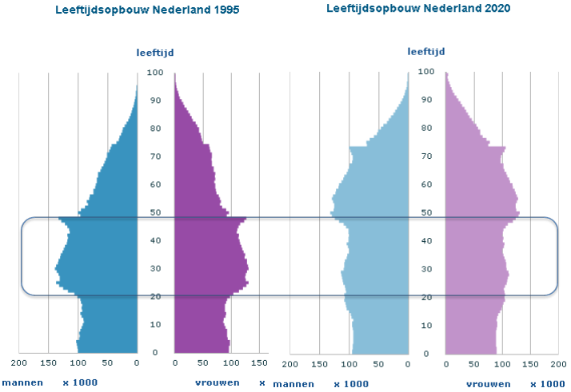

Figuur Leeftijdsopbouw Nederland

Er kan volgens het Cecubo[5]en het CBS[6] beter gefocust worden op de doelgroep 25 t/m 54 jaar omdat deze de grootste qua aantallen in Nederland is. Deze doelgroep zal ook een lange tijd de grootste blijven.

### Verzamelen van demografische gegevens van de doelgroep

Demografische gegevens zijn van belang voor het leren kennen van de doelgroep: hoe groot is de doelgroep, waar woont de doelgroep, hoe groot is de beroepsbevolking, wat is het inkomen en hoe ziet de samenstelling van het huishouden eruit? In deze paragraaf komen de belangrijkste aspecten aan bod.

Om een beeld te krijgen van de doelgroep is er gekozen om deskresearch naar de doelgroep te doen. Er is voor deskresearch gekozen omdat hierbij alle belangrijke feiten, interesses en eigenschappen van de doelgroep in kaart kunnen worden gebracht zoals bijvoorbeeld gemiddeld besteedbaar inkomen.

De uitkomsten van de deskresearch zijn vervolgens gebruikt om gebruikersprofielen op te stellen. Het doel van dit onderzoek was, achterhalen hoe groot de doelgroep is, hoe de man-vrouw verhouding is en welke leeftijd de doelgroep heeft.

Uit het onderzoek naar demografische gegevens is gebleken de grootste groep binnen Nederland tussen de 25-65 jaar is en de man-vrouw verhouding hierin vrijwel gelijk is. Daarnaast heeft deze leeftijd categorie het meest te besteden (Tabel 1) [7]. Deze gegevens zijn in lijn met het onderzoek dat uitgevoerd is door Cecubo [5].

Tabel Gemiddeld besteedbaar inkomen; particuliere huishoudens

De volledige lijst met demografische gegevens van de doelgroep vindt u in de externe bijlage C: Onderzoeksrapport.

### Bestaande informatie over de doelgroep verzamelen

Nadat bekend was welke demografische kenmerken de doelgroep had is er onderzocht welke overige kenmerken de doelgroep heeft zoals psychografisch en geografisch. Geografische gegeven zijn minder interessant gezien het feit dat de doelgroep door heel Nederland zit.

Omdat de nieuwe webwinkel ook geschikt moest zijn voor mobiele apparaten is er onderzocht hoe vaak deze apparaten gebruikt worden om te internetten. Uit onderzoek van het CBS [8] is naar voren gekomen dat de smartphone vaker gebruikt wordt om te internetten dan de laptop/PC. Het is daarom van belang dat de nieuwe webwinkel goed werkt op mobiele apparaten. Voornamelijk de jongeren gebruiken de smartphone of tablet vaker dan de laptop/PC.

Psychografische kenmerken kunnen belangrijk zijn om het gevoel naar de doelgroep over te brengen in een ontwerp. Om duidelijk te krijgen welke kenmerken belangrijk zijn bij het bleken van tanden is er in overleg met de opdrachtgevers de volgende vraag gesteld;

“welke personen zijn eerder onzeker over hun gebit en daardoor eerder geneigd tanden bleken te proberen?”

Om antwoord te krijgen op deze vraag is er tijdens gesprekken met de opdrachtgevers nagedacht over dit onderwerp. De uitkomst hiervan was vrij snel gevonden, namelijk mensen met een verkleurd gebit. Om er achter te komen welke elementen de verkleuring van het gebit bevorderen is doormiddel van deskresearch gezocht naar een antwoord op deze vraag.

Het onderzoek was betrouwbaar op het moment dat de oorzaken op meerdere bronnen terug kwamen. Als bijvoorbeeld op 3 verschillende bronnen naar voren is gekomen dat tanden verkleuren door roken, is dit aannemelijk dat dat ook zo is. De bronnen moeten echter wel betrouwbaar zijn.

Om er achter te komen of bepaalde bronnen betrouwbaar zijn is er gekeken of het een serieuze bron is die zijn informatie baseert op feiten en niet op aannames. Een voorbeeld van een goede bron is het CBS. Daarnaast is het belangrijk dat de bronnen recent zijn en niet gedateerd zijn. Daarom is er gekozen om bronnen die ouder zijn dan 3 jaar niet te gebruiken omdat, deze niet relevant meer kunnen zijn en daardoor niet betrouwbaar genoeg.

De meest genoemde oorzaken zijn hieronder weergegeven.

* De kleur wordt voor een deel bepaald door je **genetische** aanleg, je wordt dus geboren met een bepaalde kleur.
* De tanden kunnen verkleuren door **roken**.
* Het drinken van **koolzuurhoudende** en **alcoholische drank** tast het glazuur van de tanden aan.
* De aanwezigheid van **tandplak of tandsteen** legt een gelige gloed over de tanden.
* Het tandglazuur kan vergelen door **fluorose**.
* Het gebruik van **kleurstoffen** in voeding kan zijn sporen nalaten.
* De tanden kunnen verkleuren door bepaalde drinkgewoontes, in het bijzonder **koffie en thee** zijn hiervoor berucht.
* Ook het gebruik van **medicijnen** kan er voor zorgen dat je gele tanden krijgt.
* Het eten van grote hoeveelheden **suikers** tast het tandglazuur aan.
* **Naar mate je ouder wordt,** kleuren je tanden geler.

Na deskresearch op het internet en overleg met de opdrachtgevers is er tot de conclusie gekomen dat personen die bijvoorbeeld roken, veel koffie drinken of slecht poetsen een grotere kans hebben op een verkleurd gebit. Deze personen zullen dus ook eerder kiezen voor het bleken van hun gebit dan personen die deze dingen niet doen. Met deze kennis heb ik gekozen om de rokers, mensen die alcohol drinken en thee en koffie drinkers te onderzoeken. Daarnaast is er deskresearch naar de tevredenheid van het gebit van Nederlanders gedaan om inzicht te krijgen in hoeverre de Nederlander waarde hecht aan een gezond gebit.

**Deskresearch uitkomsten psychografische kenmerken**

Wat in dit onderzoek opviel was dat koffie de meest gedronken drank (Figuur 3) in Nederland is. 27% van de geconsumeerde drank op een dag is koffie wat hoger ligt dan bijvoorbeeld plat water (21%). Dit is van belang omdat dit de verkleuring van het gebit bevorderd. Naast koffie is thee ook een veel gedronken drank die zorgt voor verkleuring van het gebit. Ruim 15% van de Nederlanders drinken thee.   
  


Figuur Gedronken drank in Nederland [9]

Roken is een gewoonte die naast thee en koffie ook zorgt voor verkleuring van het gebit. 25% van de Nederlanders rookt (wel eens).

Deze gegevens kunnen gebruikt worden om de bezoeker te overtuigen dat de producten van LabDirect de tanden witter kunnen maken doormiddel van afbeeldingen, tekstuele toelichting of ervaringen van gebruikers ongeacht of er bijvoorbeeld gerookt wordt of koffie of thee gedronken wordt.

**Onderzoek naar tevredenheid van het gebit**Belangrijk voor het onderzoek naar de doelgroep is het achterhalen van de tevredenheid van de Nederlanders van het gebit. Dit is belangrijk om en beeld te krijgen hoeveel personen eerder geneigd zijn hun tanden te laten bleken. Er is daarom gekozen om deskresearch te doen naar de tevredenheid van het gebit.

Marktonderzoeksbureau KIEN [10] heeft in opdracht van Oral-B [11] een onderzoek laten uit voeren naar de mate van tevredenheid over het gebit onder Nederlanders. Uit het onderzoek blijkt dat 1 op de 3 Nederlanders in meer of mindere mate ontevreden zijn over zijn of haar gebit. Zij storen zich voornamelijk kronen, vullingen, gele tanden en gevoelige tanden. Aan het onderzoek werkte 505 Nederlanders van 16 jaar en ouder mee.

Deze informatie is van belang om de doelgroep te kunnen verleiden producten aan te schaffen door deze elementen terug te laten komen op de nieuwe webwinkel.

### Segmentatie van de doelgroep

Na het analyseren van de doelgroep was het van belang om deze te segmenteren op basis van verschillende aspecten van de doelgroep. Doelgroep segmentatie zorgt voor een overzicht van de verschillen binnen de doelgroep.

Tijdens overleg met de opdrachtgevers is er besloten te segmenteren op basis van leeftijd. Er is hier voor gekozen omdat de drijfveer van de doelgroep vrijwel altijd hetzelfde is, namelijk het bleken van tanden omdat het gebit naar de mening van de persoon te verkleurd is. Het was daardoor niet interessant om te segmenteren op bijvoorbeeld geografische gegevens. Wel is er gesegmenteerd op basis van demografische gegevens zoals het rookgedrag, alcoholgebruik & koffiedrinkers. Deze gegevens zijn van belang omdat dit bijdraagt aan het verkleuren van het gebit.

Naast demografische gegevens is er gekozen om te segmenteren op basis van leeftijd. Er is gekozen voor de doelgroep 25-54 jaar omdat deze het grootste bereik heeft [6]. Deze doelgroep is de grootste in aantallen binnen Nederland. Uit onderzoek is gebleken dat jongeren minder last hebben van een slecht gebit dan ouderen omdat naarmate je ouder wordt je gebit verslechterd. Daarnaast is de verzorging van het gebit stukken beter geworden in vergelijking met vroeger [12]. Met deze kennis is er gekozen voor de doelgroep 25-54 jaar. Deze doelgroep wordt opgesplitst in twee segmenten (Tabel 2). 25- 39 jaar en 40 tot 54 jaar. De doelgroep 25-39 jaar is doorgaans meer bezig met het uiterlijk [13] dan de doelgroep 40-54 jaar. De doelgroep 40-54 jaar heeft daarentegen doorgaans meer te besteden en eerder last van een slecht gebit. Deze gegevens zijn op basis van onderzoek van het CBS opgesteld.

|  |  |
| --- | --- |
| Leeftijd | Kenmerken |
| 40 t/m 54 | * Heeft meer te besteden * Drinkt alcohol * Drinkt Koffie * Hecht waarde aan een mooi gebit * Drinkt thee |
| Leeftijd | **Kenmerken** |
| 25 t/m 39 | * Meer bezig met het uiterlijk * Drinkt alcohol * Drinkt koffie * Drinkt Thee * Hecht waarde aan een mooi gebit * Kan beter overweg met een smartphone |

Tabel Kenmerken segmentatie

### Gebruikers profiel opstellen

Op basis van verschillende kenmerken van de doelgroep zijn er gebruikersprofielen opgesteld.

De LabDirect bezoeker is een bezoeker die last heeft van een verkleurd gebit en de intentie heeft daar in te investeren.

De gegevens die in de analyse van de doelgroep naar voren is gekomen levert het volgende beknopte profiel op:

* 50% is man en 50% is vrouw
* 25% van de doelgroep bevindt zich in de leeftijdscategorie 25-39, waarvan 23% is getrouwd
* 36% van de doelgroep bevindt zich in de leeftijdscategorie 40-54, waarvan 20% is getrouwd
* 25% van de doelgroep rookt
* 80% van de doelgroep drinkt alcohol
* De doelgroep drinkt gemiddeld 3,2 koppen koffie per dag
* De doelgroep drinkt gemiddeld 2 koppen thee per dag
* 32% van de doelgroep schaamt zich voor zijn/haar gebit
* 94% van de doelgroep hecht waarde aan een mooi gebit

### Opstellen van personae

Als laatste onderdeel van de doelgroep analyse zijn personae opgesteld die een reflectie zijn van de doelgroep.

Deze personae zijn gemaakt om de onderzochte doelgroep levendig te maken. Deze personae zijn dan ook een reflectie van de doelgroep. Het zijn fictieve personen gebaseerd op echte gegevens vernomen uit de doelgroep analyse.

Voor het opstellen van personae is er gebruik gemaakt van de Meyers-Briggs Type Indicator (MBTI) en de temperamenten van Keirsey [14]. MBTI staat voor Myer Briggs Type Indicator. MBTI is een psychologische vragenlijst waarmee de voorkeuren van mensen worden blootgelegd. De originele MBTI kent zestien verschillende typen. Roy Williams, schrijver van onder andere het boek, ‘The Wizzard Of Ads’ vond zestien types nogal veel en deelde MBTI deelnemers in op basis van 2 vraagstukken:

* ben je een snelle of een langzame beslisser?
* beslis je op basis van feiten of op basis van emotie?

Deze indeling zorgt dan ook voor vier typen gebruikers, ook wel de spontane, de perfectionistische, de competitieve en de harmonieuze gebruiker genoemd.

Er is uit gegaan van deze 4 basis typen met elk hun eigen kijk op de wereld, verwerken informatie verschillend en handelen daardoor ook anders. Het eindproduct zal moeten aansluiten op de eisen en wensen van de personae om een zo hoog mogelijke conversie te behalen.

**Beknopt de 4 typen van Keirsey:**

De spontane websitebezoeker (geel)  
Is impulsief, flexibel, vernieuwend en tolerant. Neemt het leven zoals het komt, is snel verveeld en heeft geen behoefte aan theorieën of generalisaties. Maakt keuzes op basis van gevoel en sfeer. Een website moet heel direct aanspreken met praktische tips gericht op de behoefte van dat moment. Dat hoeft niet geordend en mag enigszins grafisch zijn vormgegeven.

De perfectionistische websitebezoeker (blauw)  
Werkt planmatig en zorgvuldig, wil geen fouten maken. Volgt graag regels en wil verrassingen voorkomen. Een website dient ordentelijk gestructureerd te zijn, met feiten en technische details. Houdt van lijstjes en tastbare informatie.

De competitieve websitebezoeker (rood)  
Is zakelijk, autonoom, theoretiserend, analytisch, ongeduldig en resultaatgericht. Wil snel ter zake komen, gaat voor de beste oplossing en komt snel tot een keuze op basis van feiten en logica. De informatie mag grafisch weergegeven zijn.

De harmonieuze websitebezoeker (groen)  
Houdt van harmonie en de onderlinge ethiek. Praat in generalisaties, overstatements. Op zoek naar de mening van anderen, wil graag een persoonlijke benadering. Let op details en kan het best overweg met concrete informatie.

Met deze kennis zijn 4 personae opgebouwd gebaseerd op deze types en de kennis die opgedaan is tijdens de analyse van de doelgroep.

Op de volgende pagina vindt u een voorbeeld van **de spontane websitebezoeker.**

**Johan Verstappen**

**Kenmerken** (De spontane websitebezoeker)

Werkt als accountmanager bij een vooraanstaand communicatiebureau

Is al tien jaar getrouwd met Erica

Rookt al vanaf zijn 16e tien sigaretten per dag

Drinkt graag koffie in de ochtend en na het eten

In het weekend houdt hij er van om met vrienden een drankje te doen

Vindt het belangrijk om zichzelf goed te verzorgen

**Persoonlijke informatie**

|  |  |
| --- | --- |
| Naam | Johan verstappen |
| Leeftijd | 31 jaar |
| Burgerlijke status | Getrouwd |
| Kinderen | Geen |
| Inkomen | 2900 Netto per maand |
| Woonplaats | Den Haag |
| Hoogst behaalde opleiding | HBO accountancy |
| Functie | Accountant |

**Uitgebreide omschrijving**

Johan is een 31-jarige spontane man. Hij heeft een fulltimebaan als accountmanager bij een communicatiebureau en werkt daar al vijf jaar met veel plezier. Hij houdt van het leven. Hij gaat graag uit en dat varieert van café tot musical of bioscoop. Hij probeert in zijn vakgebied van de laatste trends op de hoogte te blijven. Hij doet dit door veel boeken te lezen, op internet de laatste trends te volgen en door beurzen te bezoeken.

Hij is getrouwd met Erica en vindt het belangrijk om er altijd goed voor haar uit te zien. Verder is hij actief met sporten, hij voetbalt en vindt een goede conditie erg belangrijk. Vooral omdat hij rookt wil hij graag blijven sporten zodat zijn conditie nog op pijl blijft.

Het is voor hem belangrijk dat hij er ook op werk netjes en verzorgd uit blijft zien omdat er vaak vergaderingen plaats vinden waarin er veel contact met collega's is.

Al een tijdje klaagt Johan dat hij vindt dat zijn tanden door het vele roken en af en toe een biertje verkleurd zijn. Zijn collega heeft hem er op gewezen dat er manieren zijn om verkleuring tegen gaan en is op deze manier op de site van LabDirect gekomen.

## Het analyseren van de huidige website

Wat goed werkt en wat beter kan op een website kan op verschillende manieren onderzocht worden. Voor dit project is er gekozen voor het ontwerpen van taakdiagrammen. Er is hier voor gekozen om dat er op deze manier een duidelijk beeld verschaft wordt van hoe de huidige website in elkaar zit en hoeveel handelingen er nodig zijn om een bepaalde activiteit uit te voeren. Deze taakdiagrammen hebben een bijdrage geleverd bij het analyseren van de website.

Naast taakdiagrammen zijn er interviews afgenomen met zowel de opdrachtgevers als de doelgroep om een beter beeld te krijgen van de behoeftes. Naast interviews is er een enquête gehouden onder de doelgroep van LabDirect. Deze enquête dient als toevoeging op de interviews met de doelgroep. Aan de hand van de interviews en enquêtes met de doelgroep zijn de gebruikersbehoeften vastgesteld.

### Ontwerpen van de taakdiagrammen

Om knelpunten te kunnen op sporen is het goed te kijken naar hoe de gebruikers hun taken momenteel uitvoeren.

Een goede manier op dit te onderzoeken zijn taakdiagrammen. Elke taak binnen de huidige website krijgt hierbij een taakdiagram. Binnen LabDirect zijn er veel taken die uitgevoerd kunnen worden. Om deze allemaal in kaart te brengen kost veel tijd. Om te voorkomen dat er taakdiagrammen gemaakt worden die niet relevant genoeg zijn is er gekozen om een select aantal taakdiagrammen te maken, namelijk:

* Het plaatsen van een bestelling
* Het aanmaken van een Account
* Inloggen op een account
* Het opvragen van het wachtwoord
* Contact opnemen
* Inschrijven voor de nieuwsbrief

Voor deze taken is gekozen omdat hiermee de belangrijkste onderdelen van de website onderzocht kon worden. Daarnaast omvat dit een groot deel van de mogelijkheden op de website.

Op de oude website van LabDirect zijn een aantal onderdelen naar voren gekomen die omslachtig (Figuur 4) werken. Zo was het bijvoorbeeld niet mogelijk om vanuit elke pagina in te loggen of een account aan te maken (Figuur 4). In eerste instantie was daarnaast ook niet duidelijk dat het om een webwinkel ging omdat er geen producten op de landingspagina terug te vinden waren. Deze informatie is ook gebruikt tijdens de interviews die in de volgende twee paragrafen zijn toegelicht.

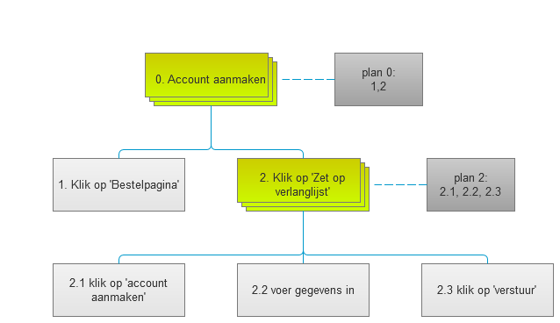

Figuur Taakdiagram account aanmaken

### Afnemen van diepte interviews met de doelgroep

Na dat de wensen en de eisen van de opdrachtgevers in kaart zijn gebracht is de focus verplaatst naar het interviewen van de doelgroep. Deze zijn immers de gebruikers van het systeem. Ook al is elk interview anders en weet je niet hoe het gesprek gaat lopen is het van belang om de belangrijkste zaken van te voren in kaart te brengen. Bij deze voorbereiding is het zogeheten DROP-Model [15] gehanteerd.

Het voordeel van het DROP-Model is dat er goed voorbereid aan de interviews begonnen kan worden. Het geeft structuur aan je interviews en hoeft daardoor minder te denken aan hoe het interview geleid moet worden.

Een aantal onderdelen van het DROP-Model vindt u hieronder;

**D(Doelen):**  
Wat wil ik met het gesprek bereiken?  
Wat moet het mij opleveren?

**R(Rollen):**  
Doe ik het interview alleen of met een medestudent?  
Wie zijn er nog meer bij het gesprek aanwezig?

**O(onderwerpen):**  
Wat wil ik aan de weet komen?  
Welke vragen zou ik kunnen formuleren?  
  
**P(Procedures):**  
Waar vindt het gesprek plaats?  
Hoe lang kan, mag, moet het duren?

**Wat voor een soort vragen worden opgesteld**

Er is tijdens de interviews voornamelijk focus gelegd op PET design. Deze methode is gebruikt om in kaart te brengen wat de gebruiker als **betrouwbaar ervaart**, waar de gebruiker **emotioneel betrokken bij raakt** en hoe de gebruiker **verleid kan worden** om een actie uit te voeren op een website wat vervolgens de verkoop van de website kan verhogen. Naast PET design zijn er een aantal vragen opgesteld om een algemeen beeld te krijgen van de ervaringen met de producten van LabDirect evenals ervaringen met webwinkelen.

Op basis van PET design en ervaringen van de gebruikers zijn de volgende interview vragen opgesteld:

* **Heb je ervaring met webwinkels?**
* **Kan je voorbeelden noemen van webwinkels die voor jou betrouwbaar zijn?**
* **Heb je ervaring met tanden bleken of weet je wat het is?**
* **Je hebt de website van LabDirect bekeken? Wat vind je van de producten die LabDirect aanbiedt?**
* **Het gebruik van (gelijksoortige) websites. Wat werkt prettig, wat levert frustratie op?**
* **Waar vertrouw je op? Reviews of vind je andere soorten van aanbevelingen**Deze vraag draagt bij aan de betrouwbaarheid van een website. Door inzicht te krijgen in wat bezoekers als betrouwbaar ervaren kan de verkoop van de producten verhoogt worden.
* **Hoeveel informatie wil je hebben voor een aankoop, tot in detail of heb je aan een 2 zinnen genoeg?**Deze vraag draagt bij aan de verleidende factor van een website. Het is belangrijk dat bezoekers de informatie krijgen die zij nodig hebben.
* **Ben je gevoelig voor aanbiedingen die een website aanbied?**Deze vraag draagt bij aan de manier waarop gebruikers verleid kunnen worden.
* **Hoe web vaardig en taalvaardig ben je?**

#### De uitkomsten van de interviews

Een voorbeeld van de uitkomsten van de interviews vindt u hieronder. De volledige uitkomsten van de interviews vindt u in bijlage C: Onderzoeksrapport.

***Heb je ervaring met webwinkels?***

*Alle ondervraagden hebben ervaring met aankopen doen via webwinkels. Het aantal aankopen varieert tussen 2 keer per jaar tot 10 keer per jaar.*

*Vervolgens is doorgevraagd waar zij zich aan ergeren tijdens het webwinkelen. Op deze vraag zijn 2 soorten antwoorden gegeven. Het grootste gedeelte ergerde zich aan de manier van navigeren door de webwinkel, slecht werkende zoekmachines en reclame. Het overige gedeelte ergerde zich niet specifiek aan de webwinkel maar meer aan het feit dat je het product niet direct in handen hebt en niet weet welke kwaliteit het product heeft.*

*Vervolgens is de vraag gesteld wat zij als prettig ervaren tijdens het webwinkelen en hier waren de geïnterviewde vrijwel eenzijdig in, namelijk dat je de deur niet uit hoeft om iets te gaan halen en dat de prijs vaak lager ligt dan in fysieke winkels.*

***Kan je voorbeelden noemen van webwinkels die voor jou betrouwbaar zijn?***

*Deze vraag is gesteld om inzicht te krijgen in welke winkels betrouwbaar zijn en waarom. Iedere ondervraagde kwam met dezelfde webwinkels zoals Bol.com, Neckermann.com en Wehkamp.nl. De reden hiervoor was dat zij reclame maken op TV & Radio en dat dit de grotere webwinkels van Nederland zijn. Daarnaast kent iedereen deze winkels en zorgt voor een betrouwbare webwinkel.*

***Heb je ervaring met tanden bleken of weet je wat het is?***

*Van alle ondervraagden wist iedereen wat tanden bleken is maar had slechts 1 persoon ook daadwerkelijk ervaring met tanden bleken.*

*Op de vraag of de geïnterviewde tevreden zijn met het gebit vindt iedereen eigenlijk wel dat het te geel was maar was slechts een kwart van de ondervraagde ook bereid te betalen voor tanden bleek producten als deze onder de 100, - euro zijn.*

*Vervolgens is gevraagd wat hen weerhield van het gebruik van tanden bleek producten waar de volgende conclusie uit is gekomen; Bang dat het schadelijk is voor het gebit of geen vertrouwen in het product.*

***Waar vertrouw je op? Reviews of vind je andere soorten van aanbevelingen***

*Deze vraag is gesteld om een beeld te krijgen wat de bezoeker kan verleiden om iets aan te schaffen in een webwinkel. Over het algemeen vertrouwen de ondervraagden op reviews zolang er niet alleen succesverhalen worden neergezet. Daarnaast is een keurmerk belangrijk zolang deze maar bekend is. Consumentenbond werd verder ook genoemd als een factor die kan bepalen of een product gekocht gaat worden.*

***Hoeveel informatie wil je hebben voor een aankoop, tot in detail of heb je aan een 2 zinnen genoeg?***

*De antwoorden van de ondervraagden liep bij deze vraag nogal uiteen. Ongeveer de helft van de ondervraagden vond afbeeldingen met korte tekst belangrijk. De overige helft vond het belangrijk om details te hebben en te kunnen vergelijken met andere producten. De uitkomsten van deze interviews komen overeen met de opgestelde personae.*

### Enquêtes houden onder de doelgroep.

Naast de interviews zijn er enquêtes verspreid onder de doelgroep van LabDirect. In de originele planning was geen enquête opgenomen. Er is toch gekozen voor een enquête omdat de opdrachtgever van LabDirect een lijst met klanten had waardoor het eenvoudig was deze klanten te benaderen. Daarnaast is de enquête een aanvulling op wat er tijdens de interviews naar voren is gekomen. De vragen in de enquête zijn dan ook gebaseerd op wat tijdens de interviews naar voren is gekomen.

De enquête bevat 12 vragen waarvan een aantal meerkeuze zijn en een aantal zijn tekstueel toegelicht. Er is voor 12 vragen gekozen om de personen die uitgenodigd zijn niet teveel vragen krijgen waardoor zij misschien niet de tijd willen nemen de enquête in te vullen. Daarnaast zijn de vragen gebaseerd op de vragen die tijdens het interview gesteld zijn. In totaal zijn er 684 enquêtes verstuurd waarvan er 74 zijn ingevuld die een aanvulling op de interviews hebben verschaft. Een aantal voorbeelden van de vragen die in de enquête gesteld worden zijn als volgt:

* + **Persoonlijke gegevens**
  + Wat is je geslacht?
  + is je leeftijd?
  + **Ervaring met webwinkels**
  + Heb je ervaring met webwinkels?
  + Welke ergernissen ervaar je tijdens het webwinkelen?
  + Wat vind je prettig aan webwinkelen?

*De volledige enquête is terug te vinden in* ***Bijlage C: Onderzoeksrapport***

De uitkomsten van deze enquêtes vullen de bevindingen van de interviews aan.

Uit de resultaten van de enquête is gebleken dat 97% ervaring heeft met aankopen via een webwinkel. Hieruit kan geconcludeerd worden dat vrijwel iedereen ervaring heeft met webwinkels.

Het is voor gebruikers vaak lastig om in te schatten welke kwaliteit een product heeft omdat zij deze niet kunnen vasthouden. Ook vinden de gebruikers het vervelend dat de BTW en verzendkosten op een aantal websites niet zichtbaar zijn.

Wat verder naar voren is gekomen, is dat gebruikers het fijn vinden om prijzen te vergelijken om zo de beste prijs te krijgen.

Reviews op een webwinkel kunnen goed werken mits deze betrouwbaar overkomen. Enkel goede reviews werkt volgens de gebruikers averechts en worden dus niet al betrouwbaar ervaren. Hetzelfde geldt voor aanbiedingen, als deze het gevoel geven dat de aanbiedingen bijvoorbeeld door het hele jaar heen hetzelfde zijn kan dit er voor zorgen dat de bezoekers dit als onbetrouwbaar ervaren.

De gebruikers geven aan een mooi gebit belangrijk te vinden maar willen daar niet meer dan €150, - aan uit willen geven.

3% van de personen die e enquête hebben ingevuld hebben ervaring met tanden bleken. Belangrijk is dus dat er een duidelijke uitleg wordt gegeven over hoe het product gebruikt moet worden en wat de eventuele gevolgen kunnen zijn.

### De behoefte van de doelgroep

Welke behoeftes heeft de doelgroep? Wat heeft de gebruiker nodig om overgehaald te worden tot een bepaalde actie of activiteit. In deze paragraaf worden deze onderwerpen duidelijk gemaakt.

Op basis van de interviews en resultaten van de enquêtes zijn behoeften en doelstellingen vastgesteld. Deze behoeftes zijn met behulp van voorgaand onderzoek vastgesteld. In dit hoofdstuk worden de behoeftes van de gebruikers vastgesteld.

De volgende behoeftes zijn naar voren gekomen tijdens de interviews en enquêtes.

* Duidelijke uitleg over het gebruik en resultaten van de producten
* Het overgrote gedeelte van de geïnterviewde geeft aan behoefte te hebben aan reviews mits deze niet enkel positief zijn.
* De gebruiker geeft aan het belangrijk te vinden producten te kunnen zoeken op de website.
* Het vergelijken van producten is voor de gebruiker belangrijk. Voornamelijk het vergelijken van prijs.

Om de gebruiker over te halen een product te kopen is het belangrijk dat er een keurmerk op de webwinkel aanwezig is, reviews een vertrouwd gevoel geven en dat ze prijzen kunnen vergelijken. Door gebruikers de mogelijkheid te geven reviews over een product in te vullen wordt er een betrouwbare indruk gewekt voor de overige reviews.

## Uitvoering van een benchmark

Onderzoek naar wat goed werkt maar ook wat niet goed werkt is een goede methode om te voorkomen dat in een later stadium fouten worden gemaakt die een ander al voor je heeft gemaakt. Er is gekozen om een Benchmark uit te voeren naar concurrenten van LabDirect om bepaalde functies die gebruikt kunnen worden op de website van LabDirect.

In dit hoofdstuk is verslag gelegd van het onderzoek naar websites die overeenkomsten vertonen met LabDirect. Er is gekeken naar functionaliteiten van de website en of deze op enige manier ingezet kunnen worden op de nieuwe website van LabDirect. Met functionaliteiten wordt bijvoorbeeld het contact opnemen met de website of het maken van een afspraak bedoeld. Daarnaast is bij ieder onderzochte website gekeken worden naar de sterke en zwakke punten om zo in kaart te brengen wat de mogelijkheden en valkuilen zijn.

In het interview met de opdrachtgever zijn een aantal websites genoemd die zijn beschouwd als concurrenten van LabDirect. Deze concurrenten zijn gebaseerd op kennis die de opdrachtgever had over wie de belangrijkste concurrenten van LabDirect zijn. Daarnaast heeft deskresearch naar concurrenten een aantal websites opgeleverd die onderzocht konden worden. Deze zijn naar voren gekomen tijdens het zoeken op basis van verschillende zoektermen in Google. Deze zoektermen zijn tevens de zoektermen waarop LabDirect zich richt. De volgende websites zijn onderzocht:

* Perfectsmile.nl
* Mondzorgclinics.nl
* Dentsend.nl
* Tandenblekenthuis.nl
* beconfident.nl
* tanden-bleken.nl

Na dat de lijst met te onderzoeken websites duidelijk was, was het belangrijk om te bepalen wat er precies onderzocht ging worden. Welke onderdelen zijn essentieel voor LabDirect. De boordelingscriteria bestaan uit de volgende punten die een totaalbeeld geven van de onderzochte website. deze criteria behandelen de belangrijkste punten waaraan een effectieve en gebruiksvriendelijke site moet voldoen. Deze criteria is vervolgens beoordeeld met een cijfer tussen 1 en 5, waarin 5 het meest de vraag beantwoord. Een korte toelichting op deze criteria:

* Homepage – Hoe is de eerste indruk van de website
* Design – In welke mate komt het ontwerp overeen met de doelgroep
* Navigatie – Is de navigatie van de website overzichtelijk, logisch opgebouwd en weet de gebruiker altijd waar hij zich op de website bevindt.
* Inhoud – Is de inhoud van de website interessant en up-to-date
* Interactie – Hoe verhoudt de interactie zich met de doelgroep
* Leesbaarheid – Hoe is de leesbaarheid, schrijfstijl en kleurgebruik van het lettertype
* Technische kwaliteit – Wat is de technische kwaliteit van de website.
* Totaalindruk – Algemene indruk van de website

Hieronder een korte samenvatting van het onderzoek naar de website van perfectsmile.nl.

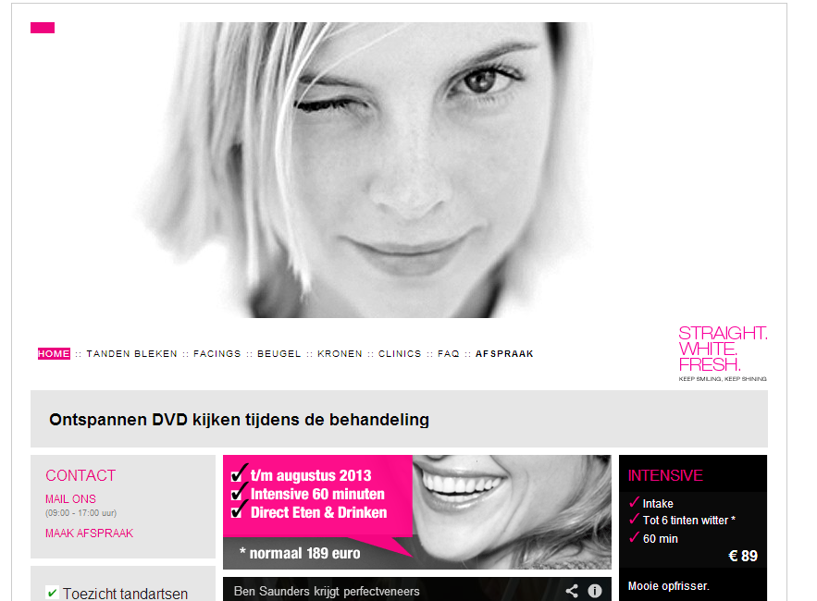

Figuur Header perfectsmile.nl

Op (Figuur 5) is de homepage van perfectsmile te zien. Er wordt gebruik gemaakt van een grote foto die direct de aandacht trekt met daaronder het menu. Onder het menu is de website opgesplitst in verschillende kolommen waar veel gebruik wordt gemaakt van lijstjes die afgevinkt zijn.

Als je binnenkomt op de website is het in eerste instantie niet duidelijk waar het over gaat. De grote foto bovenaan kan van alles betekenen. Pas als je naar menu kijkt zie je wat er mogelijk is. Zelfs in de lijstjes die onder het menu staan is niet direct af te lezen waar de website voor dient.

Door de vele lijstjes die op de website staan is het moeilijk te zien waar het lijstje voor is. Er staat bijvoorbeeld geen titel boven en als die er boven staat is het niet direct duidelijk wat dit betekend.

Lijstjes op een website werken doorgaans voor een bepaalde doelgroep erg goed. Teveel daarentegen kan een averechts effect hebben op het te bereiken doel.

De foto's op de website stralen een professioneel en luxe gevoel uit en geven het vertrouwen dat het bedrijf weet wat het doet. Dit kan voor de gebruikers een drempel weghalen om gebruik te maken van een van de diensten.

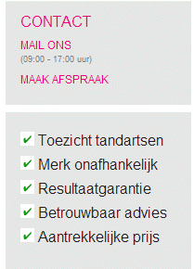Het gebruikte lettertype is goed qua grootte en kleur. Het is goed te lezen wat voor de gebruikers fijn is. De navigatie is aan de kleine kant waardoor het even goed kijken is wat er staat. Dit komt mede omdat alles in hoofdletters is.

Qua interactie is het interessant om te zien hoe er een afspraak gemaakt kan worden. Er wordt een datum en tijd uitgezocht die nog beschikbaar is waarna je direct je gegevens kan invullen en vervolgens bevestiging krijgt. Deze functie is echter niet van belang voor LabDirect omdat hier geen afspraken gemaakt hoeven te worden.

**De checklist**

De checklist bevat een 10 kenmerken waaronder deelvragen gesteld zijn om een totaalbeeld te geven van een kenmerk. Een gedeelte van de checklist die gebruikt is om de concurrenten te analyseren:

|  |  |  |  |  |  |  |  |
| --- | --- | --- | --- | --- | --- | --- | --- |
| **Kenmerk** | ***Slecht*** | **1** | **2** | **3** | **4** | **5** | ***Uitstekend*** |
| **Homepage** | | | | | | | |
| Hoe is de eerste indruk | |  |  | **X** |  |  | **3.7** |
| Hoe is de snelheid van laden | |  |  |  | **X** |  |
| Is de informatie voldoende interessant | |  |  | **X** |  |  |
| **Design** | | | | | | | |
| In welke mate heeft de site een juiste ‘look and feel’? (gerelateerd aan doel en doelgroep) | |  | **X** |  |  |  | **2.6** |
| Hoe consistent is de stijl in de site doorgevoerd? | |  |  |  | **X** |  |
| In welke mate draagt het ontwerp bij aan de herkenbaarheid van het bedrijf of product? | |  | **X** |  |  |  |

Na het onderzoeken van bovengenoemde websites is er een samenvatting gemaakt van de goede en minder goede eigenschappen. Deze eigenschappen hebben geholpen bij het ontwerpen van de uiteindelijke website. Alle onderzochte eigenschappen zijn hieronder toegelicht.

|  |  |  |  |  |  |  |  |  |  |
| --- | --- | --- | --- | --- | --- | --- | --- | --- | --- |
|  | Homepage | Design | Navigatie | Inhoud | Interactie | Leesbaarheid | Technische kwaliteit | Totaalindruk | Homepage |
| Perfectsmile.nl | 3.7 | 2.6 | 3.0 | 3.0 | 2.5 | 3.0 | 2.6 | 3.0 | 3.7 |
| Mondzorgclinics.nl | 3.7 | 3.7 | 3.0 | 3.0 | 3.5 | 3.8 | 3.5 | 3.5 | 3.7 |
| Dentsend.nl | 3.7 | 4.0 | **3.8** | 3.0 | **4.5** | **4.2** | 4.0 | 4.3 | 3.7 |
| Tandenblekenthuis.nl | **5** | **4.3** | 3.2 | 3.0 | **4.5** | **4.2** | **4.1** | **4.0** | **5** |
| Beconfident.nl | 4.3 | 4.0 | 3.7 | **3.6** | **4.5** | 3.8 | 3.8 | 3.9 | 4.3 |
| Tanden-bleken.nl | 3.3 | 2.3 | 3.7 | 3.3 | 4.0 | 3.6 | 4.0 | 3.4 | 3.3 |

**Toelichting op de uitkomsten**

Vervolgens is er een toelichting gegeven op de kenmerken op basis van de hoogste score om de beste onderdelen van elke onderzochte website naar voren te brengen. Een voorbeeld van de toelichting vindt u hieronder:

**Homepage**   
De homepage van Tandenblekenthuis geeft het beste gevoel door de hoge kwaliteit aan foto's die het juiste gevoel overbrengen. Daarnaast wordt er genoeg informatie weergegeven waardoor direct duidelijk is waar het over gaat.

**Design**   
Ook qua design is tandenblekenthuis.nl als beste getest. Door het overzichtelijke ontwerp en gevoel voor de juiste animatie komt deze website er als beste uit

**Navigatie**   
De navigatie van dentsend is overzichtelijk en goed in contrast met de rest van de website. Als er een submenu aanwezig is wordt dit netjes aangegeven.

**Inhoud**   
Beconfident heeft goede content op de website staan en is relevant aan de producten. De content is kort en bondig met de mogelijkheid om meer informatie te lezen.

#### Functionaliteiten

Naast de beoordelingen zijn de functionaliteiten van de onderzochte websites bekeken en de voor- en nadelen ervan genoteerd. Deze functionaliteiten zouden een meerwaarde kunnen bieden aan LabDirect mits de nadelen ervan worden weggenomen.

Een voorbeeld van een van de functionaliteiten die op de webwinkel zouden kunnen terugkomen.

**Bel me terug formulier**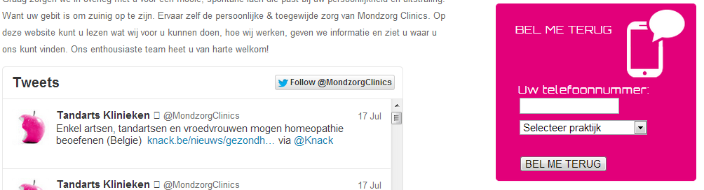

Een bel me terug formulier zoals dat terugkomt op de website van perfectsmile.nl kan een toegevoegde waarde hebben met betrekking op klantbinding en het vertrouwen in het bedrijf en product.

|  |  |
| --- | --- |
| **Voordelen** | **Nadelen** |
| De gebruiker kan door middel van enkel zijn/haar telefoonnummer in te vullen vragen of hij teruggebeld kan worden | De gebruiker kan eventueel niet bereikbaar zijn op het moment dat teruggebeld wordt. |

# Het ontwerpproces

*In dit hoofdstuk wordt uitgelegd hoe het visuele ontwerp van de nieuwe website tot stand is gekomen. Om tot een visueel ontwerp te komen zijn er een aantal methoden gebruikt. Zo wordt er in het eerste gedeelte een brainstormsessie met de opdrachtgevers gehouden. Op basis van deze brainstormsessie zijn er moodboards gemaakt die het gevoel dat de website moet uitstralen weer geeft.*

*Vervolgens zijn de eerste schetsen van het visuele ontwerp gemaakt waarna in overleg met de opdrachtgevers verder is gegaan naar de systeemeisen. In de systeemeisen vindt u de functionele en niet functionele eisen terug.*

*Op basis van de systeemeisen is de structuur van de website in kaart gebracht. Hierin komt de card-sorting sessie en de navigatiestructuur terug.*

*Na dat de structuur duidelijk is, is het skelet van de website gemaakt in de vorm van wireframes. Deze wireframes zijn vervolgens getest middels een paper prototype. De test geeft inzicht in de gebruiksvriendelijkheid van de wireframes.*

## Brainstormen met de opdrachtgevers

Nu de analyse van de doelgroep afgerond was, is in overleg met de opdrachtgevers verder gegaan met de eerste stappen in het ontwerp. Een brainstormsessie is een goede manier om alle ideeën op tafel te krijgen om deze vervolgens te prioriteren. Deze ideeën kunnen ingezet worden in het nieuwe ontwerp.

Tijdens de brainstormsessie zijn alle ideeën op opgeschreven om vervolgens in een mindmap te plaatsen.

Deze mindmap bevat alles wat er tijdens de brainstormsessie is besproken. Een gedeelte van de mindmap vindt u op de afbeelding hieronder

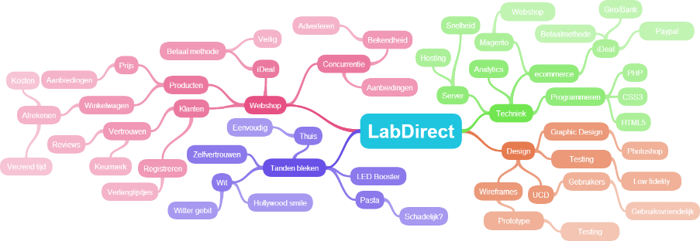

## Ontwerpen van moodboards

Een moodboard is een krachtig communicatiemiddel. Beelden zijn veel effectiever dan woorden.

* Een moodboard is een totaalplaatje dat met woorden moeilijk kan worden samengevat. Je krijgt
* er meteen een gevoel bij. Door ideeën en dromen te visualiseren op een moodboard, maak je ze zichtbaar voor jezelf en voor anderen.

In overleg met de opdrachtgevers is er gekozen om drie verschillende moodboards te maken die elk een verschillend doel hebben. Zo is er een moodboards dat geheel op de design elementen is gericht, waar de andere moodboards meer op het gevoel dat de website moet overbrengen gericht zijn. Het gevoel dat de website moet overbrengen is voornamelijk met foto’s gemaakt waar de design elementen voornamelijk met kleuren en lettertypes is gemaakt

Tijdens de interviews met de doelgroep is naar voren gekomen dat zij waarde hechten aan bijvoorbeeld een keurmerk. Deze komen dan ook terug in het moodboard. Daarnaast is naar voren gekomen dat zij waarde hechten aan reacties van gebruikers. Ook deze komen dan ook terug in het moodboard dat het gevoel moet overbrengen.



Figuur Het gevoel dat de website over moet brengen

Om alvast een beeld te creëren welke kleuren er terug moeten komen en het mogelijke lettertype is er gekozen om een moodboard te maken dat de design elementen terug laten komen. Hierin zijn ook een aantal foto’s opgenomen om het gevoel dat de foto’s op de website moeten overbrengen laat zien.

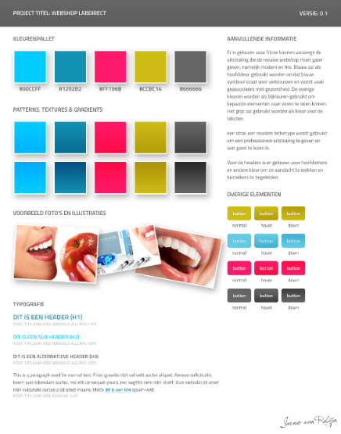 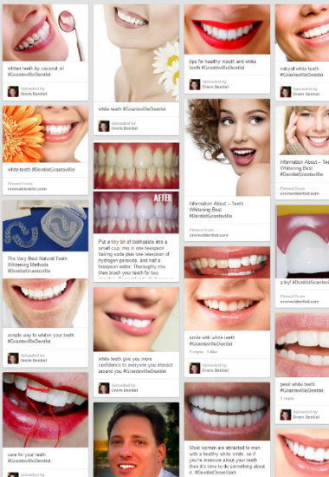

Figuur Design elementen

## Schetsen van de eerste schermen

Na dat het gevoel dat de website moet overbrengen duidelijk was met behulp van de moodboards, zijn er ruwe schetsen van verschillende schermen gemaakt. Er is gekozen voor ruwe schetsen om in een vroeg stadium een eerste impressie van de eventuele lay-out van de website te laten zien. Deze schetsen zijn vervolgens in overleg met de opdrachtgevers besproken om de beste oplossing te kiezen.

De schetsen zijn op basis van de uitkomsten van het doelgroep onderzoek opgebouwd. Dat wil zeggen, alle behoeftes van de gebruiker zijn verwerkt in de schetsen. Op Figuur 6 Is één van schetsen te zien van de homepage. Alle schetsen zijn terug te vinden in Bijlage D: Ontwerprapport – Interaction Design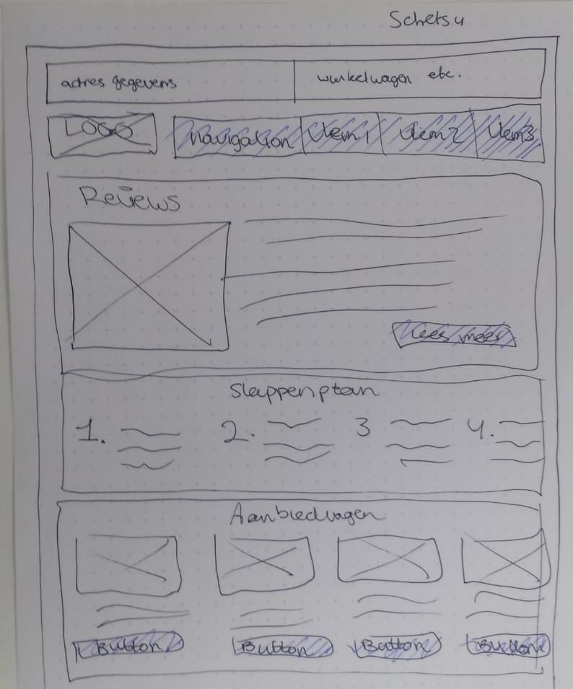

Figuur Voorbeeld schets homepage

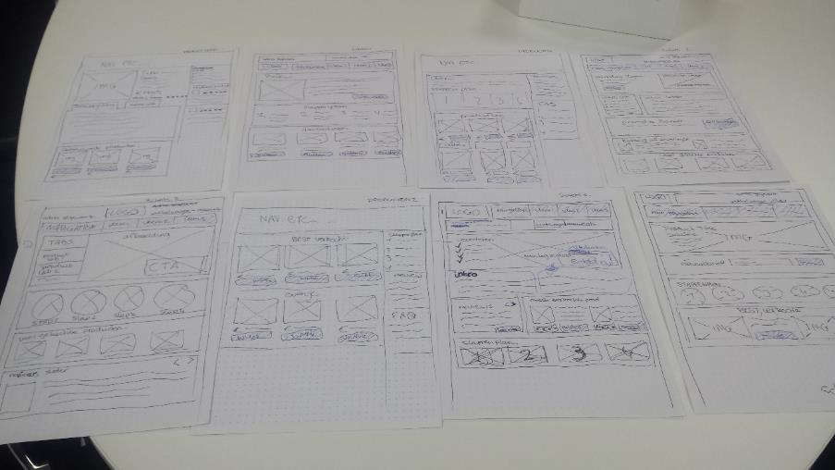

Figuur Alle schetsen

## De gestelde eisen aan het systeem

In dit hoofdstuk staat beschreven welke systeemeisen de nieuwe website van LabDirect heeft. De systeemeisen zijn onderverdeeld in functionele en niet functionele systeemeisen. De functionele systeemeisen geven gewenst gedrag van het systeem weer, terwijl niet-functionele systeemeisen de kwaliteitseisen zijn waaraan het systeem moet voldoen.

De systeemeisen zijn vervolgens geprioriteerd in 4 gradaties. Deze 4 gradaties zijn aan de hand van de MoSCoW-methode [16] opgesteld:

* Must have: Deze functionaliteit/eis moet in het eindresultaat zitten.
* Should have: Deze functionaliteit/eis is zeer gewenst.
* Could have: Deze functionaliteit/eis komt alleen aan bod als er tijd genoeg is.
* Would have: Deze functionaliteit/eis komt in dit project niet aan bod, maar kan in de toekomst interessant zijn.

Het toekennen van dergelijke prioriteiten aan eisen heeft geholpen om het project hanteerbaar te houden. Er kon sneller naar een oplevermoment worden gewerkt. Door minder belangrijke features (al dan niet tijdelijk) achterwege te laten was de ontwikkeling en ondersteuning van het project ook eenvoudiger.

### Opstellen van de functionele systeemeisen

Voor het opstellen van de functionele eisen is het onderzoek naar de doelgroep gebruikt. Voornamelijk de interviews met de doelgroep hebben een goed beeld gegeven wat de gebruikers belangrijk vinden het een dergelijke webwinkel. Het voordeel hiervan was dat er snel functionele systeemeisen konden worden opgesteld. Het nadeel was dat er weinig systeemeisen opgesteld konden worden die in de toekomst bijvoorbeeld interessant konden zijn. Om toch een aantal functies op te stellen die eventueel handig konden zijn voor de toekomst is er gekeken naar de Benchmark en is er gesproken met de opdrachtgevers. Om een indruk te geven hoe er tot de systeemeisen gekomen vindt u hieronder een voorbeeld.

**Gebruikers moeten eenvoudig en veilig producten kunnen bestellen**

Dit is een vrij logische functie die een webwinkel zou moeten hebben. De achterliggende gedachte van deze functie is niet alleen de functie zelf, maar ook de manier waarop er een product besteld kan worden. Het moest namelijk voor de gebruiker zo eenvoudig mogelijk gemaakt worden. Er is nagedacht op welke manier dit kon en er is tot de conclusie gekomen dat er in Nederland voornamelijk gebruik gemakt wordt van iDeal. iDeal is een betaalmethode waarmee eenvoudig en op een veilige manier via je eigen bank betaald kan worden.

Deze systeemeis heeft dan ook een hoge prioriteit (Must have) gekregen om de gebruikers een veilige manier van betalen te bieden. Naar mijn mening kan deze betaalmethode ook helpen om het vertrouwen van de bezoekers te verdienen.

Om te meten of de systeemeisen ook daadwerkelijk uitgevoerd zijn aan het eind van het project zijn de systeemeisen SMART geformuleerd.

De meest gebruikte manier om goede doelen te maken is de SMART methode. SMART staat voor:

* S = Specifiek
* M = Meetbaar
* A = Acceptabel
* R = Realistisch
* T = Tijdgebonden

Op basis van de systeemeis “**Gebruikers moeten eenvoudig en veilig producten kunnen bestellen**” zijn de volgende SMART doelen opgesteld:

**SMART Doel**

Voor eind 2013 ***(wanneer, tijd)*** kunnen gebruikers ***(wie)*** eenvoudig en veilig ***(norm, kwaliteitseis)*** een product bestellen ***(wat, resultaat)***op de website ***(waar)*** wat op dit moment niet mogelijk is ***(waarom)***.

### Opstellen van de niet functionele systeemeisen

Niet functionele systeemeisen kunnen een bijdrage leveren aan de beleving op een website. Bezoekers vinden het wanneer zij bijvoorbeeld feedback krijgen wanneer zij een handeling hebben uitgevoerd. Voor het opstellen van de niet functionele systeemeisen is er gekeken naar de gebruikersbehoefte van de doelgroep. Hierin is naar voren gekomen dat zij het handig vinden om vanuit iedere plaats op de website te kunnen zien wat er in een winkelmandje zit. Verder vinden zij het belangrijk om een consistente indeling van de website te zien zo dat er niet gezocht hoeft te worden naar bepaalde dingen en daardoor afhaken. Ter verduidelijking van de niet functionele systeemeisen vindt u hieronder een voorbeeld.

**Gebruikers moeten als gastaccount kunnen bestellen**

Door de gebruikers is in de diepte interviews aangegeven dat zij de meerwaarde van een account op de website van LabDirect niet inzien. Er is daarom nagedacht over hoe dit opgelost kon worden en er is tot de conclusie gekomen dat bezoekers doormiddel van een gastaccount moeten kunnen bestellen. Het is in verband met verzending van de producten wel nodig om bepaalde essentiële gegevens in te vullen tijdens het bestelproces. Er is toen nagedacht om gebruikers toch de mogelijkheid te geven om na het bestellen via een gastaccount alsnog een account aan te maken. Er is daarom besloten om de gebruiker de mogelijkheid te geven na het bestellen alsnog een account aan te laten maken doormiddel van een gebruikersnaam en wachtwoord. De essentiële gegevens die zij in het bestelproces hebben moeten invullen waren immers toch al ingevuld.

Dit zou de gebruiker eventueel alsnog over kunnen halen een account aan te maken. Een account kan inzicht verschaffen in hoe vaak een gebruiker de website bezoekt, wat deze gebruiker bezoekt en hoe lang deze op de website blijft. Hier kan vervolgens op ingespeeld worden doormiddel van aanbiedingen, nieuwsbrieven of het verplaatsen van bepaalde onderdelen van de website.

### Taakdiagrammen bouwen van de gewenste situatie

In dit hoofdstuk worden de functies die in de systeemeisen zijn opgesteld uitgewerkt doormiddel van taakdiagrammen op basis van de nieuwe website.

Taakdiagrammen zijn diagrammen die de mogelijke stappen binnen een website weergeven. Bijvoorbeeld het bestellen van een product, er moet voor het product besteld is een aantal stappen worden uitgevoerd alvorens het product daadwerkelijk besteld is. Het is naar mijn idee verstandig hier voor het ontwerpen de website over na te denken om een beeld te krijgen hoe de structuur in je ontwerpen er uit komt te zien.

De taakdiagrammen zijn op basis van de benchmark en de systeemeisen opgebouwd. Daarnaast zijn de taakdiagrammen van de oude situatie gebruikt om verbeterpunten toe te passen. Zo is er in de taakdiagrammen van de oude situatie naar voren gekomen dat inloggen erg omslachtig werkt. Deze functie is in de nieuwe taakdiagrammen eenvoudiger gemaakt.

Er is gekozen om de meest gebruikte functies in de nieuwe website om te zetten naar taakdiagrammen. De belangrijkste elementen zijn op de website van LabDirect immers de meest gebruikte functies en moeten met die reden goed gestructureerd worden.

Een voorbeeld van de nieuwe taakdiagrammen (Figuur 10).

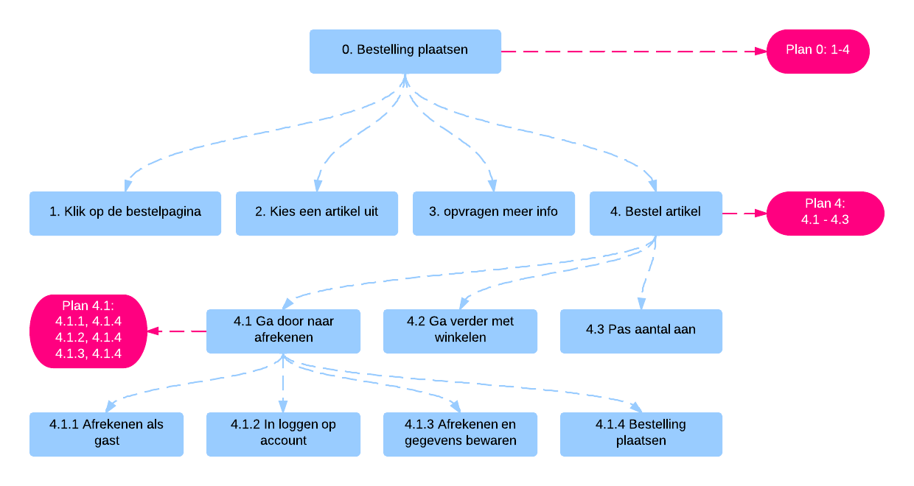

Figuur Taakdiagram: bestellen plaatsen

## Structuur van het systeem in kaart brengen

Op basis van de eisen van de nieuwe website zijn er taakdiagrammen gemaakt. Taakdiagrammen geven de stappen weer die doorlopen moeten worden om bepaalde functies uit te kunnen voeren. Hoewel dit belangrijk is om de gebruiksvriendelijkheid van een website te verhogen, heeft dit geen toegevoegde waarde als gebruikers de functies niet kunnen uitvoeren omdat de structuur van de website niet duidelijk is.

Als de gebruikers bijvoorbeeld een product willen bestellen en zij kunnen de pagina waar de producten op staan niet vinden, verlaten de bezoekers de website of raken zij gefrustreerd. Dit is in de interviews met de doelgroep naar voren gekomen als één van de grootste ergernissen tijdens het bezoeken van websites.

Daarom is er gekozen om met potentiele eindgebruikers een card-sorting sessie te houden. Op basis van de card-sorting sessie is er een structuurdiagram opgesteld die snel een overzicht geeft structuur van de website die de eindgebruikers zullen begrijpen.

### Card-Sorting met de doelgroep uitvoeren

Card-sorting is een gebruiksonderzoekmethode waarbij de gebruiker onderwerpen (geschreven op kaartjes) rangschikt in voor hem logische groepen. Het doel van card-sorting is te onderzoeken welke informatie- of navigatiestructuur het beste werkt voor de gebruiker.

Er is gekozen voor een open cart-sorting sessie om de gebruikers de mogelijkheid te geven na te denken over hoe zij bepaalde onderwerpen bij elkaar zouden plaatsen en welke groepsnaam zij deze zouden geven. Vervolgens is gekeken in hoeverre dit overeen is gekomen met de andere gebruikers van de sessie.

Alle resultaten zijn in een tabel (Tabel 3 Card-sorting resultaten) geplaatst waaruit eenvoudig was af te lezen welke onderwerpen vaak overeen zijn gekomen met de groepsnamen. Voor de card-sorting sessie zijn 16 potentiele eindgebruikers bereid mee te doen. Er is voor 16 personen gekozen om een betrouwbaar resultaat te geven van de uitkomsten van de sessie.

Omdat de card-sorting sessie een open card-sorting sessie was, zijn er een aantal categorieën samengevoegd die erg op elkaar leken.

Tabel Card-sorting resultaten

|  |  |  |  |  |  |  |  |  |
| --- | --- | --- | --- | --- | --- | --- | --- | --- |
|  | **Webshop** | **Home** | **Algemene info** | **FAQ** | **contact** | **Hoe werkt het?** | **Reacties** | **Producten** |
| **Klanten** | 50 | . | . | 13 | . | . | 39 | . |
| **Producten** | 64 | . | . | . | . | . | . | 38 |
| **Betalen** | 89 | . | . | . | . | . | 13 | . |
| **Afrekenen** | 89 | . | . | . | . | . | 13 | . |

Op basis van de resultaten is volgende navigatiestructuur tot stand gekomen:

Hoofdnavigatie

* Home
* Hoe werkt het?
* Webshop
* Reacties
* F.A.Q.
* Contact

### Ontwerpen van structuurdiagrammen

De uitkomsten van de card-sorting zijn gebruikt om de structuur van de website op te stellen. Een structuur diagram (Tabel 4) is slechts een visuele weergave van de inhoud en structuur van de site. De structuurdiagram zijn vervolgens ingezet bij het ontwerpen van de wireframes.

Tabel Structuurdiagram LabDirect

## Low-fidelity prototype vormgeven

Nadat de structuur van de website in kaart was gebracht kon er verder gegaan worden met de interactie ontwerpen vorm te geven. Dit is gedaan aan de hand van wireframes. Wireframes geven een visueel beeld over hoe een product er uit komt te zien. Welke elementen worden gebruikt en waar komen deze te staan. De wireframes zijn het skelet van het grafische ontwerp. Het maken van wireframes zorgt er voor dat er alleen op de inhoud gefocust wordt en niet op de grafische aspecten.

### Vormgeven van wireframes

Allereerst is er nagedacht voor welke schermen de wireframes gemaakt moesten worden omdat één van de systeemeisen responsive design is. Er is daarom in overleg met de opdrachtgevers besloten om voor vier verschillende schermen te ontwerpen welke hieronder worden toegelicht. Daarna volgen een aantal voorbeelden van wireframes gemaakt voor LabDirect. De volledige wireframes vindt u in bijlage D: Ontwerprapport – interaction design.

* **Desktop PC**  
  Op grote schermen wordt de website weergegeven op maximale grootte.
* **Laptops**   
  Op laptops wordt de website iets compacter weergegeven dan op grote schermen maar staan de elementen wel op dezelfde plaats.
* **Tablets (staand & liggend)**  
  Tablets hebben dezelfde indeling als grotere schermen, alleen worden deze compacter weergegeven.
* **Smartphones (staand & liggend)**Op smartphones worden dezelfde elementen weergegeven als op grotere schermen. Deze worden echter onder elkaar geplaatst waardoor de bezoeker niet naar links en rechts hoeft te scrollen/vegen maar enkel naar boven en beneden. Daarnaast is het navigatie menu van op smartphones niet direct zichtbaar maar te openen via een zogenaamd dropdown menu. Als de bezoeker op het dropdown icoontje drukt zal de navigatie van boven naar beneden open gaan.

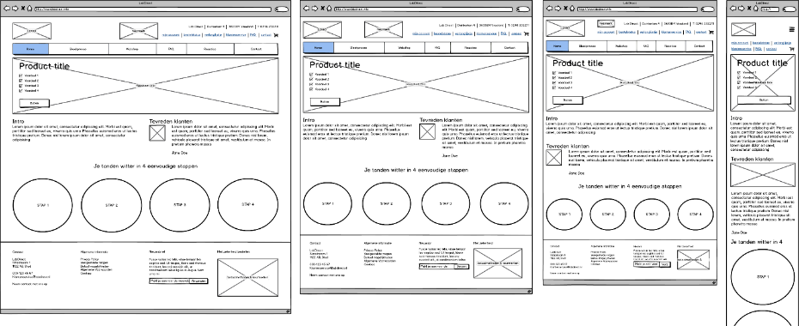

**De landingspagina**

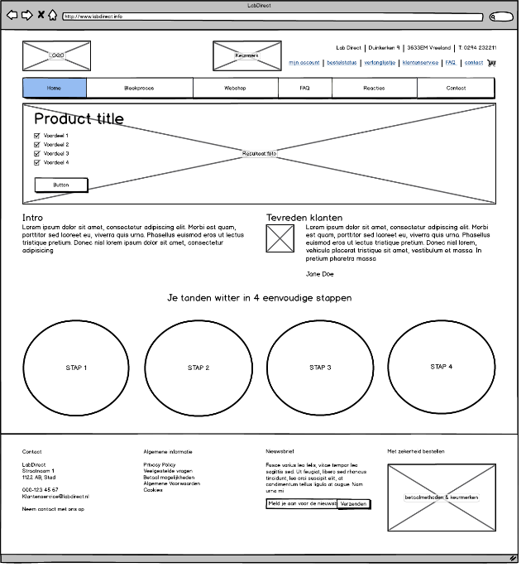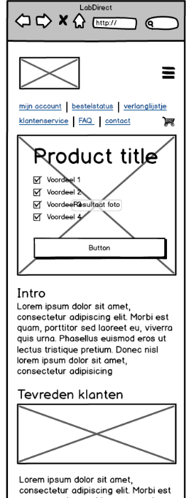

Figuur Landingspagina  
 Smartphones

Figuur Landingspagina Desktop PC

Op Figuur 12 & Figuur 14 zijn de landingspagina van de Desktop en Smartphone versie te zien. Het doel van de landingspagina is om de gebruiker over te halen verder te gaan op de website. Daarbij zal de gebruiker een aantal uitnodigende elementen krijgen te zien.

Allereerst ziet de gebruiker het logo en het menu van de website. Het logo dient te zorgen voor herkenning van het bedrijf LabDirect en het menu zorgt voor een overzicht van wat er te vinden is op de website.

Onder het menu is er gekozen een grote afbeelding te laten zien van resultaten die met de producten van LabDirect zijn behaald te laten zien. Daarnaast worden de voordelen van verschillende producten weergegeven. Dit is de eerste stap in het overhalen van de bezoeker doormiddel van echte resultaten.

Onder deze afbeelding zijn twee kolommen te zien waarin de één dient als introductie van LabDirect en zijn producten, waar de andere kolom dient als reacties van klanten. Dit is de tweede stap in het overhalen van de klant doormiddel van reacties van echte klanten weer te geven wat het vertrouwen van de bezoeker moet wekken.

Vervolgens is in vier eenvoudige stappen uitgelegd hoe de bezoeker zelf het product kan gebruiken en daardoor de drempel lager maakt voor de gebruiker het product te proberen.

## Testen van het interactie ontwerp

De eerste testfase van dit project is het testen van het interactie ontwerp. Om deze test uit te voeren is er een testplan opgesteld en zijn er testpersonen geselecteerd aan de hand van de doelgroep.

Het doel van deze testfase was het achterhalen van de sterke en zwakke punten. Hoe eerder een product getest kan worden hoe kleiner de kans is om later cruciale fouten tegen te komen in een later stadium van het project.

Om het interactie ontwerp te testen is er gekozen voor een paper prototype. Paper prototyping is een methode om te bepalen hoe de interface van een applicatie of een complex formulier vormgegeven moet worden, zodat deze logisch en gebruiksvriendelijk is voor de bezoekers.

### Onderzoeksvragen voor de test

Voor de paper prototype test uitgevoerd kon worden zijn er onderzoeksvragen opgesteld.

**De onderzoeksvragen**

Om zo goed mogelijk voorbereid te beginnen aan het testen van de interactie zijn er een aantal onderzoeksvragen opgesteld waaraan de test moet voldoen alvorens de testfase voldoende is afgerond. Als basis van de onderzoeksvragen is er een algemene onderzoeksvraag opgesteld waar de deelvragen antwoord op moeten geven.

**De algemene onderzoeksvraag:**

Hoe kan het interactieontwerp effectiever en gebruiksvriendelijker gemaakt worden voor de eindgebruikers

Om antwoord te krijgen op deze onderzoeksvraag zijn er een aantal deelvragen opgesteld die vervolgens gebruikt kunnen worden in de paper prototype tests:

**De deelvragen op basis van de onderzoeksvraag:**

* Kan de gebruiker een product toevoegen aan winkelwagen?
* Kan de gebruiker contact opnemen?
* Kan de gebruiker een bestelling plaatsen?
* Kan de gebruiker registreren?
* Kan de gebruiker een review plaatsen?

### De testmethode

Paper prototyping is een methode om te bepalen hoe de interface van een applicatie of een complex formulier vormgegeven moet worden, zodat deze logisch en gebruiksvriendelijk is voor de bezoekers.

Personen uit de doelgroep worden gevraagd om een papieren prototype van de interface te testen, voordat deze daadwerkelijk ontwikkeld wordt.

Voor deze testmethode is gekozen voor een paper prototype via de computer. Het programma dat hiervoor gebruikt is, is Balsamiq. Via dit programma kunnen wireframes gemaakt worden en vervolgens kunnen deze wireframes gelinkt worden aan elkaar. Zo wordt er een realistischer beeld gecreëerd van een website maar geen tijd gestoken in het ontwerpen van een clickable prototype.

### De testpersonen

De testpersonen hebben tijdens het testen van het prototype een aantal opdrachten gekregen die zij vervolgens moesten uitvoeren naar eigen inzicht. Tijdens deze opdrachten zijn er vragen gesteld om een beter beeld te krijgen van de redenen achter een bepaalde actie. Voorafgaand aan de test hebben de testpersonen uitleg gekregen in wat er verwacht kon worden.

Belangrijk tijdens het testen van de interactie ontwerpen is gebruik te maken van testpersonen die een reflectie zijn van de doelgroep;

Uit het gesprek met de opdrachtgever is gebleken dat hij zich voornamelijk wil richten op de doelgroep 20 t/m 40 jaar. Uit onderzoek van het CBS en Cecubo [5] is gebleken dat de doelgroep 20 t/m 40 achterhaalt is omdat deze al een tijd niet meer de meerderheid heeft. en er beter gefocust kan worden op de doelgroep 25 t/m 54 jaar.

Er is gekozen om 12 personen te gebruiken voor het testen van het interactie ontwerp. Er is voor 12 personen gekozen om betrouwbare resultaten te krijgen in een kort tijdsbestek.

Daarnaast is in een onderzoek van Jackob Nielsen [17] naar voren gekomen dat 5 personen per doelgroep genoeg informatie naar voren brengt om 95% van de knelpunten te achterhalen. Er zijn 6 personen per segment onderzocht dat de kans op het achterhalen van knelpunten zeer hoog maakt (Figuur 13).

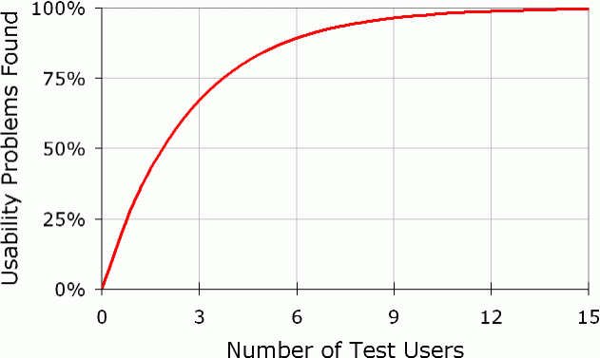

Figuur Aantal testpersonen per segment

### De paper prototype test

Aan de hand van de deelvragen zijn er testtaken opgesteld. Deze testtaken bevatten een aantal elementen om de testtaken structuur te geven en duidelijkheid geeft wanneer een taak voltooid is en wanneer niet.

De volgende elementen zijn gebruikt om de testtaken vorm te geven:

* Deelvraag
* Samenvatting van de testtaak
* Wat voor een soort gebruiker voert de testtaak uit (actor)
* Op welk niveau voer de gebruik de testtaak uit
* Waar begint de testpersoon (pre condities)
* Wie is er betrokken bij de testtaak (stakeholders)
* Wat is de minimale uitkomst van de testtaak
* Wanneer is de testtaak juist uitgevoerd.
* Meest voor de hand liggende taken die de gebruiker zal gaan uitvoeren
* Eventuele andere oplossingen voor de taak

**Een voorbeeld van een testtaak is hieronder weergegeven**

|  |  |
| --- | --- |
| *Titel* | *Een product toevoegen aan de winkelwagen* |
| *Samenvatting* | *Deze Use Case begint met een gebruiker die een product wil uitzoeken*  *Deze Use Case geeft weer hoe de gebruiker naar een product gaat*  *Deze Use Case eindigt als de gebruiker een product heeft gekozen* |
| *Primaire actor* | *Gebruiker* |
| *Level* | *User Goal* |
| *Pre condities* | *De gebruiker is op de landingspagina van de website* |
| *Stakeholders en hun belangen* | *Koper – Wilt een product uitzoeken* |
| *Minimum uitkomst (Minimal guarantee)* | *De gebruiker heeft een product geselecteerd en op afrekenen geklikt* |
| *Succes voorwaarde (Success guarantee)* | *De gebruiker heeft een product geselecteerd en in het winkelwagentje heeft geplaatst* |
| *Hoofdscenario (Main success scenario)* | * De gebruiker gaat naar de productenpagina * De gebruiker kiest een product uit * De gebruiker voegt het product toe aan de winkelwagen * Het systeem geeft de gebruiker de mogelijkheid verder te winkelen of af te rekenen |
| *Subscenario's (Extensions)* | *De gebruiker gaat op de productenpagina eerst naar de detailpagina van het product om vervolgens deze toe te voegen aan de winkelwagen waarna er op afrekenen gedrukt kan worden.* |

### Resultaten van de paper prototype

Uit de resultaten van de paper prototype zijn een aantal verbeterpunten naar voren gekomen die uiteindelijk verwerkt zijn in het grafisch ontwerp. Er is gekozen om de aanpassingen niet door te voeren in de wireframes omdat de resultaten van zulke kleine aard zijn dat deze doormiddel van notities voldoen om te onthouden.

De uitkomsten van de paper prototype zijn als volgt:

1. Dynamisch toevoegen van producten aan het winkelwagentje zonder de pagina te verlaten.
2. Bestel direct button op de homepage is niet duidelijk genoeg
3. Doeleinden voor de adres gegevens tijdens registratie duidelijk weergeven.
4. Registreren via social media heeft geen meerwaarde voor iedereen.

Een voorbeeld van de testresultaten vindt u hieronder:

**Kan de gebruiker een product toevoegen aan winkelwagen?**

Een belangrijk onderdeel van de website is het toevoegen van items aan de winkelwagen om deze vervolgens in 1 keer te kunnen bestellen. Met deze kennis in het achterhoofd is er gekozen om te testen of gebruikers eenvoudig een product in de winkelwagen kunnen toevoegen om zo te bepalen in hoeverre dit een lastige opgave is.

Van alle testpersonen die deze opdracht hebben gekregen wist iedereen deze te behalen. Reden hiervoor is dat deze handeling op een soortgelijke wijze op andere websites terug komt en daardoor een eenvoudige stap is voor de gebruikers.

Er is aangegeven dat het dynamisch toevoegen van items aan een winkelwagen een veel gevraagde functie is gebleken. Dit houdt in dat als er een item in het winkelwagentje wordt geplaatst deze zonder de pagina te verlaten toegevoegd wordt waarna een melding wordt gedaan via de website.

Verder is er aangegeven dat er genoeg knoppen aanwezig zijn om items toe te voegen aan de winkelwagen zo dat er op vrijwel elk moment bepaald kan worden om een item in het winkelwagentje te plaatsen.

Door een aantal testpersonen is er aangegeven dat de bestel direct button op de homepage niet duidelijk genoeg is of deze naar de producten pagina, de detail pagina van een product of direct naar afrekenen gaat.

Naast de uitkomsten van het voorbeeld dat hiervoor gegeven is zijn er meerdere punten naar voren gekomen die hieronder kort puntsgewijs worden uitgewerkt.

* Dynamisch toevoegen van producten aan het winkelwagentje zonder de pagina te verlaten.
* Bestel direct button op de homepage is niet duidelijk genoeg
* Doeleinden voor de adres gegevens tijdens registratie duidelijk weergeven.
* Registreren via social media heeft geen meerwaarde voor iedereen

# De nieuwe webshop opbouwen

*In dit hoofdstuk wordt ingegaan op het tot stand komen van de het klikbare prototype. De klikbare prototype bevat een prototype van de nieuwe webshop waarin alles werkt zo als voor ogen was maar worden er nog geen gegevens opgeslagen in bijvoorbeeld een database. Voor het prototype zo ver was is er eerst gekeken naar de huisstijl.*

*In de huisstijl is er onderzoek gedaan naar kleurgebruik, verschillende lettertypes en is er een logo ontworpen. Dit is aan de hand van de moodboards en overleg met de opdrachtgevers gedaan. Vervolgens is de huisstijl vertaald naar een zogeheten UI Kit. In de UI Kit komen alle design elementen naar voren die uiteindelijk omgezet zijn in klikbare elementen.*

*Op basis van de UI Kit en de wireframes zijn vervolgens grafische ontwerpen gemaakt. De grafische ontwerpen zijn zowel voor desktops gemaakt als voor smartphones.*

*Vervolgens zijn de grafische ontwerpen omgezet naar het uiteindelijke prototype.*

## Ontwerpen van de huisstijl

Op basis van de moodboards, gesprekken met de opdrachtgever en de doelgroep onderzoek is de huisstijl opgebouwd. In de huisstijl komen een aantal onderdelen terug die belangrijk zijn in het ontwerpen van de UI-Kit. Deze onderdelen zijn:

1. Kleurgebruik
2. Lettertype
3. Beeldmerk / Logo

In het eerste gedeelte vindt u de toelichting op het gekozen kleurenpalet. Daarop volgend vindt u de keuze van het lettertype dat gebruikt is voor de website en het vervolgens het ontwerptraject van het logo.

### Kleurgebruik

De kleurkeuze is bijzonder belangrijk voor een (nieuwe) huisstijl. Kleur verkoopt. Onderzoek [18] toont aan dat in 85 procent [19] van de aankoopbeslissingen kleur een belangrijke rol speelt. Uitingen in kleur worden 40 procent beter gelezen en versnelt de informatieoverdracht met tussen de 55 en 78 procent. Kleur heeft ook een gevoelswaarde. Dit is heel belangrijk bij de kleurkeuze.

In de beginfase van het project is er in overleg met de opdrachtgevers gekozen voor de kleur blauw omdat deze kleur het meest aansluit bij de branche. Daarnaast wekte de kleur blauw vertrouwen op en is statistisch gezien de meest favoriete kleur ter wereld. Naast de kleur blauw is er gekozen voor grijs omdat deze kleur enerzijds goed bij blauw past en daarnaast tijdloos is. Naast deze twee kleuren is er gekozen voor wit omdat dit in combinatie met de andere twee kleuren een rustig geheel geeft. Om bepaalde elementen nadruk te geven is er buiten bovengenoemde kleuren gekozen voor oranje. Uit onderzoek is gebleken dat oranje het meest uitnodigt tot een bepaalde actie. Ook is het zo dat oranje de complementaire kleur is van Blauw

De hierboven genoemde kleuren set is hier onder visueel uitgewerkt:

| #0099ff | #ffffff | #ff6600 | #999999 |
| --- | --- | --- | --- |

Door dat de kleur blauw en wit eigenlijk al vooraf duidelijk waren was het een kwestie van 2 kleuren die er bij pasten kiezen om zo tot een mooi kleuren pallet te komen.

### De keuze van het lettertype

Nu het kleurenpalet duidelijk was, is er verder gegaan met het kiezen van het lettertype op de website. Voor het kiezen van het lettertype is er onderzoek gedaan naar een aantal voorwaarden alvorens een lettertype gekozen kon worden.

De voorwaarden waaraan het lettertype moest voldoen zijn.

**Het moet goed leesbaar zijn**

Een schreefloos lettertype wordt vaak gebruikt bij digitale weergaves zoals websites, presentaties etc. Dit komt doordat een schreefloos lettertype beter te lezen is op schermen dan lettertypes met schreef. Daarnaast zijn schreefloze lettertypes beter in het gebruik van dik gedrukte letters omdat deze dan de originele vorm behoud. Bij schreefloos lettertype worden de letters dan snel hoekig en minder goed leesbaar.

Naast deze voordelen hebben schreefloze lettertypes doorgaans een modernere uitstraling wat aansluit bij de doelstelling van LabDirect.

**Het lettertype moet een moderne uitstraling hebben**

schreefloze lettertypes hebben doorgaans een modernere uitstraling wat aansluit bij de doelstelling van LabDirect

**Het lettertype moet gratis zijn en vrij van rechten**

Google fonts bied honderden gratis, open-source lettertypes geschikt voor het web. Er is daarom gekozen om lettertypes te kiezen die afkomstig zijn van deze website.

**Het lettertype moet in verschillende formaten goed leesbaar zijn**

Het lettertype wordt over de hele website gebruikt en in verschillende formaten getoond. Hierin is het belangrijk dat de tekst goed te lezen is als het klein wordt weergegeven en er uit schiet wanneer deze als titel wordt weergegeven.

Er zijn honderden lettertypes die geschikt kunnen zijn voor de website van LabDirect. Er is daarom onderzocht welke lettertypes geschikt [20] voor LabDirect. Hierin zijn verschillende lettertypes naar voren gekomen waaruit een persoonlijke keuze is gemaakt op basis van gevoel en de voorwaarden gesteld aan de lettertypes.

Aan de hand van deze voorwaarden en het onderzoek naar lettertypes zijn de volgende lettertypes gekozen die vervolgens onderzocht zijn op de voorwaarden.

* Lato
* Titillium Web
* Montserrat
* Open Sans

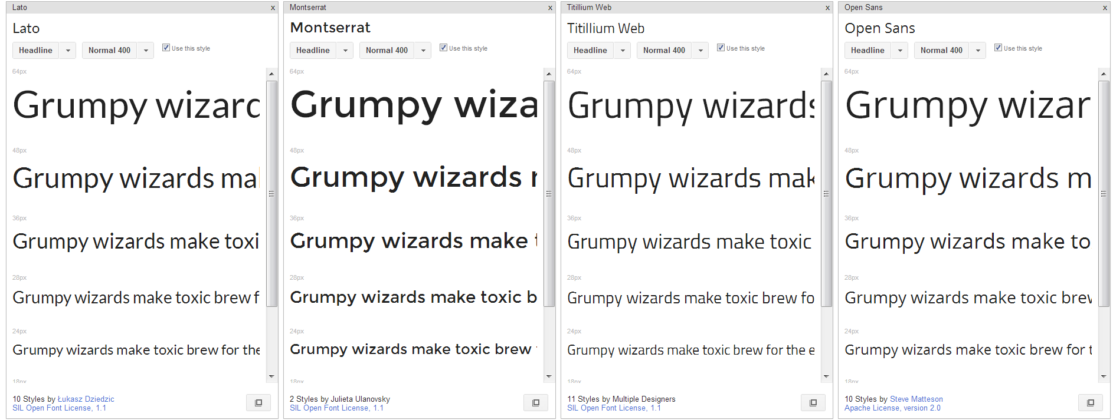

**Het gekozen lettertype**

Het lettertype zal beoordeeld worden op een aantal criteria die op de website terug zullen komen. Er kwamen grote koppen op de website dus de grootheid van de lettertypes moest goed leesbaar zijn. Daarnaast was het belangrijk dat de website goed leesbaar was in zowel klein, middel en groot formaat. Daarnaast zijn de lettertypes beoordeeld op moderniteit.

Op basis van de vier onderzochte lettertypes is er beoordeeld op leesbaarheid, de mate van moderniteit en verschillende formaten.

|  |  |  |  |  |
| --- | --- | --- | --- | --- |
|  | Lato | Titillium | Montserrat | Open Sans |
| Leesbaarheid | 4 | 4 | 4 | 4 |
| Moderniteit | 4 | 5 | 5 | 5 |
| Groot formaat | 5 | 5 | 5 | 5 |
| Middel formaat | 4 | 4 | 4 | 4 |
| Klein formaat | 4 | 4 | 5 | 4 |
| Totaal | 21 | 22 | 23 | 22 |

Er is uiteindelijk gekozen voor het lettertype “Montserrat” omdat deze de het hoogst scoorde samengevat. De overige fonts scoorde nagenoeg hetzelfde waardoor de hoogste score de doorslag heeft gegeven.

Er is gekozen voor het lettertype “Montserrat” omdat het een lettertype is dat een moderne uitstraling heeft en goed te lezen is op verschillende formaten. Daarnaast is de keuze deels op gevoel en eigen inzicht gemaakt. Doordat de uitslagen zo dicht bij elkaar lagen en er eigenlijk geen uitsluitende winnaar was is er gekozen voor het lettertype dat de hoogste score had en op basis van het gevoel dat ik had.

### Logo ontwerpen

Het oude logo van LabDirect was dringend aan vernieuwing toe. Het bleef niet in het geheugen zitten waardoor dus ook geen herkenning op trad. Daarnaast zou het nieuwe logo niet in het nieuwe ontwerp passen aangezien deze modern en strak moest worden. Hierdoor is er gekozen om een nieuw logo te ontwerpen.

Tijdens het plannen van het project is niet opgenomen dat er logo’s ontworpen gingen worden. In overleg met de opdrachtgevers is er toch besloten dit uit te voeren.

Als je de woorden die in de nam LabDirect zit los haalt krijg je Lab (wat een afkorting is voor Laboratorium) en Direct. Het woord lab zit in de naam omdat er bepaalde onderdelen van de producten naar een laboratorium gestuurd moeten worden alvorens deze gebruikt kunnen worden. Het woord direct heeft zit in de naam omdat dit snel (naar aanleiding van gesprekken met de opdrachtgever) gedaan wordt.

Via een zoektocht op internet naar “Lab Logo” kwam er al direct een duidelijk patroon naar voren, namelijk laboratorium buisjes. In combinatie met tanden kwam hierin niet veel naar voren en is er besloten naar de tekentafel te gaan om een aantal voorstellen te doen.

Op basis van schetsen zijn er een aantal ontwerpen voor het logo gemaakt. Schetsen gaat nou eenmaal een stuk sneller dan direct digitaal te ontwerpen.

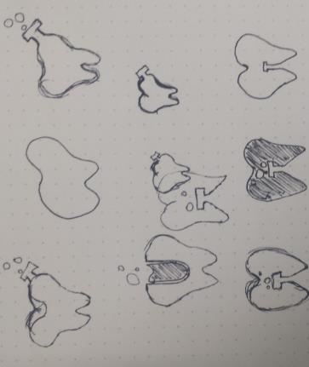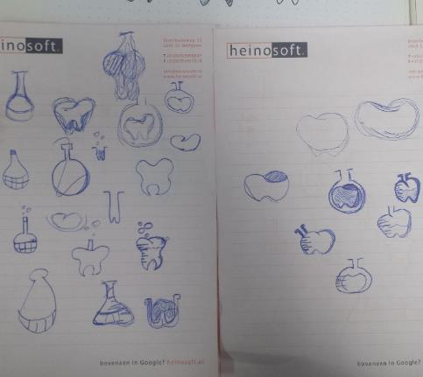

In eerste instantie was het idee om het logo zo te maken dat het lab buisje terug kwam in de tand om zo een uniek logo te realiseren (Figuur 14). Dit is echter te lastig te herkennen gebleken tijdens het testen van het logo. Voor het testen van het logo heb ik verschillende collega’s gevraagd wat zij zagen in de verschillende logos. Hierin kwam vaak een ander antwoord naar voren dan de bedoeling was.

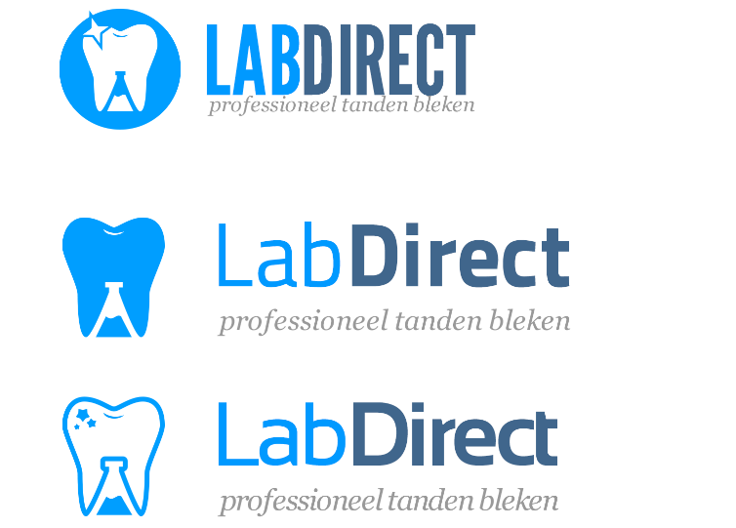

Figuur Logo ontwerpen tweede fase

Er is toen besloten de tand en het buisje los van elkaar te trekken wat resulteerde in het definitieve logo. Alle logo’s zijn onderheven aan een test onder collega’s waaruit het volgende logo is gekozen (Figuur 15).



Figuur het gekozen logo

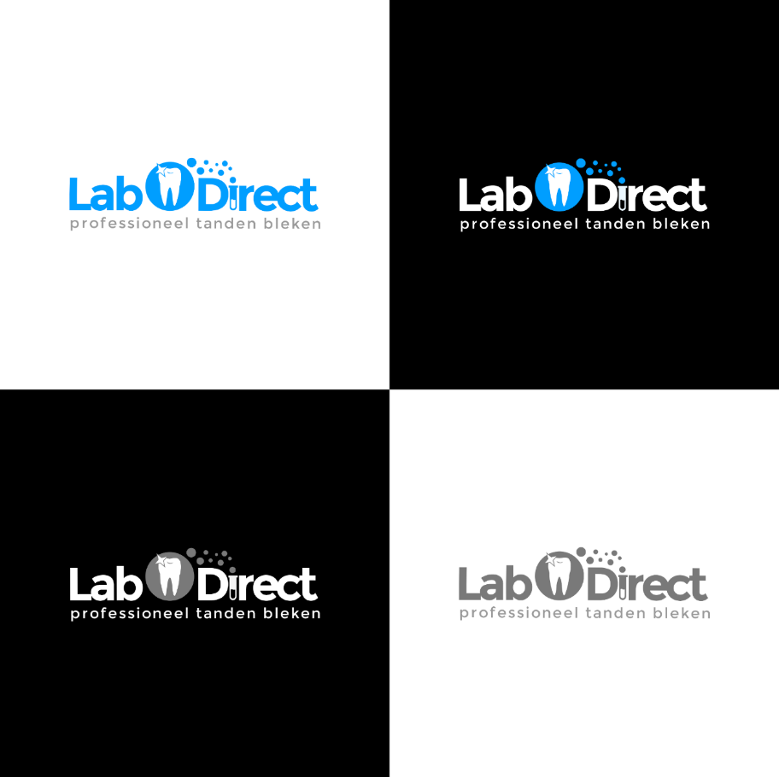

Figuur Verschillende logo kleuren

## Ontwerpen van de UI-Kit

Een UI Kit is uiterst belangrijk in het ontwerpproces van een product. Het zorgt ervoor dat consistente elementen gebruikt worden, het scheelt tijd tijdens de productie en geeft al snel aan welk gevoel de elementen gaan overbrengen.

Er is gekozen om de UI Kit eerst in photoshop te maken om vervolgens na overleg deze te verwerken in de grafische ontwerpen. De UI Kit is gebaseerd op de uitkomsten van de huisstijl.

Als basis van de UI Kit is het framework Bootstrap gekozen. Bootstrap is een HTML en CSS framework dat alle elementen bevat die in een website terug zouden kunnen komen. Naast de verschillende elementen is Bootstrap uitermate geschikt voor Responsive design. Het voordeel van Bootstrap is dat je binnen een korte periode snel een basis hebt voor je ontwerp.

Naast bootstrap zijn andere frameworks onderzocht om zo de beste oplossing voor dit project te gebruiken.

|  |  |  |  |
| --- | --- | --- | --- |
|  | Bootstrap 3 | Foundation v4 | Skeleton |
| Samenvatting | Grote gebruikersgroep  UI tools: Veel widgets; goed voor snelle prototyping | Gemiddelde gebruikersgroep  UI tools: Veel widgets; goed voor snelle prototyping | Gemiddelde gebruikersgroep  UI tools: Limited |
| Versie | 3 | 4.3 | 1.2 |
| Laatste Release | 19 augustus 2013 | 18 juli 2013 | 20 juni 2012 |
| Website | getbootstrap.com | foundation.zurb.com | getskeleton.com |
| Makers | Twitter | ZURB | Dave Gamache |
| Browser Support | Chrome (Mac, Windows, iOS, en Android) Safari (Mac and iOS) Firefox (Mac, Windows) Opera (Mac en Windows) IE8+ | Desktop: Chrome, Firefox, Safari, IE9+ Mobile: iOS (iPhone), iOS (iPad), Android 2, 4 (Phone), Android 2, 4 (Tablet), Windows Phone 7+, Surface | Desktop: Chrome, Firefox, Safari, IE7+ Mobile: iPhone, Droid, iPad |

Het skeleton framework viel eigenlijk direct al af omdat deze te beperkt is voor dit project. Het ondersteund bijvoorbeeld te weinig browsers om het voor een breed publiek te gebruiken. Bootstrap en Foundation bieden deze mogelijkheden wel.

Het voordeel dat Bootstrap heeft ten opzichte van Foundation is dat Internet Explorer 8 ondersteund wordt. Deze versie van internet Explorer wordt op dit moment door ongeveer 33% van de internet Explorer gebruikers gebruikt. Daarnaast is de gebruikersgroep van Bootstrap een stuk groter wat feedback van de community eenvoudiger maakt.

Uit onderzoek is gebleken dat Bootstrap de beste oplossing was voor het vertalen van de grafische ontwerpen naar een clickable prototype.

Om alvast een deel van het programmeer werk weg te nemen is er besloten om direct na het maken van de UI Kit in photoshop deze om te zetten met behulp van het framework Bootstrap naar HTML / CSS. Zo kon direct als de grafische ontwerpen goedgekeurd waren doorgegaan worden met het maken van de clickable prototype.

Hieronder een deel van de UI Kit in HTML en CSS. De volledige UI Kit vindt u hier: <http://jarnovanrhijn.nl/labdirect/ui-kit.html>

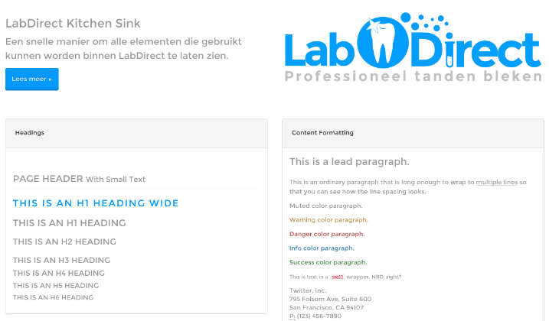

Figuur UI KIT CONTENT OPMAAK

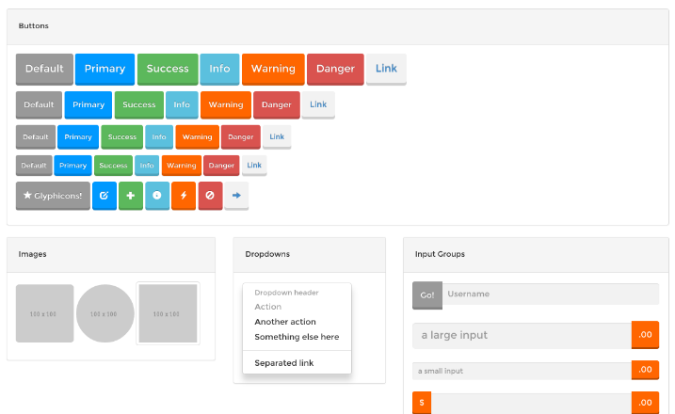

Figuur UI Kit buttons en ander elementen

Na dat de UI Kit was afgerond is er overlegd met de opdrachtgevers of er verder gegaan kon worden met het ontwerpen van de schermen. Hier uit bleken geen opmerkingen naar voren te komen waarna de UI Kit afgesloten kon worden.

## Het visuele ontwerp

Na dat de basis was gelegd in het ontwerpen van de huisstijl en de UI Kit is er verder gegaan met het ontwerpen van de visuele ontwerpen. Doordat de wireframe de basis waren voor het ontwerp kon er in aanzienlijk snelle tijd een grafisch ontwerp gemaakt worden.

Daarnaast was de kans dat de opdrachtgevers niet akkoord zouden gaan een stuk kleiner aangezien deze al akkoord waren gegaan op alle voorgaande onderdelen. De paper prototype heeft daarnaast ook geholpen bij het realiseren van het grafische ontwerp. De verbeterpunten konden direct verwerkt worden in het visuele ontwerp.

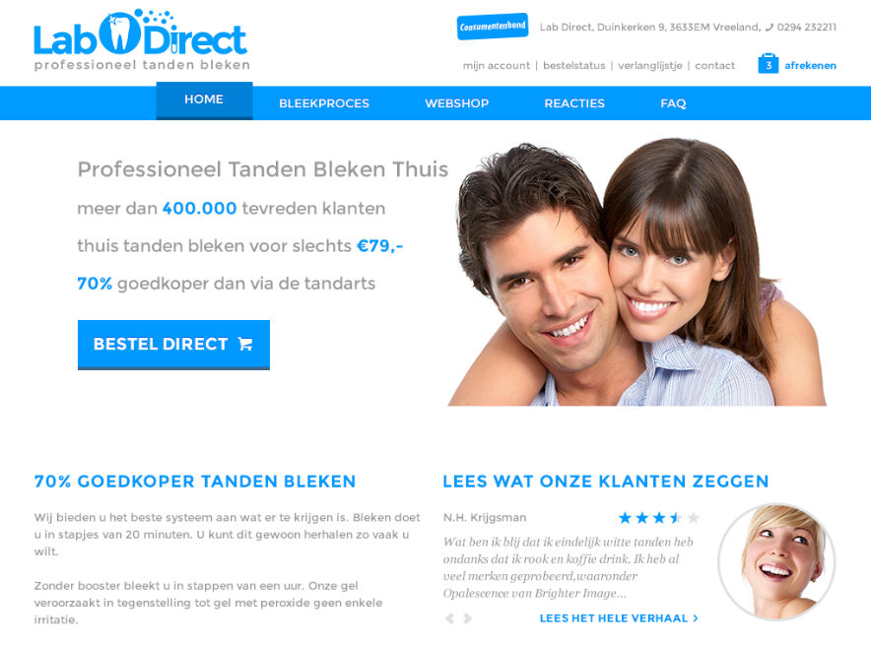

Figuur De landingspagina

Op (Figuur 19) is de landingspagina van het visuele ontwerp te zien zoals deze zou worden weergegeven op een laptop of desktop. Er is gekozen om de onderdelen die de meeste aandacht nodig hadden de kleur blauw of oranje te geven. Daarnaast dient het als een stukje onderscheiding van elementen om de gebruikers overzicht te geven.

Bij binnenkomst op de website is er een grote header (**Fout! Verwijzingsbron niet gevonden.**Figuur 19) te zien die de belangrijkste punten van de website weer geven. Daarnaast is een foto geplaatst om een voorbeeld te geven van het resultaat en om in te spelen op het gevoel van de gebruiker. De bestel direct knop moet bezoekers overhalen direct over te gaan tot een verkoop.

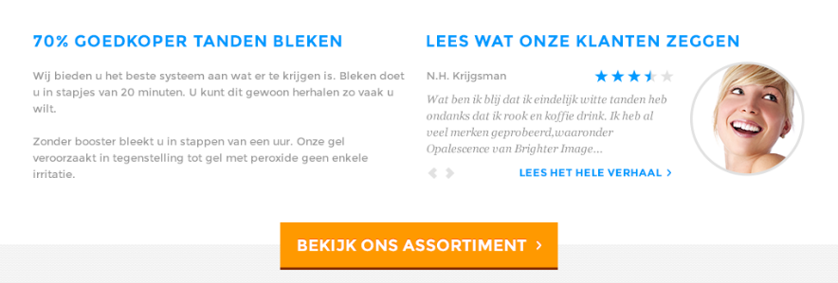

Figuur Korte informatie over LabDirect

Mocht de bezoeker na de header (Figuur 20) nog niet overtuigd zijn van de mogelijkheden van de aangeboden producten wordt er wederom ingespeeld op het gevoel van de gebruiker door ervaringen van klanten weer te geven om personen over te halen een aankoop te doen.

Naast de ervaringen wordt dieper ingegaan op wat de website aanbiedt. Vervolgens wordt de gebruiker uitgenodigd het assortiment te bekijken met een opvallende button die met de oranje kleur afwijkt van de overige elementen en dus meer naar voren springt.

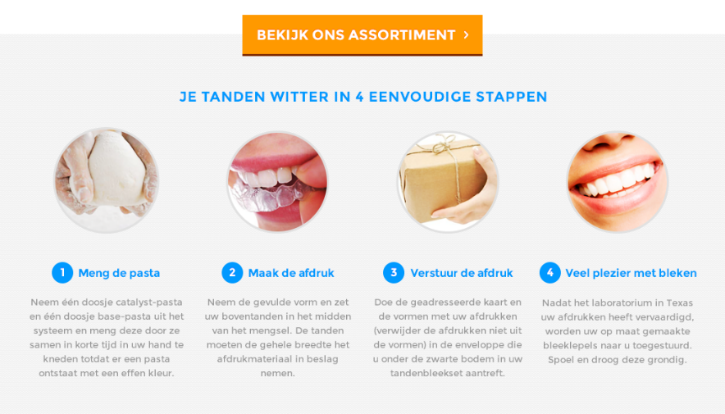

Figuur Stappenplan gebruik van het product

Op het moment dat de bezoeker in de voorgaande stappen (nog) niet overgehaald is volgt een eenvoudig stappenplan (Figuur 21) om duidelijk te maken hoe eenvoudig het is om het product te gebruiken om daarna alsnog een aankoop te doen.

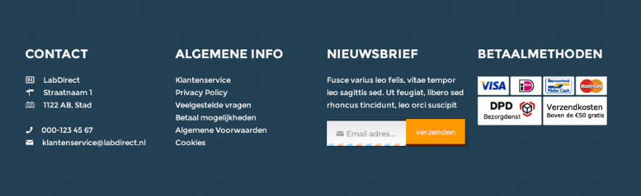

Figuur Footer

Onderaan iedere pagina komt de footer (Figuur 22) van de website terug. In de footer staat een aantal belangrijke informatie:

Contact gegevens geeft de mogelijkheid om op iedere pagina direct contact op te nemen

Algemene links zoals “Algemene voorwaarden”, “Veel gestelde vragen” en “klantenservice”

Aanmeld mogelijkheid voor de nieuwsbrief.

Welke betaalmogelijkheden er mogelijk zijn op de website.

### Het ontwerp voor mobiele apparaten

Op figuur (Figuur 23) is te zien hoe het scherm op mobiele schermen uit komt te zien. Door het framework van Bootstrap kan dit snel en eenvoudig in elkaar gezet worden zonder veel programmeer werk. Het navigatie menu is vervangen voor een drop down menu zo dat de items niet meer ruimte innemen dan nodig. Daarnaast zijn de afbeeldingen van de producten kleiner geworden en staan ze niet meer in kolommen van drie maar twee om de ruimte beter te verdelen.

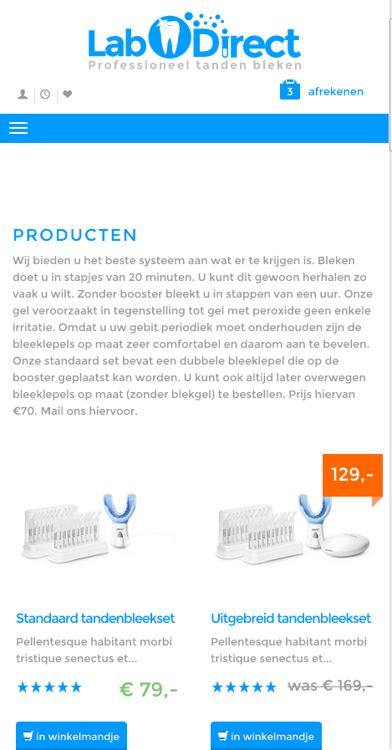

Figuur Scherm op kleinere apparaten

## Clickable prototypes ontwerpen

Na de vormgeving van de visual designs is verder gegaan met het omzetten van de visual designs naar een clickable prototype. Voor het omzetten van de visual designs naar een clickable prototype zijn een aantal hulpprogramma’s ingezet om de ontwikkeltijd en kwaliteit te verhogen.

Om het programmeer proces te versnellen is gebruik gemaakt van een html / CSS framework genaamd Bootstrap [21]. Bootstrap is een framework dat de ontwikkeltijd van een prototype dusdanig versneld dat er meer tijd voor details zijn. Naast de versnelde ontwikkeltijd is het framework gericht op responsive design wat een belangrijk onderdeel is van dit project.

Responsive webdesign (Figuur 24) is een benadering van webdesign waarbij de web developer streeft naar een optimale webervaring voor een breed scala aan apparaten (van desktop computerschermen tot mobiele telefoons). Het ontwerp van een responsive website schaalt mee met de afmetingen van een scherm, zonder in te leveren op leesbaarheid van tekst of bruikbaarheid van de gebruikersinterface. [22]

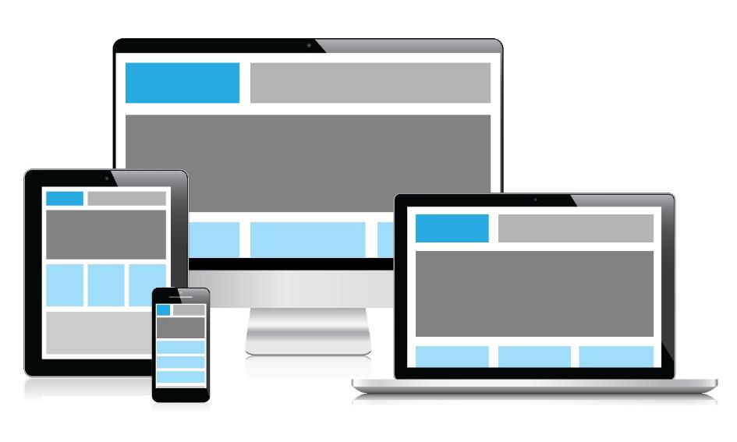

Figuur Voorbeeld responsive design

Naast het framework Bootstrap is er gebruik gemaakt van het javascript framework jQuery. JQuery is een vrij JavaScript-framework voor dynamische en interactieve websites, onder andere voor het bewerken van het DOM en CSS en interactie met de webserver (ook bekend als AJAX). jQuery biedt veel ondersteuning van gebruikers wat een aantal struikelblokken heeft weggenomen. Dit scheelt enorm in de ontwikkeltijd en kwaliteit van het eindproduct.

### De basis van het prototype

Zoals hierboven uitgelegd is er gebruik gemaakt van het html/css framework Bootstrap [21]. De eerste stappen in het tot stand komen van het prototype is het opzetten van een zogenaamd Grid systeem. Grid systemen worden gebruikt voor het maken van een lay-out zonder opmaak in een serie van rijen en kolommen die als het ware de fundering van je website vormen. Deze rijen en kolommen zijn vervolgens geoptimaliseerd voor verschillende apparaten zodat deze op ieder apparaat werken.

|  |  |
| --- | --- |
| Figuur Grid systeem desktop formaat | Figuur Grid systeem Mobiel formaat |

### De clickable prototype

Omdat er al visueel vormgegeven is in voorgaand stadium is de opmaak een kwestie van maken, testen en vergelijken. Vooral het testen is van belang bij responsive design. Het moet immers op verschillende apparaten en verschillende browsers werken. Daarom is er gekozen om in stappen de aanpassingen aan het ontwerp te doen. Iedere aanpassing is getest in verschillende browsers en schermformaten om een zo goed mogelijk prototype neer te zetten dat op verschillende apparaten hetzelfde werkt.

Om de consistentie van het prototype te waarborgen en de ontwikkeltijd te verhogen is er gekozen om de UI Kit die in photoshop gemaakt is eerst om te zetten in HTML / CSS. Deze elementen zijn vervolgens eenvoudig te implementeren in het prototype. Deze UI-Kit is terug te vinden op <http://jarnovanrhijn.nl/labdirect/ui-kit.html>

Deze elementen van de UI-Kit getest zijn in verschillende browsers en apparaten alvorens deze geïmplementeerd zijn in de prototype.

Het clickable prototype (Figuur 27) is terug te vinden op <http://jarnovanrhijn.nl/labdirect/home>

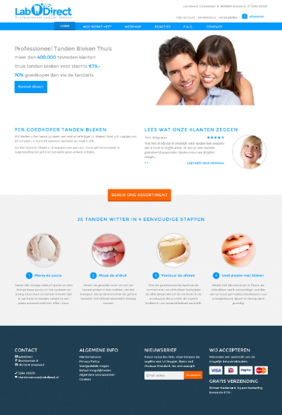

Figuur Landingspage clickable prototype

## User experience testen van het prototype

Gebruikers hebben bepaalde verwachtingen en bepaalde gevoelens bij een website. Het is daarom belangrijk om er achter te komen welke stappen gebruikers uitvoeren en waarom. Er is daarom gekozen om een cognitive walkthrough uit te voeren met verschillende eindgebruikers die geselecteerd zijn op basis van de doelgroep.

Allereerst was de vraag waarop getest ging worden. Om antwoord op die vraag te krijgen is er een algemene onderzoeksvraag opgesteld waar vervolgens de deelvragen antwoord op moeten geven.

### De onderzoeksvragen

Hoe kan het interactieontwerp effectiever en gebruiksvriendelijker gemaakt worden voor de eindgebruikers

Vervolgens zijn er deelvragen opgesteld op basis van de onderzoeksvraag.

**De deelvragen op basis van de onderzoeksvraag:**

* Kan de gebruiker een product toevoegen aan winkelwagen?
* Kan de gebruiker contact opnemen?
* Kan de gebruiker een bestelling plaatsen?
* Kan de gebruiker registreren?
* Kan de gebruiker een review plaatsen?

De deelvragen zijn vrijwel identiek aan de vragen die gebruikt zijn in de paper prototype. Dit heeft als reden dat dit de belangrijkste functies zijn die de nieuwe website heeft. Als een gebruiker geen producten kan toevoegen is de website vrijwel onbruikbaar. Als de gebruiker vragen heeft moet er op een eenvoudige manier contact op genomen kunnen worden.

### De testpersonen

Om een zo onbevooroordeelde test uit te voeren is er gekozen om niet dezelfde 12 testpersonen de cognitive walkthrough uit te laten voeren omdat deze al teveel kennis van het project hebben.

Belangrijk tijdens het testen van de interactie ontwerpen was gebruik te maken van testpersonen die een reflectie zijn van de doelgroep.

### De testmethoden

Het testen van de clickable prototype is een belangrijke fase in het project. Weten gebruikers wat zij moeten doen en begrijpen ze hoe ze het moeten doen? Begrijpt de gebruiker als er iets mis gaat waarom dit mis gaat en hoe dit eventueel opgelost kan worden. Deze vragen zijn voor een goede gebruiksvriendelijkheid en beleving op een website belangrijk.

Om erachter te komen of het prototype werkt zoals voor ogen was tijdens het ontwikkelen hiervan is er gekozen om een cognitive walkthrough uit te voeren.

Een cognitieve walkthrough [23] is methode om evaluatie uit te voeren door middel van een techniek waarmee de gebruiker stappen, stap voor stap worden doorlopen, om te kijken of zij gemakkelijk hun doel kunnen bereiken. Hiervoor worden eerst taken uitgeschreven, waarna zij worden doorlopen. De cognitieve walkthrough benadrukt cognitieve zaken, zoals learnability, door het analyseren van de mentale processen die worden vereist van de gebruiker.

Naast de cognitive walkthrough zijn er interviews afgenomen bij de testpersonen om nog meer te weten te komen over de User Experience.

Naast de cognitive walkthrough was het belangrijk om te weten welke elementen het best werken voor een bepaalde taak. Klikken de testpersonen bijvoorbeeld eerder op een oranje knop dan een blauwe of valt afbeelding A meer op dan afbeelding B.

Om er achter te komen wat waar goed werkt is er gekozen om een A/B Test te doen tijdens de cognitive walkthrough zonder dat de testpersonen hier van af wisten. Het ging hierbij om kleine aanpassingen zoals het veranderen van de kleur van een knop of het veranderen van een afbeelding. Er kon zo in kaart gebracht worden welke elementen het best werken op bepaalde plaatsen.

### De cognitive walkthrough

Aan de hand van de deelvragen zijn er testtaken opgesteld. Deze testtaken bevatten een aantal elementen om de testtaken structuur te geven en duidelijkheid geeft wanneer een taak voltooid is en wanneer niet.

De volgende elementen zijn gebruikt om de testtaken vorm te geven:

* Deelvraag
* Samenvatting van de testtaak
* Wat voor een soort gebruiker voert de testtaak uit (actor)
* Op welk niveau voert de gebruiker de testtaak uit
* Waar begint de testpersoon (pre condities)
* Wie is er betrokken bij de testtaak (stakeholders)
* Wat is de minimale uitkomst van de testtaak
* Wanneer is de testtaak juist uitgevoerd.
* Meest voor de hand liggende taken die de gebruiker zal gaan uitvoeren
* Eventuele andere oplossingen voor de taak

Alle testpersonen kregen aan het begin van de test eerst de volgende vraag om een beeld te krijgen hoe de landingspagina werkt:

* Kijk naar het scherm voor 5 seconden. Kijk dan weg en beantwoord de volgende vragen (zonder deze vragen van te voren te bekijken)
  + Wat kan je je herinneren
  + Waar denk je dat de site over gaat? En waarom?

**De volgende testtaken zijn uitgevoerd door de eindgebruikers:**

* Een product toevoegen aan de winkelwagen
* Contact opnemen met LabDirect
* Kan de gebruiker een bestelling plaatsen
* Kan de gebruiker zichzelf registreren
* Kan de gebruiker een review plaatsen

### Uitvoeren van een A/B-test

De testtaken zijn gebaseerd op de taken die in de paper prototype gebruikt zijn. Om te meten of bepaalde elementen werken zoals bedoeld is er gekozen voor een aantal A/B tests [24]. De A/B-test is een marktonderzoekmethode die gehanteerd wordt om te onderzoeken wat de efficiëntste van twee mogelijkheden is. Door gebruikers te verdelen in twee groepen, die elk een ander concept te gebruiken krijgen, kan er op basis van de onderzoeksresultaten beslist worden welke opzet, A of B, het gewenste doel - voornamelijk de hoogste omzet - het best benadert.

Zo is er bijvoorbeeld bij testpersoon A een aanbieding op de website pagina en bij testpersoon B is deze er niet. Een A/B test laat het toe 1 element per test te veranderen op de website.

Vervolgens is er gemeten of er verschillen zaten in de acties die de eindgebruikers tijdens de test hebben uitgevoerd. Er is gemeten in hoeverre er verschil zit in de acties die uitgevoerd zijn. Deze verschillen zijn gemeten in procenten waar vervolgens de beste keuze op is gebaseerd. De elementen welke per testpersoon verschillen zijn:

|  |  |
| --- | --- |
| **Testpersoon A** | **Testpersoon B** |
| Afbeelding op de homepage is een product | Afbeelding op de homepage zijn personen |
| Op de webshop pagina is een product afgeprijsd | Op de webshop pagina hebben alle producten de normale prijs |
| Op de homepage is de knop “Bestel direct in onze webshop” Oranje | Op de homepage is de knop “Bestel direct in onze webshop” blauw |
| Op de homepage is de header tekst extra groot | Op de homepage is de header tekst normaal |

Om te meten welk element het beste werkt zijn de resultaten in de volgende tabel uitgewerkt die in de evaluatie van de test naar voren zijn gekomen

|  |  |  |  |  |
| --- | --- | --- | --- | --- |
| # | DETAILS | Aantal x A | Aantal x B | Verschil |
| 1 | Afbeelding op de homepage |  |  |  |
| 2 | Product afgeprijsd |  |  |  |
| 3 | Bestel direct in onze webshop button |  |  |  |
| 4 | Header tekst homepage |  |  |  |

### Resultaten van de cognitive walkthrough

Uit de testresultaten zijn een aantal belangrijke punten naar voren gekomen die aangegeven zijn door de testpersonen.

Uit de tests bleek dat alle taken door ieder testpersoon zonder fouten is uitgevoerd. Wel is er aangegeven dat bepaalde tekstelementen beter kunnen evenals een aantal afbeeldingen.

**Een product toevoegen aan de winkelwagen**

**De bestel direct in onze website knop werd door 11 van de 12 personen gebruikt om naar de website te gaan. Hieruit kon geconcludeerd worden**

**Bestelling plaatsen**

**Alle gebruikers konden zonder moeite een product bestellen. Wel gaven zij aan dat het niet verplicht stellen van registratie een goede stap is.**

**Kan de gebruiker zichzelf registreren**

Een aantal gebruikers begreep niet dat er via mijn account ingelogd kon worden. Zij gaven aan te zoeken naar een link “inloggen”

**Kan de gebruiker een review plaatsen**

Er ontstond wat verwarring tijdens het plaatsen van reviews bij een aantal gebruikers. Een aantal gebruikers ging naar de pagina reacties om een review te plaatsen en een aantal ging naar een product om daar een reactie te plaatsen. Zij gaven aan dat het woord ervaringen beter past dan reacties.

### Doorvoeren van de verbeterpunten in het prototype

De resultaten die naar voren zijn gekomen als verbeterpunten tijdens de high fidelity prototype test zijn als volgt:

Gebruikers hebben aangegeven dat het niet direct duidelijk is welke betaalmethoden er aangeboden worden op de website.

Het plaatsen van reviews was niet duidelijk voor iedereen. Een aantal gebruikers ging direct naar de pagina reacties om daar een reactie te plaatsen. Het andere deel ging naar een product om een review te plaatsen. Dit laatste was ook de bedoeling.

**De verbeterpunten verwerken**

Deze punten zijn meegenomen in het uiteindelijke prototype doormiddel van de volgende aanpassingen.

* De betaalmethoden worden bij de producten aangegeven evenals het winkelmandje. Daarnaast stond deze al in de footer van de website.
* Het plaatsen van een review is niet veranderd. Wel is de benaming van reacties veranderd naar ervaringen. Gebruikers hebben ook aangegeven dat dit een betere benaming was ondanks dat dit in de Card-sorting sessie niet naar voren is gekomen.

### Opstellen van het verbetervoorstel

Om de website van LabDirect nog beter te maken zijn er een aantal verbetervoorstellen opgesteld. Deze verbetervoorstellen zijn opgesteld aan de hand van de high fidelity prototype en de systeemeisen (ontwerprapport – interaction design).

De volgende verbetervoorstellen zijn opgesteld:

**Gebruiker moeten producten in een verlanglijstje kunnen plaatsen**Als gebruikers een account hebben zouden zij producten in een verlanglijstje moeten kunnen plaatsen om in het vervolg snel het product terug te kunnen vinden. Op dit moment is dit geen toegevoegde waarde gezien het aantal producten dat LabDirect aan biedt.

**Gebruikers moeten producten kunnen vergelijken**Gebruikers moeten de mogelijkheid hebben producten te kunnen vergelijken om zo de beste oplossing te kunnen vinden die bij hun past. Op dit moment zijn er echter te weinig producten die aangeboden worden om dit een meerwaarde te laten bieden.

**Gebruikers moeten kunnen chatten met een medewerker van LabDirect**  
Gebruikers moeten real-life kunnen chatten met medewerkers van LabDirect wanneer zij vragen en/of opmerkingen hebben. Gezien het feit dat er op dit moment te weinig personeel is om dit te kunnen uitvoeren zal er gekeken moeten worden naar het aantrekken van medewerkers die deze taak kunnen uitvoeren. Als echter blijkt dat deze functie niet gebruikt wordt heeft dit geen meerwaarde.

**Gebruikers moeten kunnen zoeken door de website**Gebruikers moeten kunnen zoeken door de website middels een zoekformulier. Gezien het aantal producten is dit op dit moment geen toegevoegde waarde behalve dat bezoeker de gehele website zouden kunnen doorzoeken.

# Evalutatie

In het laatste gedeelte van het project blik ik terug op het gehele afstudeertraject. Wat is er goed gegaan en wat kan er in het vervolg beter gedaan worden.

Het eerste gedeelte van dit hoofdstuk is een terugblik op het proces en op welke punten het beter had gekund. In het tweede gedeelte evalueer ik de producten die tijdens het gehele traject opgeleverd zijn. Ook in dit gedeelte kijk ik terug naar welke punten goed zijn verlopen en welke beter hadden gekund.

## Proces evaluatie

**Voorbereidingsfase**

De allereerste stap in het proces was het afbakenen van de opdracht. Wat willen de opdrachtgevers, welke vrijheid heb ik in het maken van producten en wat voor mij voornamelijk belangrijk was, het moest een opdracht zijn die ook echt gebruikt ging worden.

Toen de opdracht van LabDirect als optie naar voren kwam zag ik daar direct wel potentie in. Zeker als ik de oude website zag. Deze was zeer gedateerd en duidelijk aan vernieuwing toe. Tijdens de gesprekken met de opdrachtgevers kwam direct naar voren dat ik veel vrijheid had in het ontwikkelen van de website en mijn creativiteit de loop moest laten. Dit klonk mij goed in de oren. Als CMDer wil je natuurlijk mooie producten maken en daarin je ei kwijt kunnen. Dat kon in dit project dus prima. De eerste gesprekken met de opdrachtgevers verliepen goed en het vertrouwen was wederzijds. Toen ik responsive design aankaarten bij de opdrachtgevers waren zij direct enthousiast. Zij zagen dit net als ik als een toegevoegde waarde voor LabDirect.

Het maken van de planning is nooit mijn sterkste kan geweest en dat bleek ook deze keer een struikelblok te zijn. Allereerst was het belangrijk om een projectmethode te kiezen wat achteraf bleek, redelijk eenvoudig te zijn. Ik heb een aantal methoden onderzocht om voor mezelf en het project de beste oplossing te vinden.

De projectmethode User Centered Design (UCD) paste naar mijn idee goed bij de opdracht. Het centraal houden van de eindgebruiker bleek goed te werken. Dit is terug te zien in het feit dat in de laatste testfase er weinig verbeterpunten naar voren zijn gekomen. Omdat UCD iteratief is kon ik eenvoudig een fase terug gaan om aanpassingen te doen.

Ik zat erg te twijfelen om de projectmethode van Jesse James Garrett te gebruiken omdat we deze methode in vrijwel ieder school project gebruikt hebben. Hier was ik dus mee bekend. Ik had wel gehoord van UCD maar wist nog niet het fijne er van. Ik ben toen gaan onderzoeken wat de mogelijkheden van UCD waren en de opzet was direct duidelijk. De projectmethode is wel iets aangepast om passend bij dit project te zijn. De implementatie fase is komen te vervallen en de voorbereidingsfase is hiervoor in de plaats gekomen.

Ik ben zeer tevreden met de keuze van mijn projectmethode. Ik ben er van overtuigd dat dit de beste methode was voor dit project maar zeker ook voor mij. Door het centraal stellen van de eindgebruikers en de overzichtelijke stappen die UCD is het project tot een goed einde gebracht.

Zoals eerder aangegeven is het maken van een planning nooit mijn sterkste kant geweest. Ik vindt het erg lastig om te bedenken welke activiteiten je allemaal nodig hebt en welke activiteiten passen bij het project. Dit komt omdat ik vaak al te uitvoerend bezig ben en daardoor de stappen die ervoor uitgevoerd moeten worden sneller oversla. Ik denk dat ik dat goed heb opgepakt door dit project meer tijd te steken in onderzoek naar bijvoorbeeld de doelgroep en concurrenten.

Gelukkig was het plannen van de activiteiten voor de gekozen projectmethode iets eenvoudiger dan ik had gedacht. De te nemen stappen waren vrij duidelijk en logisch waar JJG mij nogal eens kon verwarren welke scope nou waarvoor stond was dit bij UCD een stuk eenvoudiger.

Door een ruime tijdsplanning te maken voor alle op te leveren producten heb ik mezelf wat ruimte gegeven om tegenslagen te kunnen opvangen. Daarnaast heb ik geprobeerd goed na te denken over wat ik nou wil bereiken met het project. Toen de planning eenmaal stond was het een kwestie van volgen van de planning en goede producten op leveren.

Tijdens het project zijn een aantal aanpassingen gedaan aan de planning omdat dit volgens mijn inzien beter was voor het project. Zo is er bijvoorbeeld een enquête toegevoegd aan het project omdat de opdrachtgever een klantenlijst beschikbaar had gesteld waarmee ik met toestemming een enquête mocht versturen in de hoop dat deze dan ook werd ingevuld. De informatie die naar voren is gekomen heeft een bijdrage geleverd aan het onderzoeken van de doelgroep.

Op basis van de activiteiten en op te leveren producten zijn er competenties opgesteld die aangeven of bepaalde doelstellingen behaald zijn en van voldoende kwaliteit zijn. Het was erg lastig om in te schatten welke competentie op welk niveau behaald moest worden omdat bij mij niet direct duidelijk was of deze in de loop van het project nog gingen veranderen doordat bepaalde producten of activiteiten kwamen te vervallen omdat deze bijvoorbeeld overbodig of minder uitgebreid dan geplant waren.

Als ik naar de producten kijk denk ik dat ik de competenties uiteindelijk een goede reflectie geeft van de opgeleverde producten en activiteiten.

**Analysefase**

Het onderzoeksrapport was het eerst document dat is opgeleverd tijdens dit project. Van belang was dat in dit rapport de resultaten van goede kwaliteit waren omdat dit de rest van het project kon beïnvloeden. Ik denk dat dit voor het grootste gedeelte goed is onderbouwd en de resultaten waren zeker bruikbaar in het vervolg van het project.

De doelgroep onderzoeken bleek erg lastig omdat deze lastig te onderzoeken was in verband met het brede publiek dat de website van LabDirect aanspreekt. Desalniettemin is er een goed onderbouwde doelgroep naar voren gekomen met behulp van verschillende technieken zoals deskresearch, gebruikersprofielen, personae, interviews, enquêtes en een benchmark. Met behulp van deze methoden en technieken geven mij de overtuiging dat er een kwalitatief goed onderbouwd onderzoeksrapport tot stand is gekomen.

In volgende projecten zou ik proberen nog beter de doelgroep af te bakenen omdat ik denk dat dit te weinig is gebeurd. Ik vond dit erg lastig in dit project omdat het een erg lastig te onderzoeken doelgroep is. Welke leeftijd, welk geslacht en dergelijke factoren waren wel te onderzoeken en ik denk dat daar de mogelijkheden lagen in dit onderzoek.

**Ontwerpfase van het interactie ontwerp**

In deze fase van het project bestond uit meerdere onderdelen. Zo is er eerst gebrainstormd met de opdrachtgever waar van de uitkomsten erg bruikbaar waren in bijvoorbeeld het opstellen van de onderwerpen voor de card-sorting sessie. Na de brainstormsessie zijn er moodboards gemaakt de op basis van het doelgroeponderzoek en de brainstormsessie zijn gemaakt. Vervolgens zijn er ruwe schetsen van de nieuwe website gemaakt waarna de systeemeisen, navigatiestructuur en de wireframes zijn gemaakt.

Ik ben zeer tevreden over dit gedeelte van het project. Ik heb het idee dat veel onderdelen van deze fase gebaseerd zijn op elkaar wat denk ik laat zien dat de methoden hebben gewerkt en de resultaten daardoor ook goed onderbouwd opgesteld zijn.

**Evaluatiefase van het interacie ontwerp**

Het testen van het interactie ontwerp was een klein gedeelte van het project maar denk ik heeft veel resultaten naar voren gebracht. Zo zijn er een aantal essentiële dingen naar voren gekomen die zeker hebben geholpen bij het vervolg van het project. In deze fase is er een paper prototype afgenomen met verschillende eindgebruikers om in kaart te brengen welke onderdelen goed werken en welke vooral niet.

Ik ben erg tevreden over de uitkomsten van de paper prototype omdat ondanks dat er een aantal punten naar voren zijn gekomen deze wel laten zien dat de test van toegevoegde waarde is geweest en dit zeer bruikbaar is geweest in de vervolgfase van het project.

**Ontwerpfase van het visuele ontwerp**

In de ontwerpfase van het visual design zijn er een aantal methoden gebruikt om tot het uiteindelijke prototype te komen. De keuzes voor de verschillende visuele elementen zoals de kleuren, lettertypen en logo zijn terug te vinden in de huisstijl. Deze huisstijl heeft er voor gezorgd dat het uiteindelijke ontwerp in balans is. Naast de huisstijl is een UI-Kit opgesteld die de visuele elementen van de website weergeven zoals buttons en invoervelden. Deze sluiten aan op de huisstijl en geven een basis voor het visuele ontwerp.

Op basis van de ontwerpen uit dit ontwerprapport zijn de schermen van de website ontworpen. Deze sluiten volledig aan op de onderzoeken die eerder gedaan zijn in het project. De visuele ontwerpen van de schermen zijn vervolgens direct omgezet in een klik baar prototype zo dat deze klaar was om getest te worden door verschillende eindgebruikers.

Ik ben zeer tevreden over het resultaat van het prototype. Dit is denk ik terug te zien in de manier waarop de huisstijl, UI-Kit en visuele ontwerpen van de schermen overeenkomen met het uiteindelijke klikbare prototype.

**Evaluatiefase van de gebruikerservaring**

Het testen van het uiteindelijke prototype is goed verlopen en ik denk dat hierin een aantal goede punten naar voren zijn gekomen die uiteindelijk ook verwerkt zijn. Het gebruik van het framework Bootstrap draagt denk ik zeker bij aan het ontwikkelen van toekomstige functies van LabDirect.

Tot slot ga ik na mijn afstudeerperiode direct beginnen aan het implementeren van het prototype in het CMS en hoop ik deze binnen twee weken live te krijgen om de opdrachtgevers het uiteindelijke resultaat te kunnen laten zien. Ik ga er vanuit dat zij net zo tevreden zijn als dat ik ben met het resultaat van de website. Ik heb er in ieder geval met heel veel plezier aan gewerkt en hoop dat dit ook terug te zien is in de resultaten.

## Product evaluatie

**Doelgroep analyse**

Na dat de opdracht was uitgezet en de planning opgesteld was kon ik beginnen met de uitvoer van het project. De eerste fase van het project stond in het teken van onderzoek naar de doelgroep. Dit onderzoek heeft de basis gevormd voor het verdere verloop van het project. De ontwerpen zijn gebaseerd op de uitkomsten van dit onderzoek en was daarom enorm belangrijk voor een goede afloop van het project.

Allereerst ben ik aan de slag gegaan met het onderzoeken van de demografische gegevens van de doelgroep. Tijdens gesprekken met de opdrachtgevers was duidelijk dat de doelgroep tussen de 20 en 40 jaar lag. Dit was voor mij niet afdoende als onderzoek. Ik heb er daarom voor gekozen om te onderzoeken of dit daadwerkelijk de doelgroep was waar op gefocust moest worden. Dit is gedaan doormiddel van deskresearch.

Ik vond het onderzoeken van de doelgroep erg lastig omdat dit vrijwel iedereen kon zijn. Hoe kom je erachter wie binnen de doelgroep valt en wie niet. Ik doel hiermee op het feit dat het niet te onderzoeken is wie er een verkleurd gebit heeft en wie niet. Tenminste niet in het geplante tijdsbestek. Er is toen nagedacht over hoe er toch een profiel kon worden opgesteld van de doelgroep. Zo is er bijvoorbeeld onderzocht hoe tevreden het Nederlandse volk is met het gebit. Daarnaast zijn de oorzaken van een verkleurd gebit onderzocht waarna deze op statistieken in onderzocht.

Door zoveel mogelijk informatie te verkrijgen van de doelgroep kon er geconcludeerd worden dat de doelgroep tussen de 25 en 54 jaar oud is en er dus op deze leeftijd gefocust kon worden omdat deze door de zogeheten babyboom het grootste aantal in Nederland heeft. Daarnaast hebben mensen die bijvoorbeeld roken en alcohol drinken sneller een verkleurd gebit.

Ik heb deze gegevens vervolgens gesegmenteerd waarna een gebruikersprofiel is opgesteld. Om te segmenteren is er uitvoerig gekeken naar de uitkomsten van het onderzoek naar de demografische, geografische en psychografische gegevens. Op basis van de segmentatie is er een algemeen gebruikersprofiel opgesteld. Het gebruikersprofiel gaf inzicht in de mogelijke LabDirect bezoeker.

De volgende stap was om de doelgroep een gezicht te geven. Er is gekozen om dit te doen aan de hand van personae. De personae heb ik opgesteld aan de hand van de Myers-Briggs Type Indicator (MBTI) en de temperamenten van Keirsey. Dit houdt in dat er uitgegaan is van vier verschillende basistypes die elk hun eigen kijk op de wereld hebben, verwerken informatie verschillend en handelen daardoor ook anders. Deze vier basistypes vormen de basis van elk type bezoeker die potentieel LabDirect kunnen bezoeken.

Door deze personae op deze manier op te stellen heb ik geprobeerd de doelgroep terug te laten komen in vier verschillende website bezoekers om zo altijd de bezoeker te geven waar hij naar zoekt.

**Taakdiagrammen**

Het opstellen van taakdiagrammen van de oude situatie heeft mij erg geholpen in het boven water krijgen van wat er goed en niet goed werkte qua gebruiksvriendelijkheid. Het bleek dat een aantal onderdelen op de oude website niet goed werkte of beter konden.

**Interviews**

De taakdiagrammen zijn vervolgens gebruikt tijdens het interview met de opdrachtgever. In dit interview heb ik geprobeerd boven water te krijgen wat de drijfveer achter de nieuwe website is en welke eisen en wensen de opdrachtgever had. Om goed het interview te kunnen afnemen heb ik vragen opgesteld die antwoord moesten geven op de eisen, wensen en doelstellingen die de opdrachtgever van LabDirect had.

Achteraf had ik wat meer moeten doorvragen om zo meer informatie boven water te krijgen. Ik was snel tevreden met het antwoord dat de opdrachtgever mij gaf en heb daardoor niet het maximale uit het interview gehaald. Desondanks denk ik dat er genoeg informatie naar voren is gekomen die bruikbaar is geweest in het vervolg van het project.

Na het interview met de opdrachtgever heb ik verschillende segmenten van de doelgroep geïnterviewd met als doel te achterhalen welke ervaringen de bezoeker met de oude website heeft en welk gevoel dit naar boven bracht.

De voorbereiding van het interview is gedaan aan de hand van het zogeheten DROP-Model waarin verschillende voorbereidingen van het interview aan bod kwamen. Ik heb voor deze methode gekozen om zo goed mogelijk gestructureerde interviews te kunnen afnemen. Naar mijn idee heeft deze voorbereiding zijn vruchten afgeworpen.

De interviews verliepen soepel en erg informeel. Dit kwam denk ik door dat de interviews gehouden werden op een plaats waar de geïnterviewde zich thuis voelden. De uitkomsten van de interviews waren erg behulpzaam in het vervolg van het project.

**Enquêtes**

Tijdens gesprekken met de opdrachtgever is naar voren gekomen dat ik gebruik mocht maken van het klanten bestand voor onderzoekdoeleinden. Hier was ik erg blij mee omdat ik op deze manier nog meer over de doelgroep kon leren.

Omdat interviews te veel tijd in beslag gingen nemen heb ik gekozen om een digitale enquête te versturen naar de klanten van LabDirect. Deze hadden ervaring met de website en de producten van LabDirect en konden daardoor een goed beeld geven van de website en de producten. In de originele planning heb ik niet gekozen voor enquêtes omdat ik er van uit ging dat de interviews afdoende informatie naar voren zouden halen. In principe is in de interviews genoeg naar voren gekomen maar door de mogelijkheid van de opdrachtgever om het klantenbestand te gebruiken kon ik niet laten liggen. Ik hoefde niet te zoeken naar personen die de enquêtes wilden invullen wat de tijd die ik nodig had om de enquête uit te voeren een stuk korter maakte.

In totaal zijn er 74 enquêtes ingevuld en zijn een aanvulling gebleken op de uitkomsten van de interviews. Daarnaast bevestigden de uitkomsten van de enquêtes de uitkomsten van de interviews wat de kwaliteit van het onderzoek ten goede is gekomen.

Het evalueren van de enquêtes bleek wat meer tijd in beslag te gaan nemen omdat er een aantal open vragen zijn opgenomen in de enquête wat meer tijd in beslag nam om te lezen. In het vervolg is het misschien verstandiger de open vragen alleen in de interviews op te nemen en de vragen die eenvoudig in een statistiek verwerkt kunnen worden op te nemen in de enquêtes.

Op basis van de interviews en de enquêtes heb ik vervolgens vastgesteld welke behoeftes de doelgroep heeft. Dit gaf mij een overzicht van welke onderdelen belangrijk zijn voor de nieuwe website. Om de gebruiker over te halen een product aan te schaffen of een actie uit te voeren heb ik naast de gebruikersbehoeften de behoeften opgesteld aan de hand van het PET principe. Het PET principe houdt in dat er ingespeeld wordt op de verleidende (Persuasive), emotionele (Emotional) en de vertrouwende (Trust) factoren van een product of website. Het doel van de website is uiteindelijk de verkoop de vergroten en naar mijn idee helpt het opstellen van gebruikersbehoeften op basis van het PET principe de verkoop van producten te verhogen.

**Benchmark**

De volgende stap in de analysefase was het analyseren van de concurrentie. Er is voornamelijk gelet op de functies die in de doelgroep analyse naar voren zijn gekomen. Voor ik kon beginnen met de benchmark heb ik onderzoek gedaan naar de websites die als concurrenten gezien werden. Allereerst heb ik contact gezocht met de opdrachtgever omdat hij sneller de concurrenten op kon noemen dan dat ik ze ging opzoeken. Ik heb van de opdrachtgever een aantal websites gekregen waarvan hij vond dat het concurrenten waren. Naast deze websites ben ik zelf op onderzoek uit gegaan middels deskresearch. Via google heb ik gezocht op verschillende termen die ook van toepassing zijn op LabDirect. Op deze manier heb ik de concurrenten gezocht.

Uiteindelijk heb ik 7 concurrenten onderzocht die als directe concurrenten gezien werden. Deze concurrenten heb ik bekeken op verschillende criteria om een totaalbeeld van de website te kunnen geven. Vervolgens heb ik de functionaliteiten beoordeeld en de voor- en nadelen vanuit mijn beleving met de doelgroep analyse in het achterhoofd beschreven. Dat wil zeggen dat ik voor mezelf bepaald heb welke functies handig konden zijn voor de doelgroep en welke voor- en nadelen hier aan gekoppeld zitten.

Wellicht dat ik een volgende keer de doelgroep meer kan betrekken bij de benchmark door bevestiging te krijgen of de beschreven functies daadwerkelijk een toegevoegde waarde kunnen zijn. Hier heb ik naar mijn idee teveel uit eigen inzicht en oordeel naar gekeken waar de doelgroep centraal hoort te staan. De resultaten uit de benchmark zijn daarentegen wel waardevol geweest, echter had er meer behaald kunnen worden door de doelgroep er meer bij te betrekken.

**Gebruikerstaken**

In dit project stonden de behoeften en verwachtingen van de gebruikers voor een groot deel centraal. De gebruikers moesten eenvoudig een handeling kunnen uitvoeren daarmee aan een bepaalde verwachting voldoen. Het opstellen van gebruikerstaken heeft me geholpen bij het in kaart brengen van de verwachtingen en de behoeftes van eindgebruikers.

Om tot gebruikerstaken te komen heb ik gekozen om opnieuw interviews af te nemen met de doelgroep om zo een beeld te krijgen welke behoeftes en verwachtingen zij hebben. De interviews verliepen net als de eerder afgenomen interviews soepel. Ik heb het idee dat ik meer doorgevraagd heb dan de voorgaande interviews. Ik denk dat dit komt omdat ik zelf ook een bepaalde behoeften heb als ik een website bezoek en daardoor beter kan inspelen op de vervolgvragen.

Vervolgens heb ik de interviews uitgewerkt door een samenvatting te schrijven van de uitkomsten van de interviews. Op basis van deze samenvatting kon ik de gebruikerstaken beter opsommen en behoede ik mezelf om gebruikerstaken op te stellen die niet vaak naar voren zijn gekomen in de interviews.

**Brainstormsessie**

Na dat de gebruikerstaken waren opgesteld heb ik besloten een brainstormsessie te houden met één van de opdrachtgevers. Het doel van deze sessie was om zoveel mogelijk ideeën op tafel te krijgen en deze vervolgens te filteren op bruikbaarheid. Op basis van de brainstormsessie heb ik een mindmap gemaakt waarin alle bruikbare ideeën naar voren zijn gekomen. De mindmap gaf mij een goed overzicht van welke ideeën bij elkaar hoorde.

Wat ik lastig vond was het schrijven en luisteren tegelijk tijdens de brainstormsessie. Het ging af en toe erg snel en moest dan even zeggen dat het wat langzamer moest. Verder ging de sessie eigenlijk wel goed en hebben we flink wat ideeën opgesteld die bruikbaar bleken bij het opstellen van de moodboards.

**Moodboards**

Na de brainstormsessie heb ik besloten moodboards op te stellen om het gevoel dat de website moet weergeven visueel te maken. Een foto zegt immers meer dan 1000 woorden dus de moodboards zijn zeer nuttig geweest in het overbrengen van de sfeer.

Op basis van de brainstormsessie en het doelgroeponderzoek heb ik de moodboards op gebouwd. Wat hierin belangrijk bleek was dat het betrouwbaar over moest komen, professionaliteit moest uitstralen en een emotionele waarde moest hebben. Dit laatste was lastig weer te geven want ieder persoon is anders en ervaart emotie dus ook anders.

**Ruwe schetsen**

Na dat de sfeer die website moest uitstralen in kaart was gebracht ben ik begonnen met het schetsen van verschillende opzetten. Dit heb ik gedaan om snel een beeld te creëren over hoe de website er uit zou kunnen komen te zien.

Ik heb de gebruikersbehoeften, en de functies die in de benchmark naar voren gekomen zijn verwerkt in de verschillende schetsen. Ik heb gekozen om voornamelijk de landingspagina en de productenpagina te schetsen omdat deze de meest belangrijke pagina’s zijn. Daarnaast ging dit te veel tijd in beslag nemen die naar mijn idee geen meerwaarde hebben in het vervolgproces.

Uiteindelijk heb ik 9 schetsen waarna in overleg met de opdrachtgever besloten is een combinatie van de schetsen te maken die in het maken van de wireframes terugkomt.

Ik vind wel dat de schetsen te gedetailleerd zijn en een simpelere indeling had voldaan. Het nadeel is ook direct dat er teveel gelet wordt op details die nog niet belangrijk zijn. In het vervolg zou ik dan ook een eenvoudigere schets maken.

**De systeemeisen**

Het was belangrijk om voor er ontworpen ging worden vast te stellen welke functie-eisen en gedragseisen het systeem ging krijgen. Hiervoor heb ik gekozen om systeemeisen op te stellen. De systeemeisen zijn opgesteld aan de hand van de benchmark en de doelgroep analyse.

De systeemeisen zijn verdeeld in functionele en niet-functionele systeemeisen. Voor het opstellen van de systeemeisen heb ik gebruik gemaakt van de MoSCoW methode waarin verschillende gradaties van eisen terug komen. Zo zijn er een aantal functies die terug moeten komen (Must have) en zijn er functies die in het project waarschijnlijk niet aan bod komen maar voor de toekomst interessant kunnen zijn (Would have). Zo heb ik mezelf moeten dwingen om keuzes te maken en niet teveel op me bord te nemen.

**Taakdiagrammen nieuwe situatie**

Op basis van de systeemeisen heb ik taakdiagrammen gemaakt die een snel beeld gaven van de mogelijke manieren van navigeren door de website. Het maken van deze diagrammen kon in redelijk korte tijd afgerond worden omdat in de systeemeisen de functies van de website al beschreven stonden. Hierdoor hoefde ik enkel de systeemeisen om te zetten in taakdiagrammen.

De taakdiagrammen van de oude situatie kwamen hierbij ook goed van pas. Ik kon kijken waar de fouten zaten en deze eenvoudig vermijden.

Het maken van taakdiagrammen heb ik niet gezien als lastig. Ik had al ervaring met het maken van taakdiagrammen eerder in het project dus ik wist waar de fouten lagen en hoe deze gemaakt moesten worden. Wat ik in het vervolg anders zou doen is het maken van taakdiagrammen voor gebruikers die bijvoorbeeld ingelogd zijn op een account omdat deze wellicht andere onderdelen krijgen te zien dan gebruikers die dat niet zijn.

**Card-sorting**

Een goede structuur is belangrijk maar minstens net zo belangrijk is de benaming van bepaalde elementen binnen een website. Als gebruikers niet snappen wat een bepaalde knop of link doet zullen zij deze ook niet bezoeken. Een juiste benaming is naar mijn idee daarom erg belangrijk. Er is daarom gekozen om een card-sorting sessie te houden met 16 potentiele eindgebruikers om te zien hoe zij bepaalde informatie zouden organiseren met als doel tot een goede navigatiestructuur te komen.

De card-sorting sessie is gedaan door middel van uitgeprinte blaadjes die vervolgens door de gebruikers gegroepeerd moesten worden. Vervolgens moesten zij deze groep een titel geven. Ik ben bij de gebruikers langsgegaan om de card-sort sessie daar uit te voeren omdat zij daarmee in een vertrouwde omgeving zijn en meer op hun gemak zijn wat betrouwbaardere resultaten moest opleveren.

De resultaten van de card-sorting sessie zijn in een tabel geplaatst waarin de meest overeenkomende onderwerpen gemarkeerd zijn. Op basis van deze tabel heb ik de navigatiestructuur bepaald en de benaming hiervan.

Het houden van de card-sorting sessie heeft mij inzicht gegeven in de manier hoe navigatiestructuur van de website er uit moest komen te zien.

Het was lastig om de gebruikers uit te leggen hoe de sessie precies werkte omdat zij dit nog nooit gedaan hadden. Omdat het zo eenvoudig leek en zij aangaven dat zij het begrepen werd er begonnen aan de sessie waarna halverwege bleek dat zij nog niet geheel begrepen hoe het nou werkte.

In het vervolg zou ik het de gebruikers eerst voor kunnen doen om zo beter in te schatten of zij het daadwerkelijk begrijpen.

Na dat de navigatiestructuur van de website duidelijk was heb ik besloten de navigatiestructuur overzichtelijk in een diagram te plaatsen. Dit gaf snel een weergave van de mogelijke paden die de gebruiker kan belopen binnen de website.

**Wireframes**

Na dat ik de structuur van de website in kaart had gebracht ben ik verder gegaan met het ontwerpen van de wireframes. Met de wireframes kon in korte tijd duidelijk in kaart worden gebracht welke elementen op welke plaats moesten komen zonder na te hoeven denken over visuele elementen.

Ik ben begonnen om de schetsen die eerder in het project gemaakt zijn te gebruiken om de wireframe van de landingspagina op te stellen voor gebruikers die via een pc de website bezoeken. Nadat deze was opgesteld en in overleg met de opdrachtgevers goed was gekeurd ben ik verder gegaan om voor de overige apparaten de wireframe van de landingspagina te maken. Eén van de systeemeisen was immers responsive-design.

Omdat in de systeemeisen al naar voren was gekomen welke elementen er in ieder geval in de website moesten komen en de schetsen erg bruikbaar waren ging het opstellen van de wireframes vrij vlot. Mede omdat er niet nagedacht hoefde te worden over design elementen.

Er is goed nagedacht over hoe de gebruikers op de landingspagina een zo goed mogelijk beeld krijgen van wat de website van LabDirect aanbiedt. Dit is aan de hand van eerder onderzoek en dan vooral de interviews met de doelgroep naar voren gekomen.

Uiteindelijk zijn er 8 verschillende wireframes gemaakt voor 4 verschillende soorten schermen. Er is gekozen om niet van alle tussenstappen een wireframe te maken omdat dit te veel tijd in beslag ging nemen en het voordeel niet zou opwegen tegen de tijd die het koste ze te realiseren. Daarnaast waren deze wireframes voor mij duidelijk genoeg om mee te werken.

In het vervolg zou ik proberen een uitgebreidere set aan wireframes te maken om zo een nog beter beeld te krijgen van hoe de verschillende functies op de website werken. Als een programmeur of grafisch ontwerper met deze wireframes aan de slag zou gaan dan zou dit waarschijnlijk veel vragen oproepen omdat deze niet genoeg zijn toegelicht. Er is bewust gekozen voor de wireframes zoals ze zijn geworden omdat dit voor mij genoeg informatie verschafte over hoe het uiteindelijk opgebouwd zou moeten worden.

**Testen van het interactie ontwerp**

Om erachter te komen of de eindgebruikers de gemaakte keuze tot nu toe begrijpen heb ik gekozen om dit te onderwerpen aan verschillende tests. Als gebruikers niet begrijpen hoe een product werkt kan het in mijn ogen nog zo goed zijn maar zal je geen verkopen behalen via een website. Gebruikers haken dan veel te snel af omdat ze het simpelweg niet begrijpen.

Voor dat ik ben begonnen met het testen van het interactie ontwerp heb ik een algemene onderzoeksvraag opgesteld. Deze heb ik opgesteld om een doel te stellen aan de testfase en deze achteraf meetbaar te kunnen maken. Om antwoord te krijgen op de algemene onderzoeksvraag heb ik besloten om deelvragen op te stellen die samen een antwoord moesten geven op de algemene onderzoeksvraag.

Het voordeel van testen in een vroeg stadium is dat er snel aanpassingen gemaakt konden worden aan de wireframes zonder dat er veel tijd verloren ging in het programmeren van functies die achteraf niet blijken te werken.

De methode die ik heb gebruikt om te testen heet paper prototyping. In het programma waar ik de wireframes heb gemaakt bestaat een functie waaraan je bepaalde elementen klik baar kan maken zoals een button of een link. Door dit direct te gebruiken tijdens het ontwerpen van de wireframes had ik weinig tijd nodig om het prototype bruikbaar te maken voor de test.

Voor de test heb ik gebruik gemaakt van verschillende testpersonen die binnen de doelgroep vielen om een zo realistisch mogelijke uitkomst te krijgen. Er zijn een aantal nuttige dingen naar voren gekomen tijdens de testfase die zijn verwerkt in de high-fidelity prototypes.

Achteraf had ik de wireframes misschien moeten testen op mobiele apparaten omdat deze een belangrijk onderdeel zijn van de website. Omdat het programma dat ik gebruikte niet werkte op mobiele apparaten heb ik hier vanaf gezien. De tijd die er in ging zitten om de wireframes om te zetten zodat deze ook werkten op mobiele apparaten woog niet op tegen de winst die er te behalen viel. Daarnaast is de high-fidelity prototype wel getest op mobiele apparaten was het daardoor niet nodig in dit stadium.

**Huisstijl**

Voor het opstellen van de huisstijl van LabDirect is aan de slag gegaan met het uitzoeken van het kleurgebruik, welk lettertype er gebruikt moet worden en hoe het logo er uit moest komen te zien.

Het uitkiezen van het kleurgebruik was redelijk eenvoudig omdat dit in gesprekken met de opdrachtgever als één van de eisen naar voren is gekomen. Hij vond namelijk de kleur de kleur blauw moest blijven als één van de hoofdkleuren. Nu ben ik na het gesprek met de opdracht gever uit gaan zoeken welke kleuren populair zijn en welke het best paste bij LabDirect. Hierin kwam ook naar voren dat blauw het meest geschikt was voor de website. Ik heb besloten deze kleur echter wel iets frisser te maken om het geheel een modernere uitstraling te geven. Naast de kleur blauw is gekozen voor wit omdat deze kleur een rustig gevoel geeft in combinatie met het frisse blauw.

Het kiezen van het lettertype was een iets lastigere opgave. Voor dat ik ben gaan zoeken naar eventuele geschikte lettertypes heb ik eerst een aantal criteria op te stellen om achteraf te kunnen meten of het lettertype daadwerkelijk geschikt is voor de website.

Uiteindelijk heb ik vier gratis lettertypes gevonden die eventueel geschikt konden zijn voor de website. De uitslag van dit onderzoek lag echter zo dicht bij elkaar dat ik mijn eigen gevoel en inzicht de doorslag heb moeten laten geven om zo een keuze te maken.

In de originele planning was er geen tijd ingeplant voor het ontwerpen van een logo omdat dit nooit aan de orde is geweest. Er is toch besloten om op aanraden van mij een nieuw logo te ontwerpen omdat het oude logo eigenlijk weinig uitstraalde en sterkt verouderd was. Er was geen beeldmerk en de kleuren kwamen niet overeen met de nieuwe huisstijl.

Voor ik ben begonnen aan het digitaal ontwerpen van de logo’s heb ik gekozen om de logo’s eerst te schetsen om snel ideeën op papier te krijgen die ik vervolgens eenvoudig digitaal te vertalen.

Ik ben na vier sessies tot een logo gekomen dat aansloot bij het gevoel dat de website moest overbrengen en herkenbaar was. Ik heb dit gemeten door de verschillende logo’s te laten zien aan verschillende potentiele eindgebruikers. Uiteindelijk heb ik daar mijn keuze ook op gebaseerd.

Deze fase van het project verliep bijzonder vloeiend en er waren weinig problemen.

**De UI-Kit**

Voor ik de schermen van de wireframes ging vertalen naar grafische ontwerpen heb ik gekozen om een UI-Kit te maken om alle elementen die eventueel terug konden komen in de website te ontwerpen. Deze UI-Kit kan in eventuele aanpassingen die gemaakt moeten worden na het project ook gebruikt kunnen worden om deze snel door te voeren.

In de UI-Kit heb ik elementen zoals buttons, invoervelden en koppen van tekst. Ik heb besloten om deze in Photoshop te maken om deze vervolgens snel te kunnen gebruiken in het ontwerpen van de schermen. Om zo snel mogelijk een ontwerp te kunnen opstellen is er gebruik gemaakt van het framework Bootstrap. Er is voor dit framework gekozen omdat het je als programmeur in staat stelt snel een prototype op te stellen van je ontwerp. Voor het ontwerpen van de UI-Kit zijn daarom ook de elementen van Bootstrap gebruikt om een consistent ontwerp te maken.

Naast Bootstrap zijn er nog een aantal andere frameworks onderzocht om zeker te zijn dat dit de beste keus was. Omdat Bootstrap ook verschillende oudere browsers ondersteunde is mijn keuze daarop gevallen.

Na dat ik de UI-Kit in Photoshop had gemaakt heb ik deze direct omgezet in HTML & CSS. Ik heb hiervoor gekozen omdat na het ontwerpen van de schermen direct aan de slag te kunnen met het omzetten van deze schermen naar een klik baar prototype.

Ik ben zeer tevreden met dit proces en de keuze om direct de visuele UI-Kit om te zetten naar een klikbare UI-Kit omdat dit mij veel tijd heeft gescheeld tijdens het maken van de high-fidelity prototype.

**Het visuele ontwerp**

Voor het maken van het visuele ontwerp ben ik teruggegaan naar de wireframes. Om de wireframes eerst te vertalen naar visuele ontwerpen heb ik een beeld gekregen hoe de website er uit moet komen te zien. Daarnaast vond ik het fijn om snel verschillende dingen te proberen in Photoshop om zo nogmaals te kijken wat het beste werkte. Om dit te doen in HTML en CSS vergt meer handelingen dan in Photoshop en leek mij daarom niet de best oplossing.

Na dat ik de visuele ontwerpen van de verschillende versies had afgerond ben ik verder gegaan met het vertalen van deze ontwerpen naar een clickable-prototype. Dit heb ik gedaan met behulp van het HTML&CSS Framework Bootstrap. Dit framework heeft me in staat gesteld snel een prototype in elkaar te zetten.

Doordat ik de UI-Kit al had omgezet in HTML & CSS met behulp van dit Framework kon ik snel de vertaalslag maken naar een clickable prototype. Een bijkomend voordeel is dat responsive design geïntrigeerd zit in Bootstrap en met een aantal aanpassingen precies zo werkte als in het ontwerp stond beschreven.

Ik ben zeer tevreden met het omzetten van het visuele ontwerp naar een clickable-prototype omdat alles in het clickable prototype er vrijwel identiek uitzag als het visuele ontwerp.

**Testen van het prototype**

Het testen van het prototype was belangrijk om te weten welk gevoel het prototype overbrengt en welke verwachtingen de gebruikers hebben bij bepaalde elementen op een website. Daarom heb ik gekozen voor een cognitive walkthrough. Het testplan dat gebruikt is in de cognitive walkthrough is voor een groot deel gebaseerd op het testplan dat gebruikt is om het interactie ontwerp te testen. Ik heb hiervoor gekozen om te kijken of de aanpassingen die gedaan zijn in de fase na het testen van het interactie ontwerp daadwerkelijk verbeterd waren.

Naast de cognitive walkthrough heb ik ervoor gekozen om een A/B test te doen tegelijkertijd met de cognitive walkthrough. Hier waren de testpersonen niet van op de hoogte en dit was ook niet nodig aangezien de veranderingen in het prototype geen invloed had op de indeling van de website maar op de benaming of kleur.

Het testen van het prototype verliep grotendeels zonder fouten en een paar kleine aanpassingen zijn doorgevoerd om het prototype nog beter te maken.

# Literatuurlijst

|  |  |
| --- | --- |
| [1] | W3C, „UCD,” [Online]. Available: http://www.w3.org/WAI/redesign/ucd. |
| [2] | demanagementpraktijk, „demanagementpraktijk,” [Online]. Available: http://www.demanagementpraktijk.nl/74/scrum. |
| [3] | scrum.nl, „scrum,” [Online]. Available: http://www.scrum.nl/site/Wat-is-Scrum-agile-scrum. |
| [4] | Y. v. Winden, „Marketingfacts,” 2013. [Online]. Available: http://www.marketingfacts.nl/berichten/beinvloeden-van-de-gebruiker-door-middel-van-pet-design. [Geopend September 2013]. |
| [5] | Cecubo, „Doelgroep 20‐49 is zo passé,” 2012. [Online]. Available: http://www.cebuco.nl/cebuco.nl/uploads/artikeldownloads/van_20-49_naar_25-54.pdf. |
| [6] | CBS, „Leeftijdsopbouw Nederland,” 2013. [Online]. Available: http://www.cbs.nl/nl-NL/menu/themas/bevolking/cijfers/extra/piramide-fx.htm. |
| [7] | CBS, „CBS - Gemiddeld besteedbaar inkomen leeftijd,” [Online]. Available: http://statline.cbs.nl/StatWeb/publication/default.aspx?DM=SLNL&PA=70843ned&D1=0&D2=0&D3=1-4&D4=8-12&HDR=G3%2cT%2cG1&STB=G2&CHARTTYPE=1&VW=G. |
| [8] | CBS, „CBS Mobiel gedrag nederlanders,” [Online]. Available: http://www.cbs.nl/nl-NL/menu/themas/vrije-tijd-cultuur/publicaties/artikelen/archief/2013/2013-3851-wm.htm. |
| [9] | knvkt, „knvkt,” [Online]. Available: http://www.knvkt.nl/de-nederlandse-koffie-en-theemarkt/nederlandse-koffiemarkt/item/254-koffie-consumptie-in-beeld-2012. |
| [10] | kienonderzoek, „kienonderzoek,” [Online]. Available: http://www.kienonderzoek.nl/. |
| [11] | nu.nl, „veel nederlanders ontevreden gebit,” [Online]. Available: http://www.nu.nl/gezondheid/2157242/veel-nederlanders-ontevreden-gebit.html. |
| [12] | M. e. gezondheid, „Cariës (tandbederf) & Oorzaak en behandeling,” [Online]. Available: http://mens-en-gezondheid.infonu.nl/diversen/12982-caries-tandbederf-oorzaak-en-behandeling.html. |
| [13] | Telegraaf, „Hij doet niets meer aan zijn uiterlijk,” [Online]. Available: http://www.telegraaf.nl/vrouw/beauty/21903255/___Hij_doet_niets_meer_aan_zijn_uiterlijk___.html. |
| [14] | Frankwatching, „Hoe person´s bijdragen aan een succesvol designproces,” Frankwatching, [Online]. Available: http://www.frankwatching.com/archive/2009/04/01/hoe-personas-en-user-stories-bijdragen-aan-een-succesvol-designproces/. |
| [15] | tue, „Voorbereiding op een tweegesprek,” [Online]. Available: https://ai5.wtb.tue.nl/doccontent/vaardighedenBMT/default.php?id=40. |
| [16] | Wikipedia, „MoSCoW Methode,” Wikipedia, [Online]. Available: http://nl.wikipedia.org/wiki/MoSCoW-methode. |
| [17] | nngroup, „nngroup,” [Online]. Available: http://www.nngroup.com/articles/why-you-only-need-to-test-with-5-users/. |
| [18] | sayx, „sayx,” [Online]. Available: http://www.sayx.nl/design/praktische-tips-voor-het-bepalen-van-uw-huisstijl/. |
| [19] | salesgids, „Kleuren beïnvloeden ons koopgedrag,” [Online]. Available: http://www.salesgids.com/artikelen-sales/verkoop-sales/kleuren-beinvloeden-ons-koopgedrag. |
| [20] | arekibo, „New Typefaces from Google Web Fonts,” [Online]. Available: http://blog.arekibo.com/new-typefaces-from-google-web-fonts/. |
| [21] | Bootstrap, „Bootstrap,” Twitter, [Online]. Available: http://www.getbootstrap.com. |
| [22] | Wikipedia, „Wikipedia,” [Online]. Available: http://nl.wikipedia.org/wiki/Responsive_webdesign. |
| [23] | httoolbox, „httoolbox - Cognitive walkthtrough,” [Online]. Available: http://httoolbox.wordpress.com/cognitieve-walkthrough/. |
| [24] | Smashingmagazine, „Multivariate Testing in five simple steps,” [Online]. Available: http://www.smashingmagazine.com/2010/11/24/multivariate-testing-in-action-five-simple-steps-to-increase-conversion-rates/. |

# Interne bijlage

1. Afstudeerplan

**AFSTUDEERPLAN**

Afstudeerplan

**Afstudeerblok**: 2013-2.1 (start uiterlijk 2 september 2013)

**Startdatum uitvoering afstudeeropdracht**: 22 juli 2013

**Inleverdatum afstudeerdossier volgens jaarrooster**: 10 januari 2014

**Studentnummer**: 09020527

**Achternaam**: dhr van Rhijn

**Voorletters**: J

**Roepnaam**: Jarno

**Adres**: Ruimtebaan 303

**Postcode**: 2728 MP

**Woonplaats**: Zoetermeer

**Telefoonnummer**: 0793412909

**Mobiel nummer**: 0623525865

**Privé emailadres**: jarnovanrhijn@gmail.com

**Opleiding**: Communication & Multimedia Design

**Locatie**: Den Haag

**Variant**: voltijd

**Naam studieloopbaanbegeleider**: Noordtzij, E

**Naam begeleidend examinator**: Peter van Leeuwen

**Naam tweede examinator**: Bram Reurings

**Naam bedrijf**: Heinosoft

**Afdeling bedrijf**: Grafisch ontwerp

**Bezoekadres bedrijf**: Distributieweg 22

**Postcode bezoekadres**: 2645 EJ

**Postbusnummer**:

**Postcode postbusnummer**:

**Plaats**: Delfgauw

**Telefoon bedrijf**: 070 - 399 88 87

**Telefax bedrijf**:

**Internetsite bedrijf**: http://www.heinosoft.nl

**Achternaam opdrachtgever**: dhr

**Voorletters opdrachtgever**: Andries Schollaart

**Titulatuur opdrachtgever**:

**Functie opdrachtgever**: Projectmanager / Directeur

**Doorkiesnummer**:

**Email opdrachtgever**: [a.schollaart@heinosoft.nl](mailto:a.schollaart@heinosoft.nl)

**Achternaam bedrijfsmentor**: dhr

**Voorletters bedrijfsmentor**: Andries Schollaart

**Titulatuur bedrijfsmentor**:

**Functie bedrijfsmentor**: Projectmanager / Directeur

**Doorkiesnummer**: **Email bedrijfsmentor**: [a.schollaart@heinosoft.nl](mailto:a.schollaart@heinosoft.nl)

**Doorkiesnummer afstudeerder**:

**Functie afstudeerder (deeltijd/duaal)**: Voltijd

### Opdrachtomschrijving

### Het bedrijf

**Heinosoft**

In 1999 is de oprichter van Heinosoft, Hein van Vlastuin met Heinosoft in de markt gestapt. Al snel werd naast het realiseren van websites ook gefocust op zoekmachine optimalisatie en andere vormen van promotie van bedrijven op internet.

In 2003 heeft Hein is gestopt waarna Arjan Schollaart en Andries Schollaart het bedrijf hebben overgenomen. De daarop volgende jaren heeft Heinosoft een forse groei doorgemaakt.

Op dit moment heeft Heinosoft 17 vaste medewerkers. Het team bestaat uit projectmanagers, internet marketeers en software ontwikkelaars. Hoogtepunten zijn de uitreikingen van de FD Gazellen Award in 2010, 2011 en 2012, een award van het Financieel Dagblad voor de snelst groeiende ondernemingen van Nederland.

Onlangs is Heinosoft een samenwerking aangegaan met Lab Direct waarin zij de bouw van de Webshop en de optimalisatie in Google zullen gaan uitvoeren. Voor deze dienst krijgt Heinosoft een deel van de omzet die Lab Direct maakt met de verkoop van hun producten via de Webshop.

**Labdirect**

De online-winkel labdirect.info biedt een aanbod van verschillende bleekproducten voor tanden. labdirect.info biedt tandenbleek oplossingen die thuis kunnen worden uitgevoerd zonder dat er naar een specialist moet worden gegaan. Lab direct richt zich op iedereen die graag de tanden witter willen hebben en is gevestigd in Vreeland.

### Probleemstelling

De huidige Webshop van labdirect.info is verouderd en sluit niet goed aan op de doelgroep. De aanleiding van de opdracht is dat de Webshop maandelijks steeds minder verkopen behaalt. Het is daarom voor Lab Direct heel belangrijk dat hier iets aan gedaan wordt. Op dit moment mist de Webshop een overzichtelijke en gebruiksvriendelijke interface wat als gevolg heeft dat de bezoeker niet wordt overgehaald iets te bestellen. Daarnaast is het niet mogelijk om op via mobiele platformen een gebruiksvriendelijke versie van de webshop te bekijken.

### Doelstelling van de afstudeeropdracht

Het doel van de opdracht is om binnen 20 weken een vernieuwd prototype te ontwikkelen die aansluit bij de doelgroep maar ook overzichtelijker en gebruiksvriendelijker is. Daarnaast moet de Webshop op mobiele platformen beschikbaar worden doormiddel van responsive design.

### Resultaat

Het resultaat is binnen 20 weken een volledig werkend prototype te realiseren die aansluit bij de doelgroep en met de nieuwste technieken zal zijn ontwikkeld. Bij nieuwste technieken wordt gedacht aan HTML5, CSS3, jQuery en responsive design voor de mobiele platformen zoals smartphones en tablets.

### Uit te voeren werkzaamheden, inclusief een globale fasering, mijlpalen en bijbehorende activiteiten

**User Centered Design (UCD)**

Voor dit project wordt de projectmethode User Centered Design (UCD) gehanteerd. Er is voor deze methode gekozen omdat deze goed aansluit bij de doelstelling van de opdracht. Namelijk het ontwerpen en realiseren van een gebruiksvriendelijk systeem met het oog op de eindgebruikers. Daarnaast is het van belang om na elke deel fase te evalueren. De ontwikkelmethode is iteratief en laat het toe om bepaalde werkactiviteiten en fases te herhalen (Zie Afbeelding 1).



Afbeelding 1

**PET (Persuasion, Emotion, and Trust) interviews**

Daarnaast wordt er gebruik gemaakt van de PET (Persuasion, Emotion, and Trust) interview theorie waarin onderzocht wordt of en waarom het huidige product niet genoeg verleidende, emotionele en betrouwbare waarde heeft. De uitkomst van deze interviews kunnen vervolgens worden ingezet om deze barrières weg te halen en in het ontwerp en het uiteindelijke prototype te verwerken.

#### Uit te voeren werkzaamheden

Hieronder worden de werkzaamheden in de vorm van een tabel beschreven.

|  |  |
| --- | --- |
| **Voorbereidingsfase** | 1 week |
| Gesprek met de opdrachtgevers | **1 dag** |
| » Vragen opstellen over de doelgroep en het gevoel over de huidige webshop |  |
| » Gesprek met de opdrachtgevers |  |
| Het plan van aanpak | **4 dagen** |
| » Tijdsplanning maken aan de hand van de 4 fasen van UCD |  |
| Onderzoek te gebruiken CMS (Magento) | **1 dag** |
| » Onderzoek naar de mogelijkheid tot repsonsive design in Magento |  |

|  |  |
| --- | --- |
| **Analysefase** | 5 weken |
| Doelgroep analyse | **5 dagen** |
| » Verzamelen van demografische gegevens van de doelgroep | **1 dag** |
| » Verzamelen van bestaande informatie over de doelgroep | **1 dag** |
| » Doelgroep segmenteren | **1 dag** |
| » Gebruikersprofielen opstellen | **1 dag** |
| » Opstellen van persona’s | **1 dag** |
| Probleemanalyse | **12 dagen** |
| » Ontwerpen van taakdiagrammen van de huidige situatie | **1 dag** |
| » PET (Persuasion, Emotion, and Trust) theorie onderzoeken | **1 dag** |
| » Diepte interview met de opdrachtgever | **2 dagen** |
| *» Vragen opstellen over de doelstellingen, eisen en wensen van de opdrachtgevers* | *1 dag* |
| *» PET (Persuasion, Emotion, and Trust) interview vragen opstellen over het huidige ontwerp* |  |
| *» vragen opstellen over de verleidende, emotionele en betrouwbare waarde die het product heeft* |  |
| *» vragen opstellen over de verleidende, emotionele en betrouwbare barrières die het product heeft* |  |
| *» interview afnemen* | *1 dag* |
| *» Resultaten inventariseren* |  |
| » Diepte interview met de doelgroep (4 tot 6 personen per doelgroep segment) | **6 dagen** |
| *» Vragen opstellen over de ervaringen met de huidige webshop* | *1 dag* |
| *» PET (Persuasion, Emotion, and Trust) interview vragen opstellen over het huidige ontwerp* | *1 dag* |
| *» vragen opstellen over de verleidende, emotionele en betrouwbare waarde die het product heeft* |  |
| *» vragen opstellen over de verleidende, emotionele en betrouwbare barrières die het product heeft* |  |
| *» interviews afnemen* | *3 dagen* |
| *» Resultaten inventariseren* | *1 dag* |

|  |  |
| --- | --- |
| » Doelstellingen en de gebruikersbehoeften van de webshop vaststellen aan de hand van het interview met de opdrachtgever en doelgroep. | 1 dag |
| » PET doelstellingen en gebruikersbehoeften vaststellen aan de hand van het interview met de opdrachtgever en doelgroep. | **1 dag** |
| Benchmark naar vergelijkingsmateriaal | **3 dagen** |
| » Deskresearch naar vergelijkingsmateriaal van soortgelijke webshops / websites | **2 dagen** |
| » Resultaten inventariseren van het vergelijkingsmateriaal | **1 dag** |
| Beschrijven van de gebruikers taken | **6 dagen** |
| » Diepte interview met de doelgroep (4 tot 6 personen per doelgroep segment) | **5 dagen** |
| *» Vragen opstellen over de gebruikersbehoeften* | *1 dag* |
| *» interviews afnemen* | *3 dagen* |
| *» Resultaat inventariseren* | *1 dag* |
| » Inventariseren van de gebruikerstaken n.a.v. de interviews en de benchmark | **1 dag** |

|  |  |
| --- | --- |
| **Ontwerpfase** | 4 weken |
| Brainstormsessie met de opdrachtgevers | **1 dag** |
| » Brainstormsessie houden over de webshop met behulp van voorgaand onderzoek | **1 dag** |
| » Mindmap maken op basis van brainstormsessie |  |
| Moodboards maken n.a.v. de interviews met de doelgroep, opdrachtgevers en de brainstormsessie | **3 dagen** |
| » Maken van de moodboards | **2 dagen** |
| » Gesprek met de opdrachtgevers over het gevoel dat de moodboards overbrengen en of deze aansluit bij uitkomsten van de interviews | **1 dag** |
| Ruwe schetsen maken van de webshop a.d.h.v. de moodboards en de brainstormsessie | **1 dag** |
| » Maken van minimaal 5 ruwe schetsen van de webshop | **1 dag** |
| » Overleg met de opdrachtgevers over de te kiezen richting |  |
| Opstellen van de systeemeisen | **6 dagen** |
| » Beschrijven functionele en niet-functionele systeemeisen n.a.v. de gebruikers taken | **5 dagen** |
| *» functionele systeemeisen* | *2 dagen* |
| *» niet-functionele systeemeisen* | *2 dagen* |
| *» prioritering van de systeemeisen* | *1 dag* |
| » Ontwerpen van taakdiagrammen van de gewenste situatie n.a.v. het voorgaande onderzoek in de analysefase | **1 dag** |
| **Bepalen van de navigatiestructuur** | **5 dagen** |
| » **Card-Sorting met de potentiele eindgebruikers** | **3 dagen** |
| » **Ontwerpen van een structuurdiagram** | **2 dagen** |
| **Gebruikerstaken en systeemeisen vertalen naar Low-fidelity prototypes** | 5 dagen |
| » Low-fidelity prototyping op basis van voorgaande onderzoeken | **5 dagen** |
| *» 3 verschillende lay-outs schetsen van de webpagina’s* | *2 dagen* |
| *» overleg met de opdrachtgevers over de te kiezen lay-outs* | *1 dag* |
| *» Ontwerpen van de wireframes a.d.h.v. gekozen schetsen* | *2 dagen* |

|  |  |
| --- | --- |
| **Evaluatiefase** | 1 week |
| Testplan opstellen | **2 dagen** |
| » Minimaal 6 relevante testpersonen per doelgroep segment selecteren aan de hand van het doelgroeponderzoek | **1 dag** |
| » Testscenario’s en testtaken beschrijven | **1 dag** |
| Low-fidelity - prototype-testing | **3 dagen** |
| » Minimaal 6 personen een ‘paper prototype’ test laten uitvoeren | **3 dagen** |
| *» Testresultaten inventariseren* | *1 dag* |
| *» Bevindingen van de low-fidelity prototype-test verwerken in de low fidelity prototypes* | *2 dagen* |

|  |  |
| --- | --- |
| **Ontwerpfase** | 3 weken |
| Ontwerpen van de huisstijl met behulp van de moodboards | **1 dag** |
| Ontwerpen van de UI kit met behulp van de huisstijl en moodboards | **2 dagen** |
| Wireframes vertalen naar grafische ontwerpen van de webshop | **4 dagen** |
| **Ontwerp omzetten in clickable demo** | **10 dagen** |
| » High-fidelity prototyping | **10 dagen** |
| *» Ontwerpen van de schermen omzetten in clickable prototype in HTML, CSS en javascript* |  |

|  |  |
| --- | --- |
| **Evaluatiefase** | 2 weken |
| High-fidelity - prototype-testing | **6 dagen** |
| » Cognitive walkthrough | **6 dagen** |
| *» Cognitive walkthrough laten uitvoeren* | *4 dagen* |
| *» Testresultaten inventariseren* | *2 dagen* |
| Bevindingen van de high-fidelity prototype-test verwerken in de high fidelity prototypes | **2 dagen** |
| Verbetervoorstellen opstellen aan de hand van de High-fidelity –prototype-test | **1 dag** |

**De globale planning is te vinden op de laatste pagina in dit document**

### Op te leveren (tussen) producten

**Voorbereidingsfase**

|  |  |
| --- | --- |
| * Plan van aanpak * Planning | **Plan van aanpak** |

**Analysefase**

|  |  |
| --- | --- |
| * Doelgroep analyse * Probleemanalyse   + taakdiagrammen huidige situatie   + Interview opdrachtgevers   + Interviews doelgroep * Benchmark | **Onderzoeksrapport** |

|  |  |
| --- | --- |
| * Gebruikerstaken   + Interviews doelgroep | **Ontwerprapport – Interaction Design** |

**Ontwerpfase**

|  |  |
| --- | --- |
| * Brainstormsessie   + Brainstormsessie   + Mindmap * Moodboards * Ruwe schetsen webshop * Systeemeisen   + Functionele systeemeisen   + Niet functionele systeemeisen   + Taakdiagram nieuwe situatie * Navigatiestructuur   + Card-Sorting   + Structuurdiagram * Low-Fidelity prototype   + Schetsen   + Wireframes | **Ontwerprapport – Interaction Design** |

**Evaluatiefase**

|  |  |
| --- | --- |
| * Testplan * Low fidelity – prototype –testing   + Paper prototype | **Testrapport – Usability** |

**Ontwerpfase**

|  |  |
| --- | --- |
| * Huisstijl * UI Kit * Visual Designs   + Webpagina’s van de webshop * High fidelity prototype   + Clickable prototype | **Ontwerprapport – Visual Design** |

**Evaluatiefase**

|  |  |
| --- | --- |
| * High fidelity – prototype-testing * Cognitive walkthrough * Verbetervoorstellen | **Testrapport – User Experience & Usability** |

### Te gebruiken technieken

**Interviews**

Om inzicht te krijgen in de doelgroep worden er interviews afgenomen met personen die binnen deze doelgroep vallen. Minimaal 6 personen worden geïnterviewd. Daarnaast wordt de PET interview theorie toegepast om een beeld te krijgen van de verleidende, emotionele en betrouwbare waarde die de webshop nu heeft en zou moeten uitstralen.

**Persona’s**

Om tijdens het ontwikkelen van het systeem de doelgroep niet uit het oog te verliezen worden er persona’s gemaakt.

**Benchmarks**

Om er achter te komen wat het systeem allemaal nodig heeft wordt er gekeken naar de concurrentie en een benchmark opgesteld.

**Schetsen**

Schetsen worden ingezet om in een korte periode duidelijk te krijgen hoe de webshop er uit kan komen te zien. Het maken van verschillende schetsen is dan ook een manier om in samenwerking met de opdrachtgevers de juiste richting op te gaan.

**Brainstorming**

Brainstorming wordt gebruikt om samen met de opdrachtgevers ideeën op papier te zetten en deze te gebruiken in de uiteindelijke ontwerpen van de webshop.

**Mindmaps**

De mindmap techniek wordt ingezet tijdens en na de brainstormsessie met de opdrachtgevers en zorgt voor een overzichtelijke weergave van de uitkomsten van de brainstormsessie. Daarnaast kan er na de brainstormsessie nog naar gekeken worden of er genoeg informatie is behaald uit de sessie.

**Moodboards**  
Om het gevoel van het uiteindelijke ontwerp in een vroeg stadium al vast te leggen is er gekozen om moodboards te maken. Aan de hand van deze moodboards kan het gevoel dat het ontwerp over moet brengen vastgelegd worden en dient als referentie voor het ontwerp.

**Card-sorting**

Card-sorting wordt ingezet om een duidelijk beeld te krijgen hoe de indeling van het systeem er uit moet komen te zien.

**Wireframes**

Wireframes worden ingezet om een duidelijk beeld te krijgen welke informatie waar komt te staan binnen het systeem.

**Cognitive** **walkthrough**

Om in kaart te brengen of de manier van navigeren door het systeem op de manier gaat zoals voor ogen is wordt er gebruik gemaakt van Cognitive walkthrough. Daarnaast wordt deze techniek gebruikt om fouten in het systeem te achterhalen.

**Paper Prototyping**

Deze techniek wordt ingezet om in een vroeg stadium van de ontwerpfase een beeld te krijgen of de uit te voeren taken duidelijk zijn voor de doelgroep. Daarnaast is dit een snelle en effectieve manier van testen omdat je in weinig tijd een goede analyse hebt van de te ontwerpen schermen

### Te demonstreren competenties en wijze waarop

**Opstellen plan van aanpak**

Kan zelfstandig, aan de hand van de projectmethode een plan van aanpak opstellen welke binnen 17 werkweken uitgevoerd kan worden. Deze competentie zal op **niveau 2** uitgevoerd worden.

Ik heb tijdens mijn stage periode gemerkt dat ik vaak al uitvoerend bezig ben terwijl er nog veel onderzoek gedaan moet worden. Daarom wil ik tijdens het afstudeertraject een goed plan van aanpak opstellen wat als leidraad kan dienen binnen het project. Daarnaast is het belangrijk dat er gehouden wordt aan de planning.

*Deze competentie is terug te vinden in de* ***voorbereidingsfase*** *in het document* ***Plan van Aanpak****.*

**Doelgroep analyse opstellen**

Kan zelfstandig in een lastige context met behulp van juiste technieken een passende doelgroep analyse uitvoeren. Deze competentie zal op **niveau 3** uitgevoerd worden

Tijdens dit project is het lastig om een goede doelgroep te onderzoeken omdat in principe iedereen in aanmerking komt om binnen de doelgroep te vallen. Er is geen duidelijke leeftijd binnen de doelgroep en ook de demografische eigenschappen van de doelgroep zijn heel breed. Er zal zelfstandig onderzoek naar de doelgroep gedaan worden wat zoals hierboven aangegeven is een lastige taak blijkt door het feit dat de doelgroep heel divers is.

*Deze competentie is terug te vinden in de Analysefase in het hoofdstuk* ***Doelgroep analyse*** *van het* ***onderzoeksrapport****.*

**Maken schetsen**

Kan zelfstandig in een lastige context schetsen maken aan de hand van eerder gedaan onderzoek. Deze competentie zal op **niveau 3** uitgevoerd worden.

Vooraf gaande aan het ontwerpen van het visual- en interaction design zullen er schetsen worden gemaakt van de te ontwerpen onderdelen. Deze schetsen dienen vervolgens als leidraad voor de te ontwerpen onderdelen.

*Deze zijn terug te vinden in de Ontwerpfase in het hoofdstuk* ***schetsen*** *van het* ***ontwerprapport****.*

**Opstellen interaction design**

Kan zelfstandig in een lastige context de functionele en niet functionele specificaties opstellen, gedag van het product ontwerpen in de vorm van een dialoog tussen mens en toepassing op basis van de gebruikersfeedback. De gebruikersbehoeften en de doelstelling staan in dit proces centraal. Deze competentie zal worden uitgevoerd op **niveau 3.**

*Deze competentie is terug te vinden in de ontwerpfase in het hoofdstuk* ***Interaction Design*** *van het* ***ontwerprapport***

**Vormgeving ontwerpen**

Kan zelfstandig in een lastige context aan de hand van voorgaande onderzoeken en schetsen de vormgeving ontwerpen en maakt daarin zelf de keuze hoe de opbouw, kleurstelling en bepaalde interactie elementen terugkomen. Deze competentie zal op **niveau 3** uitgevoerd worden.

*Deze competenties zijn terug te vinden in de ontwerpfase in het hoofdstuk* ***Visual Designs*** *van het* ***ontwerprapport****.*

**Programmeren van prototype**

Kan zelfstandig in een lastige context een werkend prototype ontwikkelen aan de hand van de visual designs. Het prototype kan vervolgens getest worden en eventueel aanpassingen gedaan worden. Deze competentie zal worden uitgevoerd op **niveau 3**

*Deze competentie is terug te vinden in de ontwerpfase in het hoofdstuk* ***High fidelity prototype*** *van het* ***ontwerprapport***

**Opstellen testplan**

Kan zelfstandig in een lastige context testpersonen uitzoeken aan de hand van de doelgroep analyse en deze personen leiden door een paper prototype en cognitive walkthrough. Deze competentie zal op **niveau 3** behaald worden.

Voor het testen van het visual- en interaction design zal er testplan opgesteld worden. Dit testplan zal dienen als richtlijn tijdens het uitvoeren van de testen op het visual- en interaction design. Aan de hand van minimaal 6 testpersonen zal er zelfstandig in een complexe omgeving getest worden.

*Deze competentie is terug te vinden in de evaluatiefase in het hoofdstuk* ***Testplan*** *van het* ***testrapport****.*

**Usabilitytest opzetten en uitvoeren**

Kan zelfstandig in een lastige context een testomgeving opzetten en met behulp van testpersonen onderzoeken hoe het product gebruikt wordt en of dit is zoals voor ogen was en hier aanbevelingen op doen. Deze competentie zal worden uitgevoerd op **niveau 3**

*Deze competentie is terug te vinden in de evaluatiefase**in het hoofdstuk* ***Usabilitytest*** *van het* ***testrapport***

**Experiencetest opzetten en uitvoeren**

Kan zelfstandig in een lastige context een testomgeving opzetten en met behulp van testpersonen onderzoeken wat de gebruikerservaring van het product is en hier aanbevelingen op doen. Deze competentie zal worden uitgevoerd op **niveau 3**

*Deze competentie is terug te vinden in de evaluatiefase in het hoofdstuk* ***Experiencetest*** *van het* ***Testrapport***

**Opstellen testrapportage**

Kan zelfstandig in een lastige context naar eigen onderzoeken een rapportage van de testresultaten opstellen en hier aanbevelingen in doen. Deze competentie zal worden uitgevoerd op **niveau 3**

*Deze competentie is terug te vinden in de evaluatiefase in omvat het gehele* ***Testrapport***

# Externe bijlage

1. Plan van Aanpak
2. Onderzoeksrapport
3. Ontwerprapport - Interaction Design
4. Evaluatierapport - Interaction Design
5. Ontwerprapport - Visual Design
6. Evaluatierapport - user exerience